БУХГАЛТЕРСКИЙ УЧЕТ В КРЕДИТНЫХ ОРГАНИЗАЦИЯХ

УЧЕБНО-МЕТОДИЧЕСКИЕ МАТЕРИАЛЫ

СОДЕРЖАНИЕ

С.
МЕТОДИЧЕСКИЕ РЕКОМЕНДАЦИИ ПО ИЗУЧЕНИЮ ДИСЦИПЛИНЫ «БУХГАЛТЕРСКИЙ УЧЕТ В КРЕДИТНЫХ ОРГАНИЗАЦИЯХ» 3
КУРС ЛЕКЦИЙ 5
ТЕМА 1. ПЛАН СЧЕТОВ БУХГАЛТЕРСКОГО УЧЕТА В КРЕДИТНЫХ ОРГАНИЗАЦИЯ РФ 5
1.1. Общие положения Плана счетов 5
1.2. Базовые принципы построения Плана счетов 6
1.3. Лицевые счета 8
ТЕМА 2. ВИДЫ БАНКОВСКИХ ДОКУМЕНТОВ И БУХГАЛТЕРСКИХ ПРОВОДОК, ИСПОЛЬЗУЕМЫХ В КОММЕРЧЕСКОМ БАНКЕ 9
2.1. Платежные (денежные) документы 9
2.2. Юридические документы 11
2.3. Виды бухгалтерских проводок 15
ТЕМА 3. СИСТЕМА МЕЖБАНКОВСКИХ БЕЗНАЛИЧНЫХ РАСЧЕТОВ РФ 16
3.1. Общие положения организации безналичных расчетов в РФ 16
3.2. Централизованные расчеты (через расчетно-кассовый центр Банка России) 16
3.3. Расчетные операции клиентов коммерческого банка 19
3.4. Особенности ведения межбанковских безналичных расчетов при использовании каналов связи 20
ТЕМА 4. ОПЕРАЦИИ КОММЕРЧЕСКИХ БАНКОВ С ДЕНЕЖНОЙ НАЛИЧНОСТЬЮ 22
4.1. Организация кассовой работы в коммерческом банке 22
4.2. Требования к содержанию кассовых помещений 22
4.3. Требования к персоналу кассы 23
4.4. Ведение кассовых документов 24
4.5. Ревизия кассы и контроль за соблюдением кассовой дисциплины 24
ТЕМА 5. ОРГАНИЗАЦИЯ И ВЕДЕНИЕ УЧЕТА ОСНОВНЫХ СРЕДСТВ, НЕМАТЕРИАЛЬНЫХ АКТИВОВ И МАТЕРИАЛЬНЫХ ЗАПАСОВ В КОММЕРЧЕСКОМ БАНКЕ 25
5.1. Учет основных средств 25
5.2. Учет нематериальных активов 27
5.3. Учет материальных запасов 28
ТЕМА 6. ОТЧЕТНОСТЬ КОММЕРЧЕСКОГО БАНКА 30
ПРАКТИКУМ 35
БЛОК КОНТРОЛЯ 43
КОНТРОЛЬНАЯ РАБОТА 43
ЭКЗАМЕНАЦИОННЫЙ ТЕСТ 46
СПИСОК РЕКОМЕНДУЕМОЙ ЛИТЕРАТУРЫ 56
ГЛОССАРИЙ 57
ПРИЛОЖЕНИЯ 62

МЕТОДИЧЕСКИЕ РЕКОМЕНДАЦИИ ПО ИЗУЧЕНИЮ ДИСЦИПЛИНЫ «БУХГАЛТЕРСКИЙ УЧЕТ В КРЕДИТНЫХ ОРГАНИЗАЦИЯХ»

Цель и задачи учебной дисциплины

Целью изучения дисциплины является ознакомление студентов с системой бухгалтерского учета в коммерческих банках РФ и показ особенностей ведения бухгалтерского учета по конкретным видам банковской деятельности.
В рамках сформулированной цели решаются следующие задачи:
  - получение студентами прочных знаний по организации и ведению бухгалтерского учета в коммерческих банках;
  - приобретение практических навыков самостоятельного составления бухгалтерских проводок применительно к конкретным банковским операциям.

Требования к уровню освоения дисциплины

В результате изучения дисциплины «Бухгалтерский учет в кредитных организациях» студент должен:
знать
  - правила ведения бухгалтерского учета в кредитных организациях, установленные нормативными документами Банка России;
  - план счетов бухгалтерского учета в кредитных организациях;
  - особенности учета основных балансовых и внебалансовых операций кредитных организаций;
уметь
  - составить основные кассовые, расчетные и мемориальные документы в соответствии с действующими правилами;
  - сформировать бухгалтерские проводки в плане корреспонденций основных балансовых и внебалансовых счетов;
  - заполнить форматы основных документов аналитического учета кредитных организаций, в том числе лицевых счетов;
  - анализировать форматы основных документов синтетического учета, в том числе баланс банка и отчет о его прибылях и убытка;
  - показать документооборот и бухгалтерский учет движения средств и имущества кредитных организаций;
иметь представление
  - об организации и постановке учета в банках;
  - о методах бухгалтерского учета в кредитных организациях;
  - об основных способах обработки бухгалтерских документов в банках.

Содержание тем дисциплины

Тема 1. План счетов бухгалтерского учета в кредитных организациях РФ.
Общие положения Плана счетов. Базовые принципы построения Плана счетов. Лицевые счета.
Тема 2. Виды банковских документов и бухгалтерских проводок.
Клиентские платежные документы. Служебные платежные документы. Кассовые документы. Бухгалтерские документы. Учетные и отчетные документы. Юридические документы. Виды бухгалтерских проводок.
Тема 3. Система межбанковских безналичных расчетов в РФ.
Общие положения организации безналичных расчетов в РФ. Централизованные расчеты (через Расчетно-кассовый центр Банка России). Расчетные операции клиентов коммерческого банка. Особенности ведения межбанковских безналичных расчетов при использовании каналов связи.
Тема 4. Операции коммерческих банков с денежной наличностью.
Организация кассовой работы в коммерческом банке. Требования к содержанию кассовых помещений. Требования к персоналу кассы. Ведение кассовых документов. Ревизия кассы и контроль за соблюдением кассовой дисциплины.
Тема 5. Организация и ведение учета основных средств, нематериальных активов и материальных запасов в коммерческом банке.
Учет основных средств. Учет нематериальных активов. Учет материальных запасов.
Тема 6. Отчетность коммерческого банка.
Основные документы бухгалтерской (финансовой) отчетности банков и их содержание.

Формы контроля

Для контроля усвоения дисциплины «Бухгалтерский учет в кредитных организациях» учебным планом по специальности «Бухгалтерский учет, анализ и аудит» предусмотрено выполнение контрольной, экзаменационной работ (см. БЛОК КОНТРОЛЯ).

Литература

Список рекомендуемой литературы для изучения дисциплины приведен в конце учебно-методических материалов.

КУРС ЛЕКЦИЙ

ТЕМА 1. ПЛАН СЧЕТОВ БУХГАЛТЕРСКОГО УЧЕТА В КРЕДИТНЫХ ОРГАНИЗАЦИЯ РФ

1.1. Общие положения Плана счетов

Кредитные организации представлены в РФ коммерческими банками и небанковскими кредитными организациями.
Коммерческие банки - кредитные организации, имеющие преимущественное право осуществлять совокупность финансовых услуг: кредитование, депозитные, валютные, расчетные и др. операции.
Небанковские кредитные организации - кредитные организации, имеющие право производить отдельные банковские операции (например, сберегательные кассы, привлекают в депозитные вклады средства населения, а инвестиционные фонды работают на рынке ценных бумаг).
Коммерческие банки и небанковские кредитные организации объединяет то, что они ведут бухгалтерский учет по одним и тем же принципам и пользуются одним и тем же Планом счетов.
План счетов бухгалтерского учета в кредитных организациях Российской Федерации введен в действие 1 января 1998 г. План счетов бухгалтерского учета разработан на основании Гражданского кодекса РФ, законов Российской Федерации: «О Центральном банке РФ (Банке России)», «О банках и банковской деятельности» с использованием международных стандартов бухгалтерского учета в банках, а также требований международных организаций в области финансовой статистики.
При разработке Плана счетов были поставлены и решены следующие задачи:
- своевременное и адекватное отражение банковских операций в бухгалтерском учете и отчетности;
- надлежащее оформление банковских документов, предупреждающее возникновение ошибок и совершение незаконных действий;
- сокращение трудовых затрат и финансовых средств путем применения автоматизации банковских операций;
- использование банковского баланса в качестве единого документа учета и отчетности (так, бухгалтерский баланс в полной мере должен отражать операции, проводимые банком, отражать реально полученную прибыль, а также служить базой для принятия управленческих решений).
Общая структура Плана счетов базируется на выделении в разделы однотипных по своему содержанию банковских операций. План счетов состоит из следующих частей (см. приложение 1):
А «Балансовые счета» (семь разделов),
Б «Счета доверительного управления» (активные и пассивные),
В «Внебалансовые счета» (5 разделов),
Г «Срочные операции» (активные и пассивные счета),
Д «Счета ДЕПО» (активные и пассивные).
Счета в Плане счетов подразделяются на активные и пассивные. Активные счета предназначены для учета размещения собственных и привлеченных средств банка, а пассивные счета служат для учета собственных средств и привлечения сторонних.
Также счета делятся на счета первого порядка, представляющие собой трехзначный код подраздела Плана счетов (например, 301 «Корреспондентские счета», 302 «Счета кредитных организаций по другим операциям» и т.д.) и счета второго порядка, более детализированные, которые входят в тот или иной подраздел и имеют пятизначный код (например, 30102 «Корреспондентские счета кредитных организаций в Банке России»).
Счета подразделяются еще и на балансовые для учета денежных средств (часть А) и внебалансовые для учета ценностей и документов (часть В). Каждая из этих частей, в свою очередь, подразделяется на активные счета и пассивные счета, а также на счета первого и второго порядка.
Часть Г «Срочные операции» включает счета, на которых учитываются наличные сделки, срочные сделки и нереализованные курсовые разницы. Здесь имеется также деление счетов на активные и пассивные, а также на счета первого и второго порядка.
Часть Б «Счета доверительного управления» содержит счета, на которых ведется учет капитала, ценных бумаг и т.д., находящихся в доверительном управлении банка, Банк выполняет функции доверительного управляющего на основании договорных отношений между ним и его клиентами.
Часть Д «Счета ДЕПО» предназначена для депозитарного учета ценных бумаг.

1.2. Базовые принципы построения Плана счетов

План счетов бухгалтерского учета в банках строится на следующих общепризнанных принципах в международной практике:
- непрерывности деятельности банка;
- постоянстве методов банковского учета;
- незыблемости входящего баланса;
- приоритета содержания над формой;
- открытости учета.
На этих общих принципах основаны следующие базовые принципы построения Плана счетов:
1. Разделение счетов на активные и пассивные, отказ от использования активно-пассивных счетов.
Для отражения операций, по которым сальдо может быть либо дебетовое, либо кредитовое, предусматривается наличия парных счетов – активного и пассивного.
В начале операционного дня банка все операции начинают отражаться по счету, имеющему остаток по результатам предыдущего дня. Если в конце текущего операционного дня банка на счете образуется противоположное сальдо, то оно автоматически (с использованием компьютерной программы) переносится на соответствующий парный счет.
2. Единообразное отражение операций, совершаемых в различных видах валют, отказ от «валютного раздела» баланса банка
Отражение банковских операций по счетам бухгалтерского учета производится в зависимости от содержания операций, а не от вида валюты. Все совершаемые операции в иностранной валюте должны отражаться в ежедневном едином бухгалтерском балансе банка только в рублях.
Для учета операций, производимых в различных видах валют, на балансовых счетах, открываются отдельные лицевые счета в соответствующей иностранной валюте, а также в рублях. Трехзначный код валюты добавляется к пятизначному коду счета второго порядка из Плана счетов. Таким образом, в сводном балансе банка на одном счете должны отражаться операции во всех используемых банком видах валют, приведенных к рублевому эквиваленту по текущему курсу Банка России.
3. Единая временная структура активных и пассивных операций
В Плане счетов в активных и пассивных операциях банка используется единая структура счетов второго порядка по срокам (это кредитные операции, депозитные операции, операции с ценными бумагами и т.д.). Эта временная структура выглядит следующим образом:
- до востребования;
- сроком на 1 день;
- сроком от 2 до 7 дней;
- сроком от 8 до 30 дней;
- сроком от 31 до 90 дней;
- сроком от 91 до 180 дней;
- сроком от 181 дня до 1 года;
- сроком свыше 1 года до 3-х лет;
- сроком свыше 3-х лет.
Отражение операций в данном случае производится по фактическому сроку до окончания данной операции, что подразумевает перевод с течением времени сумм операций с одного счета на другой. Например, кредит был предоставлен банком своему клиенту сроком на 12 месяцев, значит, эта операция должна быть отражена на счете второго порядка со сроком от 181 до одного года. В дальнейшем, данный кредит был пролонгирован на один год, таким образом, сумма кредита должна быть переведена на счет второго порядка со сроком свыше одного года до трех лет.
4. Разделение счетов по типам клиентов
В Плане счетов предусматривается использование единой классификации клиентов, основанной на выделении резидентства, формы собственности и вида деятельности.
Резиденты, в том числе:
- кредитные организации;
- организации, находящиеся в федеральной собственности, в том числе:
- финансовые
- коммерческие;
- некоммерческие;
• организации, находящиеся в государственной (кроме федеральной) собственности, в том числе:
- финансовые;
- коммерческие;
- некоммерческие;
• негосударственные организации, в том числе:
- финансовые;
- коммерческие;
- некоммерческие;
• предприниматели без образования юридического лица;
- физические лица.
Нерезиденты, в том числе:
- кредитные организации;
- прочие юридические лица;
- физические лица.
В соответствии с этой классификацией банк присваивает клиентам определенные номера счетов второго порядка. Если у какого-либо клиента изменится, например, вид деятельности, то банк изменит его счета согласно его новому статусу.
5. Расчеты с филиалами
В Плане счетов введены счета расчетов с филиалами банка, расположенными как на территории РФ, так и за границей. Порядок ведения расчетов с филиалами определяет головной банк с учетом требований действующего законодательства РФ и тех государств, где они находятся.
6. Разрешение банкам открывать дополнительные счета, необходимые им для более точного отражения совершаемых операций
Банки имеют право открывать отдельные счета второго порядка для учета операций, необходимых самому банку или его клиентам, но с условием, что в отчетном балансе банка, представляемом в Банк России, эти дополнительные счета должны быть включены по своему экономическому содержанию в действующие счета этого же раздела Плана счетов.
Так, банки также могут открывать своим клиентам на определенный срок накопительные счета для зачисления средств. Средства с накопительных счетов перечисляются на оформленные расчетные и текущие счета. Однако, пока накопительные счета существуют, они должны в отчетном банковском балансе войти в состав расчетных и текущих счетов клиентов.

1.3. Лицевые счета

Лицевые счета – счета, детализирующие и уточняющие содержание счетов второго порядка по видам банковской деятельности, типам счетов, наименованиям клиентов и т.д.
В обозначение лицевого счета входит его текстовое наименование. В то же время, лицевой счет кодируется двадцатиразрядным кодом, составляющие которого представлены в нижеследующей таблице.

Таблица нумерации лицевого счета
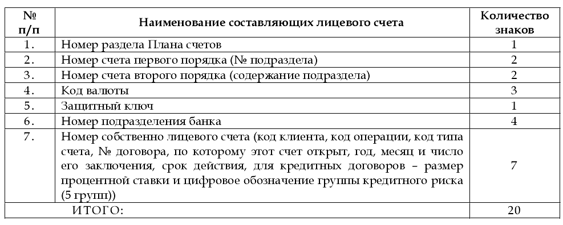
Лицевой счет представляет собой таблицу, являющуюся основным документом аналитического учета в банке (см. приложение 2).

ТЕМА 2. ВИДЫ БАНКОВСКИХ ДОКУМЕНТОВ И БУХГАЛТЕРСКИХ ПРОВОДОК, ИСПОЛЬЗУЕМЫХ В КОММЕРЧЕСКОМ БАНКЕ

Ни одна банковская операция не может быть совершена без ее подтверждения соответствующим документом.
Все документы, циркулирующие в коммерческом банке можно условно разделить на две группы: группа платежных (денежных) документов и группа юридических документов. К платежным документам относятся: подгруппа клиентских документов (которые используются также и самими банками), подгруппа документов, используемых только самими банками (служебные), подгруппа кассовых документов, подгруппа бухгалтерских документов, а также подгруппа учетных и отчетных документов.
К юридическим документам относятся: договоры банка всех видов, а также другие юридические документы клиентов и банка, используемые при совершении банковских операций по соответствующим договорам.

2.1. Платежные (денежные) документы

Клиентские платежные документы
Расчеты платежными поручениями
Платежное поручение – документ, подтверждающий перечисление определенной денежной суммы от плательщика к получателю безналичным путем за купленный товар, выполненные работы, оказанные услуги или в качестве налоговых выплат (см. приложение 3).
В большинстве случаев используется как средство предварительной оплаты работ, услуг и т.д.
Платежное поручение действительно в течение десяти календарных дней.

Расчеты платежными требованиями
Платежное требование – документ, содержащий требование получателя средств к плательщику об уплате ему через банк определенной денежной суммы. Платежные требования применяются при расчетах за поставленные товары, выполненные работы, оказанные услуги, а также в иных случаях. Платежные требования бывают двух видов: с акцептом плательщика и без акцепта плательщика. Вид платежа по платежному требованию должен быть оговорен в договоре между плательщиком и получателем. Один экземпляр такого договора должен быть передан в
Рассмотрим первоначально платежные требования с акцептом плательщика. Срок для акцепта плательщика должен быть установлен не менее пяти рабочих дней, не считая дня поступления в банк платежного требования. Срок для акцепта исчисляется, начиная с дня, следующего за днем поступления в банк платежного требования. Если срок для акцепта не указан, то по умолчанию принимается 5 рабочих дней, не считая дня поступления в банк платежного требования. Если плательщик согласен платить по выставленному на него платежному требованию, то он ставит сумму к оплате в специально отведенных для этого строках платежного требования и подтверждает ее подписями руководителя и главного бухгалтера фирмы и печатью. Если плательщик отказывается платить по платежному требованию, то он должен вернуть его в банк и заполнить заявление об отказе от акцепта, где указываются причины отказа.
Первый экземпляр заявления об отказе от акцепта вместе с первым экземпляром платежного требования помещаются в документы дня банка в качестве основания списания средств со счета плательщика (клиента банка), второй экземпляр – направляется в банк получателя для передачи его получателю, третий экземпляр возвращается плательщику в качестве расписки в получении заявления об отказе от акцепта.
При безакцептном списании денежных средств со счета клиента банк списывает сумму, указанную в платежном требовании.
Срок действия платежного требования, как и срок действия платежного поручения ограничен десятью днями.

Расчеты аккредитивами
Аккредитив – условное денежное обязательство, принимаемое банком-эмитентом по поручению плательщика произвести платежи в пользу получателя при предъявлении им документов, соответствующих условиям аккредитива, или предоставить осуществить платежи другому банку (исполняющему банку).
Банк может открывать следующие аккредитивы:
- покрытые (депонированные) и непокрытые (гарантированные);
- отзывные и безотзывные.
При открытии покрытого (депонированного) аккредитива банк-эмитент перечисляет на счет плательщика сумму аккредитива (покрытие) в распоряжение исполняющего банка на весь срок действия аккредитива.
При открытии непокрытого (гарантированного) аккредитива банк-эмитент предоставляет исполняющему банку право списывать средства с его корреспондентского счета в пределах суммы аккредитива. Порядок списания средств согласовывается банками.
Отзывным является аккредитив, который может быть изменен или отменен банком-эмитентом на основании письменного распоряжения плательщика без предварительного согласования с получателем средств и без каких-либо обязательств банка-эмитента перед получателем средств после отзыва аккредитива.
Безотзывным является аккредитив, который может быть отменен только с согласия получателя средств.
Безотзывный аккредитив, подтвержденный исполняющим банком, не может быть изменен или отменен без согласия исполняющего банка.
Аккредитив предназначен для расчетов с одним получателем средств. В договоре по расчетам с аккредитивами отражается следующее: наименование банка-эмитента (исполняющего банка), наименование получателя средств, сумма аккредитива, его вид, способ извещения плательщика о номере счета, открытого исполняющим банком, для депонирования средств; условия оплаты (с акцептом или без), полный перечень документов, представляемых получателем средств и их характеристика; срок действия аккредитива.

Служебные платежные документы
Мемориальный ордер – служебный платежный документ, подтверждающий перечисление определенных денежных средств от плательщика получателю. Используется для внутрибанковских проводок, в том числе и исправительных (здесь используется его разновидность – исправительный ордер).
Сводный мемориальный ордер используется, когда требуется сделать не одну, а несколько проводок, например, в связи с расчетами по заработной плате, в связи с расчетами налогов, в связи с закрытием отчетного периода, в связи с начислением амортизации и т.д.

Кассовые документы
Кассовые документы – документы, подтверждающие операции банка с наличными деньгами. Прием денежной наличности от физических лиц осуществляется по приходным кассовым ордерам.
Приходный кассовый ордер – документ, подтверждающий получение кассой банка определенной суммы наличных денег. Разновидность этого документа – объявление на взнос наличными. Он состоит из собственно объявления на взнос наличными, квитанции и ордера. Применяется для юридических лиц и индивидуальных предпринимателей. К нему прилагается приходный кассовый ордер в качестве документов, подтверждающего прием наличных денег кассой банка
Выдача денежной наличности физическим лицам производится по расходным кассовым ордерам. Расходный кассовый ордер – документ, подтверждающий выдачу из кассы банка определенной суммой денежной наличности. Разновидностью этого документа является денежный чек, который используется для юридических лиц и индивидуальных предпринимателей. Клиент, прежде всего, предъявляет денежный чек операционному работнику для проверки возможности выдачи ему указанной в чеке суммы, а затем предъявляет его в кассу. Кассовый работник проверяет правильность заполнения чека и выдает клиенту контрольную марку. При получении денег клиент предъявляет контрольную марку в кассу банка. Кассовый работник сверяет номер на контрольной марке с номером чека и приклеивает контрольную марку к чеку, а затем подписывает чек и выдает деньги клиенту. К денежному чеку прикладывается расходный кассовый ордер, служащий подтверждением выдачи наличных денег кассой банка.

Бухгалтерские документы
К бухгалтерским документам относятся документы, составленные в бухгалтерии банка. Одним из самых распространенных среди них является авансовый отчет.
Авансовый отчет – документ, составленный персонально на лиц, получающих из кассы банка наличные деньги на различные банковские нужды, а затем отчитывающиеся об их целевом использовании. Например, операции по взятию наличных денег из кассы на командировочные, представительские и другие расходы в интересах банка и возврат части неизрасходованных средств обратно в кассу. Все эти операции фиксируются в авансовых отчетах. Авансовый отчет служит приложением к расходному, а в отдельных случаях к приходному кассовому ордеру, а также к мемориальному ордеру. К авансовому отчему прилагаются товарные чеки, проездные и другие документы, подтверждающие расходование денежных средств подотчетным лицом.

Учетные и отчетные документы
- Документы аналитического учета (лицевые счета, первичные платежные документы, банковские журналы, где не содержится итог по счетам второго порядка).
- Документы синтетического учета (банковские балансы, оборотные (проверочные) и сальдовые ведомости, банковские журналы, содержащие итоги по счетам второго порядка).
- Отчетные документы: месячные, квартальные и годовые сводные банковские балансы, а также квартальные отчеты о прибылях и убытках банка и другие документы его месячной, квартальной и годовой отчетности.

2.2. Юридические документы

Карточка с образцами подписей и оттиска печати
Этот документ содержит образцы первых и вторых подписей руководителей банка или организации клиента, а также образец оттиска их печати. Все это удостоверяется нотариально. Является необходимым документом для открытия корреспондентского, расчетного (текущего) счета, а также счета индивидуального предпринимателя для расчетов.

Заявление на открытие счета
Документ состоит из двух частей. Верхняя часть заполняется клиентом, нижняя – банком. В нем указывается наименование клиента, номер его счета, тип счета (расчетный или текущий).

Кассовый план
Документ ежеквартально сдается клиентом в банк и используется там для контроля за поступлениями и выдачами клиенту наличных денег клиенту.

Заявление на чековую книжку
Заполняется клиентом при желании получить чековые книжки для расчетов наличными деньгами.

Договоры банка
Договоры банка бывают: кредитные, депозитные, на расчетно-кассовое обслуживание (договор корреспондентского счета, договор клиентского счета), лизинговые, факторинговые, хозяйственные.
Все договоры должны быть составлены юридически грамотно, т.е. в тексте договоров необходимо избегать двояких и туманных толкований.
В каждом договоре должен быть указан номер и дата его заключения. Кроме того, должен быть обозначен заказчик и исполнитель, а также посредник (например, в договоре гарантии).
Обязательно наличие следующих разделов: предмет договора (для чего он заключается), права и обязанности сторон, срок действия договора, порядок рассмотрения споров.
Юридическое оформление каждого договора завершается подписями договаривающихся сторон, их юридическими адресами и печатями.
Очень часто договоры сопровождаются дополнительными соглашениями, которые уточняют и дополняют их содержание.

Кредитный договор
Договор на предоставление банком кредитов различным категориям заемщиков на условиях возвратности, срочности и платности (проценты за кредит).
Не менее важными, чем сам кредитный договор, являются приложения к нему:
- обеспечение: договор залога, договор гарантии (поручительства), страховой полис;
- технико-экономическое обоснование использования кредита – смета затрат и получение дохода от взятого кредита, планы размещения объектов, счета и т.д.;
- договор пролонгации кредита в случае задержки заемщиком платежей по полученному кредиту (сам кредит и проценты по нему).

Договор на расчетно-кассовое обслуживание (договор банковского счета)
Предмет договора
Открытие расчетных и текущих счетов клиентам, а также корреспондентских счетов банкам и осуществление их расчетно-кассового обслуживания.
Рассмотрим договор на расчетно-кассовое обслуживание клиентов-организаций как наиболее часто встречающийся в банковской практике.
Обязанности сторон
Банк обязуется вести все расчеты по счету клиента (выполнение поручений клиента о перечислении денежных сумм; прием расчетных документов, предназначенных клиенту; выдача клиенту выписок о состоянии его лицевого счета). Банк обязуется выполнять также кассовое обслуживание клиента (выдача клиенту наличных денег на выплату заработной платы или другие цели, прием от клиента наличных денег в качестве выручки или в качестве других взносов). Банк может также выполнить для клиента различные дополнительные услуги: услуги овердрафта – краткосрочный льготный кредит в случае недостатка средств на расчетном счете клиента; почтовые и телеграфные услуги по безналичным платежам клиента; оказание юридических услуг; услуг по эксплуатации программы «клиент-банк»; различных консультаций, связанных с использованием средств клиента.
Клиент обязан оплачивать услуги банка по своему расчетному и кассовому обслуживанию по утвержденным в банке тарифам. Клиент обязан отвечать за подлинность документов, предоставленных в банк, как расчетных, так и юридических.
Клиент обязан осуществлять платежи в пределах остатка на его расчетном счете. При желании закрыть расчетный счет в банке, он должен предупредить об этом банк заблаговременно (не менее, чем за один месяц до момента закрытия счета).
В случае изменения своего правового статуса, изменения в уставе и т.д. клиент обязан предоставить в банк необходимые юридические документы, подтверждающие это. Клиент обязан также не реже одного раза в квартал предоставлять в банк свой баланс, а также кассовый план.
Стоимость услуг и порядок расчетов (приложение к договору)
Банк берет с клиента плату за открытие ему расчетного или текущего счета по действующим тарифам. Эта плата вносится в кассу или перечисляется платежным поручением. Клиент обязан вносить плату за банковское обслуживание своих безналичных расчетов. Она может быть установлена в процентах от дебетового оборота по счету клиента за определенный срок (например, за месяц), от количества операций, прошедших по счету клиента (например, за месяц), твердый месячный тариф, определенная плата за одну операцию и т.д. по усмотрению банка.
Кассовое обслуживание оплачивается клиентом в процентах от суммы, которая берется им из кассы банка. При этом на заработную плату действует минимальный процент, на остальные цели – более высокий. Кроме того, за деньги, выдаваемые клиенту сверх кассового плана, предусмотрен повышенный процент, который берется за срочность взятия денег из кассы банка.
Стоимость дополнительных услуг банка указывается либо в том же приложении наряду с прочими тарифами, либо в приложении к отдельному договору на конкретные дополнительные услуги.
В целях стимулирования больших остатков на счетах клиентов банк может выплачивать им проценты, например, ежемесячно при наличии на их счетах, например, сумм, больших или равных миллиону рублей.
Кроме того, при невыполнении или при неправильном исполнении своих обязательств банк несет ответственность перед своими клиентами. Например, при просрочке отправления платежных документов по назначению, просрочке зачисления и списании средств по счету клиента, банк, обычно, платит в пользу клиента штраф в размере 0,1 % от суммы, указанной в платежном документе, за каждый день просрочки.
Клиент также платит в пользу банка штраф за предоставление заранее неверной информации, по своему счету, например, при предоставлении поддельных юридических или платежных документов.

Депозитный договор (договор о банковском вкладе)
Предмет договора
Вкладчик помещает в банк свои деньги в виде вклада, на который банк начисляет денежный доход в виде процентов.
Права и обязанности сторон
Вкладчик имеет право получить назад свой вклад вместе с начисленными процентами в виде наличных денег или безналичным путем (для физических лиц, а для юридических лиц – только безналичным путем), доверить распоряжаться своим вкладом другому лицу. Банки, как привило, имеют право изменять размер процентной ставки в случае изменения конъюнктуры рынка, а также при изменении ставки рефинансирования Банка России, что, обычно, указывается в условиях депозитного договора. Существует два вида договора о банковском вкладе: срочный и до востребования. Второй вид является более рисковым для банка и по нему выплачивается меньшая процентная ставка, чем по срочному вкладу. Кроме того, могут быть вклады с капитализацией процентов (т.е. с присоединением суммы процентов к самому вкладу) и без капитализации процентов.

Договоры о сотрудничестве
Заключаются либо с другими банками, либо с другими фирмами. Направлены на осуществление взаимовыгодных услуг: оказание взаимовыгодных консультаций, маркетинговых услуг, инкассаторских услуг, юридических услуг, услуг по эксплуатации вычислительной техники и программных продуктов и т.д.

Расчет процентов по операциям банка по привлечению и размещению средств
Расчет процентов в банке по кредитным, депозитным и расчетным операциям производится исходя из условий соответствующего договора. При этом банк руководствуется Положением № 39 – П от 26.06.28 «О порядке начисления процентов по операциям, связанным с привлечением и размещением денежных средств банками, и отражение указанных операций по счетам бухгалтерского учета». Уплата (получение) процентов по привлеченным и размещенным денежным средствам осуществляется юридическими лицами только в безналичном порядке, а физическими лицами – как в безналичном порядке, так и наличными деньгами.
Расчет процентов осуществляется в днях. За базу принимается число дней в году (365 или 366). При расчете процентов учитывается фактическое число календарных дней в месяце.
Формула расчета простых процентов выглядит следующим образом:
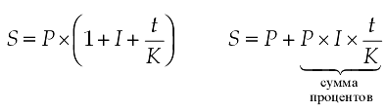 (2.1)
где S - сумма денежных средств, причитающихся к возврату (получению), равная первоначальной сумме привлеченных (размещенных) средств плюс начисленные проценты;
Р - первоначальная сумма привлеченных (размещенных) денежных средств по договору;
I - годовая процентная ставка;
Т - количество дней начисления процентов по привлеченным (размещенным) денежным средствам;
К - количество дней в календарном году.

Формула расчета сложных процентов используется для расчета процентов при условии их капитализации:
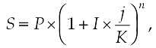 (2.2)
где j - количество календарных дней в периоде, по итогам которого производится капитализация начисленных процентов;
п - количество операций по капитализации начисленных процентов в течение общего срока привлечения (размещения) денежных средств.

При неуплате заемщиком процентов за кредит в установленный в договоре срок просроченная задолженность в конце рабочего дня, являющегося днем погашения процентов, должна быть перенесена банком на счета учета просроченных процентов. В дальнейшем банк должен организовать учет просроченных процентов и на внебалансовых счетах.

2.3. Виды бухгалтерских проводок

Существует две большие группы бухгалтерских проводок, используемых в коммерческих банках: целевые и исправительные.
Целевые проводки отражают выполнение различных банковских операций. Например: перечисление некоторой денежной суммы клиентом банка – коммерческой организацией, находящейся в федеральной собственности (счет 40502), своему партнеру – клиенту этого же банка, негосударственной коммерческой организации (счет 40702):
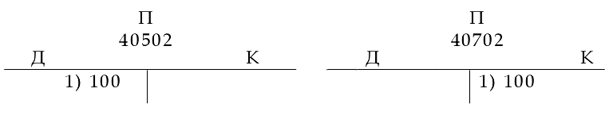
или операция по предоставлению банком кредита сроком до 30 дней своему клиенту, негосударственной некоммерческой организации:
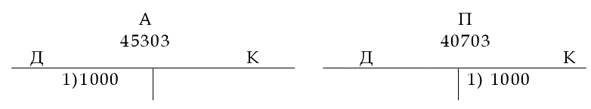
Исправительные проводки – это проводки, исправляющие целевые. Они делятся на: обратные и проводки типа «красное сторно».
Обратные проводки исправляют целевые путем замены «Д» на «К», а «К» наоборот на «Д» в двух корреспондирующихся между собой счетах. Например:
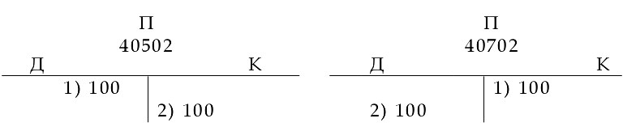
- целевая проводка;
- исправительная проводка.
Проводки типа «красное сторно» не меняют «Д» на «К», а формируются путем вычитания из суммы неправильной целевой проводки такой же суммы для получения нулевого результата по этим операциям. Например:
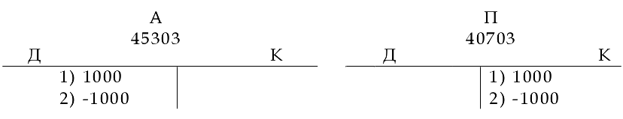
- целевая проводка;
- проводка типа «красное сторно» (исправленная).
Есть счета, где применение обратных исправительных проводок нарушает правила ведения бухгалтерского учета в банках. К ним относятся, например: счет 30102 «Корреспондентские счета кредитных организаций в Банке России», 20202 «Касса кредитных организаций», счета подразделов 701 «Доходы», 702 «Расходы», 703 «Прибыль», 704 «Убытки», 705 «Использование прибыли».
Поэтому в практической деятельности коммерческих банков целесообразно пользоваться преимущественно исправительными проводками типа «красное сторно».

ТЕМА 3. СИСТЕМА МЕЖБАНКОВСКИХ БЕЗНАЛИЧНЫХ РАСЧЕТОВ РФ

3.1. Общие положения организации безналичных расчетов в РФ

Безналичные расчеты – это расчеты, осуществляемые путем перечисления средств со счета плательщика на счет получателя с использованием подтверждающих эти операции документов (платежных поручений, платежных требований и др.), а не наличных денег.
Безналичные расчеты осуществляются, в основном, через расчетную сеть Банка России и через корреспондентские счета типа «ЛОРО» и «НОСТРО» прямых расчетов между коммерческими банками.

Участники системы межбанковских безналичных расчетов
Организация и проведение безналичных расчетов на территории России регламентируется «Положением о безналичных расчетах в РФ» (ЦБ РФ № 2-П от 12.04.2001). Здесь обозначены основные участники этих расчетов – коммерческие банки и их филиалы, в которых клиенты открывают расчетные и текущие счета, а также документация, на основании которой осуществляются все расчеты.
Организация безналичных расчетов основана на следующих основных принципах:
- все предприятия и организации независимо от их организационно-правовой формы, обязаны иметь счета в банках, через которые обязаны вести все свои расчеты;
- клиенты могут самостоятельно выбирать банк для ведения своих расчетов, а также пользоваться услугами нескольких банков;
- платежи по счетам клиентов осуществляются только при наличии средств на этих счетах;
- все расчеты совершаются только по распоряжению владельца счета, он может также самостоятельно выбирать формы своих безналичных расчетов (платежными поручениями, платежными требованиями, аккредитивами и т.д.) и очередность расчетов (например, по каким документам осуществлять платежи в первую очередь, а по каким – во вторую);
- банки несут материальную ответственность перед своими клиентами за нарушения при выполнении их расчетных операций.
Безналичные расчеты должны осуществляться в максимально короткие сроки, поскольку увеличение скорости оборачиваемости средств отвечает интересам как самих банков, так и их клиентов.

3.2. Централизованные расчеты (через расчетно-кассовый центр Банка России)

Основным организатором системы межбанковских безналичных расчетов является Банк России. Он выполняет следующие функции:
- осуществляет контроль за масштабами денежного оборота и денежной эмиссии (в наличной и безналичной формах);
- является единым расчетным центром страны;
- разрабатывает единую методологию по правилам расчетов, учета и отчетности, действующей на всей территории РФ.
В связи с этим, Банк России концентрирует на себе все межбанковские расчеты, которые осуществляются через сеть своих территориальных учреждений – расчетно-кассовых центров (РКЦ), оснащенных парком электронно-вычислительного оборудования и каналами связи.
Для осуществления безналичных централизованных расчетов каждый коммерческий банк после получения лицензии на совершение банковских операций обязан открыть корреспондентский счет в одном из РКЦ. Открытие корреспондентского счета оформляется договором о корреспондентских отношениях (договор корреспондентского счета). Для его заключения коммерческий банк должен направить в РКЦ соответствующее заявление и представить свой устав, учредительный договор, карточку с образцами подписей и оттиска печати, справки из различных фондов о постановке на учет, свидетельство о государственной регистрации, информацию об учредителях банка и его будущих руководителях.
До октября 1996 года ЦБ РФ в лице своих РКЦ проводил платежи коммерческих банков, которые считались в этом случае его филиалами, через систему межфилиальных оборотов (МФО). Код МФО давался вновь открывающемуся коммерческому банку по его территориальному расположению. Сейчас эта система действует в отношении коммерческих банков и их иногородних филиалов (системе межфилиальных расчетов). Что касается большинства банков, то для них с 11 октября 1996 года на всей территории РФ была введена в действие система девятиразрядных банковских идентификационных кодов (БИК) участников расчетов (Письмо ЦБ РФ от 19.08.96 № 17-1-7/457).
БИК имеет следующую структуру:
- 1 и 2 разряды – код России (04);
- 3 и 4 разряды – код территории РФ (республики, края, области) в соответствии с 3 и 4 разрядами общероссийского классификатора административно-территориального деления (ОКАТО);
- 5 и 6 разряды – два последних разряда трехзначного номера РКЦ, где обслуживается данный коммерческий банк;
- 7, 8 и 9 разряды – условный номер участника расчетов в РКЦ (эти три разряда могут принимать значения от 201 до 999), присваиваются коммерческим банкам в РКЦ при установлении корреспондентских отношений.
Работу системы централизованных безналичных расчетов можно проследить на примере отправки клиентом коммерческого банка платежного поручения об уплате определенной денежной суммы поставщику клиента за приобретенный товар. Клиент отправляет в банк четыре экземпляра платежного поручения. Один из них банк оставляет себе и делает его приложением к выписке по его корреспондентскому счету, который поступает из РКЦ Банка России, где обслуживается данный коммерческий банк. Остальные экземпляры он отправляет в свой РКЦ. РКЦ списывает сумму, указанную в платежном поручении, с его корреспондентского счета и зачисляет ее на корреспондентский счет того банка, где обслуживается поставщик клиента. После проведения этой операции в РКЦ оставляет себе экземпляр платежного поручения в качестве подтверждения совершенной операции, а два других экземпляра отправляются в тот РКЦ, где обслуживается банк поставщика клиента. Этот РКЦ также оставляет себе экземпляр платежного поручения в качестве обоснования банковской операции, а оставшийся экземпляр отправляется в банк поставщика товара.
Головной банк должен контролировать совершение расчетных операций в филиалах. Если филиал не имеет корреспондентского субсчета в РКЦ Банка России, то он ведет расчеты через счет межфилиальных расчетов c головным банком по всем операциям, разрешенным лицензией, выданной головному банку Банком России. Выверка выписок по счетам межфилиальных расчетов должна проводиться ежедневно. Головной банк может открывать на имя своего филиала корреспондентский субсчет в другом коммерческом банке, если такое право отражено в положении о филиале и в доверенности на право распоряжаться этим счетом, который оформляет на филиал головной банк. На основании этих же двух документов филиал имеет право открывать у себя корреспондентские счета типа «ЛОРО» для других коммерческих банков.

Децентрализованные (прямые) расчеты между банками
Установление прямых корреспондентских отношений между банками – форма взаимовыгодного сотрудничества между ними. Необходимость в установлении прямых корреспондентских отношений возникает в том случае, когда какой-либо банк не может оказать определенные услуги своим клиентам лучше, быстрее и дешевле, чем другой коммерческий банк. Помимо этого самим банкам выгодны такие отношения, позволяющие осуществлять взаимовыгодные кредитные, депозитные и прочие банковские операции в короткие сроки, достаточно надежно (риск потери или задержки документов минимален) и с максимальной эффективностью для себя и своих клиентов (прибыльные операции с высокой скоростью оборачиваемости средств).
В соответствии с договором об установлении прямых корреспондентских отношений (договор корреспондентского счета) банки открывают друг у друга счета типа «ЛОРО» (их счет у нас) и типа «НОСТРО» (наш счет у них), позволяющие осуществлять взаимные расчетные операции. В договоре обязательно отражаются следующие моменты:
- все расчетные операции по корреспондентским счетам должны осуществляться по поручению и с согласия банков-корреспондентов в пределах остатков на их корреспондентских счетах;
- размер комиссионного вознаграждения за проведение расчетных операций по корреспондентскому счету;
- порядок обмена выписками по корреспондентским счетам, а также порядок проведения выверки взаимных расчетов (в частности, если банки имеют корреспондентские счета типа «ЛОРО» и «НОСТРО» друг у друга, то по состоянию на дату выверки остатки на этих счетах должны быть одинаковы).
Для открытия корреспондентского счета в другом банке при прямых корреспондентских отношениях банк должен представить банку, в котором он собирается открыть корреспондентский счет следующие документы:
- заявление на открытие корреспондентского счета, подписанное руководителем банка;
- нотариально заверенные копии лицензий на право осуществления банковских операций;
- нотариально заверенные копии учредительных документов банка: устава, учредительного договора, свидетельства о государственной регистрации;
- справки из налоговой инспекции и различных фондов о постановке на учет;
- карточки с образцами подписей и оттиска печати, заверенные нотариально;
- нотариально заверенную копию подтверждения о согласовании кандидатур руководителя и главного бухгалтера банка с Банком России;
- баланс банка на ближайшую дату к моменту установления прямых корреспондентских отношений;
- отчет о прибылях и убытках банка на эту же дату;
- результаты расчета экономических нормативов деятельности банка на ближайшую дату к моменту установления прямых корреспондентских отношений.
Документооборот при прямых межбанковских расчетах осуществляется следующим образом.
Если, например, наш коммерческий банк имеет корреспондентский счет типа «НОСТРО» в другом коммерческом банке, то межбанковские расчеты будут производиться следующим образом. Клиент нашего банка приносит три экземпляра своего платежного документа, например, поручения об уплате определенной денежной суммы своему партнеру. Первый экземпляр этого документа остается в нашем банке и подкладывается к выписке по корреспондентскому счету в качестве основания выполненной операции. Другие два экземпляра поступают в банк-корреспондент нашего банка. Второй экземпляр подкладывается к выписке по нашему счету «НОСТРО» и служит основанием совершения операции по этому счету, а третий экземпляр выдается получателю средств.

3.3. Расчетные операции клиентов коммерческого банка

Одним из наиболее важных направлений банковской деятельности является расчетно-кассовое обслуживание клиентов. Это выгодно банку, поскольку он таким образом привлекает дополнительные средства для проведения своих активных операций в целях получения прибыли, а также выгодно клиентам, в связи с тем, что их операции проводятся квалифицированно, достаточно быстро, безопасно и с высокой степенью ответственности. Основу системы расчетно-кассового обслуживания клиентов составляют договоры на расчетно-кассовое обслуживание, а также банковские счета клиентов, которые открываются на основании этих договоров. В основном, открываются расчетные и текущие счета.
Для открытия расчетного (текущего) счета клиент должен представить в банк следующие документы: заявление на открытие счета, нотариально заверенные копии устава, учредительного договора, свидетельства о государственной регистрации, лицензий на осуществление определенной деятельности, карточки с образцами подписей и оттиска печати; справки из налоговой инспекции, пенсионного и других фондов о постановке на учет, выписок из протоколов собраний о назначении руководителя и главного бухгалтера организации, баланс организации и отчет о прибылях и убытках на ближайшую дату к моменту открытия счета.
Расчетные счета открываются хозрасчетным предприятиям и организациям, обладающим правами юридического лица и имеющим самостоятельный баланс. По этим счетам может проводиться самый широкий спектр банковских операций. Это – кредитные операции, депозитные, расчетные, кассовые, с ценными бумагами, с иностранной валютой и т.д.
Текущие счета открываются организациям, не обладающим правами юридического лица, а также не являющимся хозрасчетными. Это – филиалы различных организаций, представительства, отделения и другие обособленные подразделения; а также общественные организации, различные фонды и комитеты. С текущих счетов осуществляются расходы на содержание аппарата управления (заработная плата), а также другие выплаты, связанные с деятельностью этих организаций. На эти счета производится зачисление средств с расчетного счета головной организации, по ним производятся налоговые платежи и депозитные операции. Что касается остальных операций (кредитных, с ценными бумагами, валютных и т.д.), то они имеются либо в ограниченном количестве и обязательно с разрешения вышестоящей организации, либо не проводятся вообще.
Бюджетные счета открываются предприятиям и организациям, которым выделяются средства из государственного бюджета для их целевого использования. Банк, открывающий бюджетные счета, должен осуществлять по ним лишь те операции, которые отвечают его использованию на определенные цели (например, списание и зачисление на счет для цели финансирования определенных производств, регионов и использование этих средств на нужды улучшения этих производств или условий жизни в этих регионах и т.д.).
В течение специально отведенного времени дня на обслуживание клиентов работники операционного отдела банка принимают от них платежные документы. Как правило, в каждом банке за каждым операционистом закреплены определенные клиенты, что позволяет повысить качество и увеличить производительность операционной работы. Операционист проверяет правильность заполнения платежных документов, сверяет подписи и печать на этих документах с карточкой образцов подписей и оттиска печати, а также общую сумму средств, предназначенных к списанию со счета по платежным документам клиента, с остатком на его счете (если средств недостаточно, то часть документов по согласованию с клиентом либо не принимается к исполнению, либо помещается в картотеку банка до поступления средств). Помимо этого операционист обязан проверить, не числится ли за клиентом какой-либо задолженности по кредитным операциям или по другим срочным платежам (например, по уплате налогов в бюджет). После всех этих процедур, если все в порядке, документы клиента принимаются к исполнению, о чем свидетельствует штамп, проставляемый операционистом в правом нижнем углу каждого документа с указанием даты и своей подписи. По окончании приема документов от клиентов они сортируются на одногородние и иногородние. К каждой пачке отсортированных документов прикладывается сводное платежное поручение, предназначенное для РКЦ с указанием общей суммы и количества документов, подготовленных к отправке, а также кода для одногородних и иногородних платежей. Из РКЦ в банк приходит выписка по его корреспондентскому счету с приложением к ней документов, которые поступили в банк (документы по приходу), документы по расходу подкладывают к выписке сотрудники операционного отдела (один экземпляра подкладывается к корреспондентскому счету, а другой – к выписке по счету клиента). Помимо сумм по приходу и расходу, которые располагаются по возрастанию сумм, в выписке содержатся: входящий и исходящий остатки по корреспондентскому счету за данный операционный день. После совершения бухгалтерских проводок, затрагивающих корреспондентский счет банка и счета клиентов, распечатываются выписки всех лицевых счетов по этим операциям. Затем к каждой выписке по лицевому счету клиента подкладываются копии платежных документов в порядке возрастания сумм, подтверждающие суммы по приходным операциям клиента, а затем то же самое – по расходным операциям. Оформленные таким образом выписки по счетам клиентов со штампом банка раскладываются по ячейкам клиентов. При очередном визите в банк выписки с документами выдаются на руки клиентам банка.

3.4. Особенности ведения межбанковских безналичных расчетов при использовании каналов связи

Достоинствами электронных межбанковских безналичных расчетов являются минимизация времени выполнения этих расчетов, а также повышение надежности и качества этих операций. Выполнение расчетов производится только после заключения соответствующего договора. Для межбанковских электронных расчетов такой договор называется договором, определяющим порядок обмена электронными документами с использованием средств защиты информации (договор обмена). В договоре такого рода обязательно указывается порядок передачи электронных документов, система паролей и шифров (для обеспечения секретности передаваемой информации и защиты от несанкционированного доступа), ответственность за несвоевременную отправку (прием) документов, плату за электронное обслуживание.
Во время сеанса связи между партнерами могут передаваться полноформатные электронные платежные документы, электронные документы сокращенного формата, электронные служебно-информационные документы.
Полноформатными электронными платежными документами оформляются платежи на сумму 5000 рублей и выше. Такой документ содержит все реквизиты платежного документа на бумажном носителе с электронно-цифровой подписью и печатью участника расчетов.
Электронные документы сокращенного формата оформляются на платежи в сумме до 5000 рублей и содержат часть реквизитов расчетных документов на бумажном носителе.
Электронные служебно-информационные документы – документы, содержащие информацию по управлению счетами реестры, сводные платежные поручения, выписки по счетам и т.д.
Электронные полноформатные платежные документы имеют юридическую силу, то есть могут служить основанием для выполнения бухгалтерских проводок. Что касается электронных документов сокращенного формата, то они будут иметь юридическую силу лишь после их подтверждения соответствующими документами на бумажном носителе.
Во время сеанса связи платежные документы, подлежащие отправке из банка, располагаются в электронном файле по возрастанию сумм. При этом подтверждением данной операции является электронный служебно-информационный документ (ЭСИД) – «реестр направленных платежей». В нем указывается: дата его создания, номер, номера первичных документов и даты их создания, БИК банка-плательщика, номер корреспондентского счета банка-плательщика, номер расчетного (текущего) счета плательщика, сумма платежа, БИК банка-получателя, номер его корреспондентского счета, номер расчетного (текущего) счета получателя, вид совершаемой операции (шифр первичного документа). Реестр подписывается электронно-цифровой подписью участника расчетов и заверяется его печатью в электронно-цифровой форме. При получении (например, в РКЦ Банка России) этот документ подвергается арифметико-логическому контролю и в случае его успешного прохождения определенным электронно-цифровым кодом в коммерческий банк передается подтверждение приема реестра направленных платежей.
Если контроль не пройден, то реестр к обработке не принимается, о чем определенным кодом сообщается в банк. Если реестр принят к обработке, то операции по указанным в нем документам совершаются в пределах средств на корреспондентском счете банка – отправителя реестра. По результатам обработки документов, содержащихся в реестре направленных платежей, учреждение Банка России формирует служебно-информационный документ – «реестр проведенных платежей». Он содержит следующую информацию: платежи, зачисленные на корреспондентский счет банка с указанием номеров документов, видов расчетов и сумм; платежи, списанные с корреспондентского счета, с указанием номеров документов, видов расчетов и сумм; не проведенные платежи с перечнем номеров документов, видов расчетов и сумм (например, при недостаточности средств на корреспондентском счете банка), входящие и исходящие остатки на корреспондентском счете банка.
Для сверки произведенных расчетов на следующий день после отправки реестра направленных платежей коммерческий банк направляет в РКЦ сводное платежное поручение, составленное в двух экземплярах. В нем указывается: общая сумма платежа согласно реестра, наименование и реквизиты банка-плательщика. На первом экземпляре сводного платежного поручения ставятся подписи председателя правления и главного бухгалтера банка и оттиск его печати. В РКЦ сумма сводного платежного поручения сверяется со справкой о платежах, проведенных данным РКЦ на основании реестра направленных платежей. После сверки второй экземпляр сводного платежного поручения со штампом РКЦ возвращается в банк, а первый экземпляр этого документа остается в РКЦ.
Во время следующего сеанса связи с РКЦ коммерческий банк получает выписку по своему корреспондентскому счету с прилагаемыми к ней первичными документами в электронном виде. Таким образом, банк и его клиенты получают информацию о своем финансовом состоянии гораздо быстрее, чем это было бы без передачи информации по каналам связи. Однако банку необходимо иметь также аналоги этих документов на бумажных носителях, поскольку именно они являются основанием выполнения операций самим коммерческим банком.

ТЕМА 4. ОПЕРАЦИИ КОММЕРЧЕСКИХ БАНКОВ С ДЕНЕЖНОЙ НАЛИЧНОСТЬЮ

4.1. Организация кассовой работы в коммерческом банке

Регламентирует кассовую работу коммерческих банков «Положение о порядке ведения кассовых операций в кредитных организациях на территории Российской Федерации» №199-П от 09.10.2002 г., разработанное Банком России. В нем помимо общих положений организации кассовой работы коммерческих банков определен порядок работы банка с денежной наличностью его клиентуры, хранения денег и ценностей в хранилище, приведены требования к технической укрепленности и устройству кассового узла, к кассовой дисциплине и некоторые другие положения.
Совокупность наличных денег, находящихся в коммерческом банке, и используемых для выполнения кассовых операций, называется операционной кассой банка.
В ее состав включаются: приходные, расходные или приходно-расходные кассы, разменные кассы, кассы пересчета денежной наличности, вечерние кассы (создаваемые для приема денег после окончания операционного дня банка) и др. В то же время все вышеперечисленные кассы являются специальными подразделениями банка, предназначенными для приема, выдачи и сохранности его денежной наличности. Количество этих касс, а также необходимость установки определенного количества банкоматов, зависит от размера банка и видов услуг, которые он оказывает.
Материально ответственными лицами за сохранность денежных средств и ценностей коммерческого банка являются его председатель правления, главный бухгалтер, заведующих кассой (главный или старший кассир).
В случае их временного отсутствия специальным письменным распоряжением ответственными за сохранность материальных ценностей утверждаются их заместители.
Для обеспечения своевременной выдачи наличных денег предприятиям, организациям и гражданам каждому коммерческому банку Банк России устанавливает сумму минимально допустимого остатка денежной наличности в его кассе.
Фактический остаток денежных средств в кассе на конец операционного дня банка не должен быть ниже установленного лимита. Этот предел устанавливается письмом учреждения Банка России исходя из оборота наличных денег в банке, графика денежных поступлений и выплат его клиентов и других особенностей денежного оборота и кассовой работы банка.

4.2. Требования к содержанию кассовых помещений

Для выполнения операций с денежной наличностью в банке создается кассовый узел, включающий в себя различные кассовые помещения. Кассовый узел должен располагаться изолированно от других помещений банка, как правило на первом этаже здания банка и вблизи бухгалтерии и операционного отдела. В кассовом узле должны быть созданы условия для автоматизации работы кассиров: приборы для определения подлинности банкнот, средства упаковки банкнот и монет, машины пересчета денежных купюр, калькуляторы с пишущим устройством, специальные столы с секретными замками, металлическими шкафами или сейфами и т.д. Двери во все кассовые помещения в течение рабочего дня должны быть заперты с внутренней стороны. Кассирам категорически запрещено при временных отлучках с рабочего места оставлять деньги, ценности, печати, пломбиры не убранными в сейфы или ящики столов, а ключи от сейфов, столов и кассовых помещений не сданными на пульт охраны банка. Собственные деньги кассиров, их верхняя одежда и предметы, не относящиеся к деятельности кассы, должны храниться в специально отведенном для этого помещении, расположенном вне кассового узла. Кроме того, все кассовые помещения должны быть оборудованы средствами тревожной охранной и пожарной сигнализации.
Основным помещением кассового узла банка является денежное хранилище или кладовая ценностей.
Она должна иметь капитальные стены, мощные перекрытия пола и потолка, надежные внутренние стены и перегородки. Это помещение должно закрываться на две двери: внешнюю - бронированную, открывающуюся наружу, и внутреннюю - в виде стальной решетки, открывающуюся вовнутрь. Кладовая ценностей должна быть оборудована не менее двумя - тремя самостоятельными рубежами охранной сигнализации (первый рубеж охраны должен защищать дверь, второй - защищать на «пролом» стены, пол и потолок, третий рубеж защищать ценности внутри кладовой), а также автоматической пожарной сигнализацией.
Дверь в кладовую ценностей должна запираться на три ключа и опечатываться тремя печатями. Для опечатывания должен использоваться сургуч. Эти ключи принадлежат: председателю правления, главному бухгалтеру банка и заведующему кассой. Каждый из этих лиц должен иметь свою печать. Образцы оттиска этих печатей должны вручаться охране банка. Дубликаты ключей от кладовой ценностей должны быть вложены в пакет, опечатаны тремя печатями и сданы на хранение в кладовую ценностей одного из ближайших филиалов или на договорных условиях - в другой коммерческий банк.
Перед открытием кладовой ценностей три главных материально ответственных должностных лица расписываются в журнале приема (сдачи) кладовой под охрану, после чего открывают ее. Они же закрывают кладовую ценностей в присутствии охранника, который расписывается в журнале о ее приеме под охрану. Этот журнал должен храниться у заведующего кассой.
В кладовой ценностей должны находиться отдельно друг от друга:
- денежная наличность в рублях;
- наличная иностранная валюта;
- драгоценные металлы и камни;
- ценные бумаги;
- бланки строгой отчетности
в несгораемых металлических шкафах, на стеллажах, в сейфах и тележках, запирающихся на ключ заведующим кассой. Банкноты, монета и другие ценности, находящиеся в кладовой, учитываются в специальной книге, которая ведется заведующим кассой (в течение дня книга находится у заведующего кассой, после окончания операционного дня – в кладовой ценностей).

4.3. Требования к персоналу кассы

Непосредственное выполнение операций с денежной наличностью возложено на персонал кассы. С каждым работником кассы заключается договор о материальной ответственности за вверенные ему ценности и документы. К работе с денежной наличностью привлекаются проверенные лица, имеющие в прошлом опыт работы в этой области и не имеющие в прошлом нарушений финансовой дисциплины. Кассиры снабжаются образцами подписей работников банка, уполномоченных подписывать кассовые документы, а работники других подразделений банка соответственно образцами подписей кассиров.
Работникам кассы запрещается:
- передоверять свои обязанности другим работникам банка по своей инициативе;
- выполнять работы, не относящиеся к деятельности кассы;
- выполнять поручения предприятий, организаций физических лиц по приему или выдаче наличных денег по документам, где не стоит контрольная подпись работников операционного отдела банка;
- хранить свои деньги и ценности вместе с деньгами и ценностями банка.

4.4. Ведение кассовых документов

Все поступления и выдачи наличных денег должны быть учтены в приходных и расходных кассовых документах, а также в кассовых журналах (приходных, расходных, рублевых, валютных и т.д.). Однако в банке существует главный кассовый документ, называемый кассовой книгой или книгой учета денежной наличности (сводный кассовый журнал). Она в банке одна и ведет ее заведующий кассой. Кассовая книга должна быть пронумерована, прошнурована и опечатана. Количество ее листов заверяется подписями руководителя банка и главного бухгалтера. Записи в книге ведутся в двух экземплярах под копирку только чернилами или шариковой ручкой. Вторые экземпляры являются отрывными и служат отчетом кассы о совершенных операциях. Первые экземпляры остаются в кассовой книге. Первые и вторые экземпляры нумеруются одинаково. Сделанные в кассовой книге исправления заверяются подписями кассира, допустившего ошибку, и главного бухгалтера или его заместителя. Записи в кассовую книгу должны производиться не позднее конца того операционного дня банка, когда они были совершены. В кассовую книгу должен быть занесен входящий на начало операционного дня банка остаток денежной наличности кассы, затем суммы по приходу и суммы по расходу с указанием соответствующих кассовых операций и первичных документов по этим операциям. Далее выводится исходящий остаток операционной кассы на конец дня. К отрывному экземпляру кассовой книги подбираются все необходимые первичные документы не позднее следующего дня после совершенных кассовых операций.

4.5. Ревизия кассы и контроль за соблюдением кассовой дисциплины

Контроль за соблюдением кассовой дисциплины осуществляется в банке путем проведения ревизий кассы. Плановые ревизии проводятся не реже одного раза в квартал, а также по состоянию на 1 января нового года. Внеплановые ревизии осуществляются при смене должностных лиц, ответственных за сохранность ценностей (руководителя банка, главного бухгалтера, заведующего кассой), при временной смене работников кассы (болезнь или отпуск), внезапные ревизии по распоряжению руководителя банка.
О проведении ревизии кассы издается приказ, за подписью председателя правления банка. Здесь же определяется состав ревизионной комиссии. Возглавляет комиссию, как правило, заместитель председателя правления, а одним из ее членов является главный бухгалтер. Ответственность за организацию ревизии лежит на председателе правления банка. Проведение ревизии не должно нарушать порядок работы банка. В ходе проведения ревизии все наличные деньги, ценности и документы пересчитываются и сверяются с итогом, указанным в кассовой книге и других документах на момент проверки. О проведенной ревизии составляется акт за подписями всех проверяющих с одной стороны и работников кассы – с другой. Все выявленные в ходе ревизии недостатки кассовой работы банка и виновные в этом лица указываются в акте. По материалам, изложенным в акте, руководство банка должно принять безотлагательные меры к исправлению указанных нарушений и недостатков кассовой работы. Если в ходе ревизии обнаруживается недостача в результате растраты или хищения, то руководство банка должно немедленно сообщить об этом в следственные органы и до окончания следствия отстранить от работы кассира, у которого эта недостача обнаружена. В случае доказательства его вины суд накладывает арест на его имущество и обязывает возместить банку все убытки, в случае если суд признает его вину менее тяжкой, то он обяжет этого работника возмещать убытки банку из своей заработной платы.

ТЕМА 5. ОРГАНИЗАЦИЯ И ВЕДЕНИЕ УЧЕТА ОСНОВНЫХ СРЕДСТВ, НЕМАТЕРИАЛЬНЫХ АКТИВОВ И МАТЕРИАЛЬНЫХ ЗАПАСОВ В КОММЕРЧЕСКОМ БАНКЕ

5.1. Учет основных средств

Основными средствами (ОС) называются предметы со сроком службы более одного года, стоимость которых определена учетной политикой коммерческого банка. К ним относятся: здания, сооружения, оборудование, вычислительная техника, транспортные средства, производственный и хозяйственный инвентарь, земельные участки в собственности банка, оружие и т.д. Кроме того, в состав ОС банка включаются здания и оборудование, длительное время арендуемые у других собственников.
Все ОС банка обязательно закрепляются за материально ответственными лицами, которые должны обеспечивать прием ОС, надлежащие условия их хранения и эксплуатации, а также их отпуск. При этом они также должны надлежащим образом оформлять по ним соответствующие документы.
Приобретение банком любого основного средства независимо от варианта приобретения (будь то покупка, путем внесения в уставный капитал и т.д.) должно сопровождаться актом. В нем указывается: наименование и шифр ОС, дата его выпуска, стоимость, процент износа, сведения о продавце (дарителе, аукционере и т.д.).
Учет основных средств в банке ведется в разрезе лицевых счетов по каждому ОС. Лицевой счет содержит следующие данные:
- наименование и шифр ОС;
- его инвентарный номер, дату и номер документа, на основании которого средство поступило;
- местонахождение ОС в банке;
- стоимость, по которой это средство учитывается на балансе;
- процент износа;
- сумму начисленной амортизации;
- затраты на капитальный ремонт;
- дату и номер документа, на основании которого данное средство выбыло из банка.
Помимо этого учет ОС ведется на карточках учета ОС, в бухгалтерских журналах и инвентарных журналах, в которых указывается вышеобозначенная информация. Основные средства могут поступать в банк различными путями: покупаться при наличии ресурсов на эти цели (средств фонда накопления, фонда износа ОС, кредитов, взятых на капитальные вложения, и др.); вноситься учредителями, акционерами или пайщиками в уставный капитал банка; передаваться головному банку от его филиала; поступать безвозмездно.

1. Приобретение ОС за плату (покупка) отражается в банковском бухгалтерском учете по сумме фактических затрат: расчеты с продавцом ОС, затраты по доставке, установке, монтажу ОС в банке. Затем осуществляется постановка ОС на баланс банка:
Д-т 60401 «Основные средства (кроме земли)»
К-т 60701 «Вложение в сооружение (строительство) создание (изготовление) и приобретение основных средств и нематериальных активов».

2. При внесении ОС в уставный капитал банка выполняется проводка:
Д-т 60401 «Основные средства (кроме земли)»
К-т 102 «Уставный капитал кредитных организаций, созданных в форме акционерного общества, сформированный за счет обыкновенных акций»
103 «Уставный капитал кредитных организаций, созданных в форме акционерного общества, сформированный за счет привилегированных акций»
104 «Уставный капитал кредитных организаций, созданных в форме общества с ограниченной (дополнительной) ответственностью дат»
в зависимости от способа формирования уставного капитала банка.

3. Безвозмездное поступление ОС в банк оформляется проводкой:
Д-т 60401 «Основные средства (кроме земли)»
К-т 70107 «Другие доходы.

В процессе эксплуатации ОС изнашиваются или амортизируются. Для их восстановления в банке ежемесячно производятся амортизационные отчисления.
Начисление амортизации начинается в месяце, следующем после поступления ОС в банк, и заканчивается после начислении 100% балансовой стоимости этого средства. В случае выбытия ОС начисление амортизации заканчивается в месяце, следующем после этого события.
Амортизация рассчитывается в процентах к балансовой стоимости ОС по утвержденным нормативам – нормам амортизации, дифференцированным по видам и группам ОС.
Расчет месячной суммы амортизационных отчислений производится по следующей формуле:
Общий расчет амортизационных отчислений по банку осуществляется в движении: сумма амортизационных отчислений поступивших ОС минус сумма амортизационных отчислений выбывших ОС.
Все амортизационные отчисления подразделяются на суммы для полного восстановления ОС и для капитального ремонта. Для более эффективного использования средств на восстановления ОС в банке создается фонд амортизационных отчислений, учитываемый в подразделе 606 Плана счетов «Амортизация основных средств». Амортизация всегда начисляется в полных рублях по мемориальным ордерам.
Начисление амортизации осуществляется следующей проводкой:
Д-т 70209 «Другие расходы»
К-т 60601 «Амортизация основных средств»
Выбытие ОС осуществляется из банка следующим образом:
- продажа:
Д-т 61202 «Выбытие (реализация) имущества»
К-т 60401 «Основные средства (кроме земли)»
- передача филиалу из головного банка:
Д-т 30306 «Расчеты между подразделениями одной кредитной организации по переданным ресурсам»
К-т 60401 «Основные средства (кроме земли)»
- полный износ ОС:
Д-т 60601 «Амортизация основных средств»
К-т 60401 «Основные средства (кроме земли)»
- кража или гибель в результате аварии или стихийного бедствия:
Д-т 70209 «Другие расходы»
К-т 60401 «Основные средства (кроме земли)»
Если в результате гибели ОС будет установлено виновное в этом лицо, то проводка будет иметь следующий вид:
Д-т 60323 «Расходы с прочими дебиторами»
К-т 60401 «Основные средства (кроме земли)»
В большинстве случаев ОС списываются по своей остаточной стоимости (балансовая стоимость минус начисленная амортизация).
Инвентаризация ОС проводится периодически, но не реже одного раза в год (чаще всего по состоянию на 1 января нового года). С этой целью председатель правления банка издает соответствующий приказ, в котором указываются председатель (как правило, заместитель председателя правления) и члены комиссии по проведению инвентаризации (обязательным членом является главный бухгалтер банка).
Главная задача инвентаризации: выявление фактического наличия ОС и сопоставление его с данными бухгалтерского учета (данными бухгалтерского баланса, лицевых счетов, инвентарных журналов и карточек). Кроме того, задачами инвентаризации является: проверка соблюдения правил хранения и эксплуатации ОС, выявление основных средств, пришедших в негодность и подлежащих списанию. Если в ходе проведения инвентаризации обнаружены виновные в порче или недостаче ОС лица, то стоимость этих ОС списывается на них. Результаты инвентаризации отражаются в акте, который подписывается с одной стороны – комиссией по проведению инвентаризации, а с другой – материально ответственными за ОС лицами.
В акте содержится ответ на основной вопрос инвентаризации ОС: соответствует ли фактическое их наличие данным бухгалтерского учета на дату проверки. При этом также отмечаются выявленные недостатки по хранению и использованию ОС, их причины и меры, принимаемые для их устранения.

5.2. Учет нематериальных активов

К нематериальным активам относятся нематериальные объекты, используемые в течение длительного периода (минимальный срок один год) и приносящие банку доход: права пользования земельными участками, природными ресурсами, объекты интеллектуальной собственности (патенты на изобретения, печатные издания, научные труды и т.д.). Нематериальные активы могут быть приобретены банком и (или) созданы в нем.
Аналитический учет нематериальных активов ведется в разрезе каждого нематериального актива в таблицах лицевых счетов, карточках, инвентарных журналах аналогично учету основных средств. Нематериальные активы учитываются на балансе банка в суммах, исходя из фактически произведенных затрат по их приобретению за плату, экспертным путем – при их получении безвозмездно, по себестоимости – если они созданы в банке.
Постановка на балансовый учет нематериальных активов отражается проводкой:
Д-т 60901 «Нематериальные активы»
К-т 60701 «Вложение в сооружение (строительство), создание (изготовление) и приобретение основных средств и нематериальных активов»
Амортизация нематериальных активов осуществляется ежемесячно по нормам, определяемым банком самостоятельно исходя из их первоначальной стоимости и срока их полезного использования, но не более срока деятельности самого банка.
По нематериальным активам, по которым невозможно установить срок их полезного использования, нормы амортизации устанавливаются в расчете на десять лет.
Расчет месячной суммы амортизационных отчислений по ним производится по аналогии с ОС.
Проводка по начислению амортизации нематериальных активов выглядит следующим образом:
Д-т 70209 «Другие расходы»
К-т 60903 «Амортизация нематериальных активов»
Амортизация начисляется вплоть до полного погашения стоимости нематериального актива.
Выбытие нематериальных активов осуществляется в случае:
- продажа:
Д-т 61202 «Выбытие (реализация) имущества»
К-т 60901 «Нематериальные активы»
- полного износа:
Д-т 60906 «Амортизация нематериальных активов»
К-т 60901 «Нематериальные активы»
- кражи или стихийного бедствия:
Д-т 70209 «Другие расходы»
К-т 60901 «Нематериальные активы»
- кражи с установлением виновного лица:
Д-т 60323 «Расчеты с прочими дебиторами»
К-т 60901 «Нематериальные активы»
Инвентаризация нематериальных активов производится в рамках общей инвентаризации по банку. Излишки, выявленные в результате инвентаризации, учитываются как безвозмездно полученное имущество проводкой:
Д-т 60901 «Нематериальные активы»
К-т 70107 «Другие доходы»,
а недостача списывается на виновных лиц или расходы.

5.3. Учет материальных запасов

К материальным запасам относятся предметы, используемые для оказания услуг, управленческих, хозяйственных и социально-бытовых нужд.
На счете 61002 «Запасные части» учитываются запасные части и комплектующие изделия, предназначенные для проведения ремонтов, замены изношенных частей оборудования, транспортных средство и т.д.
На счете 61008 «Материалы» учитываются запасы топлива, упаковочные материалы для денег, бумага, дискеты, материалы для пошива спецодежды персоналу банка, материалы для ремонта банковских помещений и т.д.
На счете 61009 «Инвентарь и принадлежности» учитываются инструменты, хозяйственные и канцелярские принадлежности, основные средства ниже установленного учетной политикой банка лимита стоимости.
На счете 61010 «Издания» учитываются книги, брошюры и издания, включая пособия, справочные материалы и т.д.
На счете 61011 «Внеоборотные запасы» учитывается имущество, приобретенное банком по сделкам, в качестве залога и т.д. до принятия им решения о его реализации или использовании для собственных нужд.
Учет материальных запасов ведется в разрезе лицевых счетов по предметам, относящимся к той или иной группе материальных запасов в количественном и стоимостном выражении, если в банке есть склад.
Сохранность материальных запасов на складе периодически проверяется сотрудниками банка исходя из фактических остатков материальных запасов и данных бухгалтерского и складского учета.
Предоплата поставщику за материальные запасы отражается в банке следующей проводкой:
Д-т 60312 «Расчеты с поставщиками, подрядчиками и покупателями»
К-т 30102 «Корреспондентские счета кредитных организаций в Банке России»
Постановка материальных запасов на балансовый учет оформляется следующим образом:
Д-т 61002-11 «Материальные запасы»
К-т 60312 «Расчеты с поставщиками, подрядчиками и покупателями»
Выбытие материальных запасов осуществляется в случае их расхода или порчи и отражается проводкой:
Д-т 70209 «Другие расходы»
К-т 61002-11 «Материальные запасы»
Инвентаризация материальных запасов осуществляется при смене материально-ответственных лиц на день приема-передачи дел, а также немедленно после кражи или стихийного бедствия. Помимо этого инвентаризация материальных запасов должна проводиться в рамках полной инвентаризации по банку не реже одного раза в год. При этом на фактическую недостачу материальных запасов делается проводка:
Д-т 70209 «Другие расходы»
К-т 61002-11 «Материальные запасы»
Эта проводка выполняется в случае кражи или порчи материальных запасов, если виновные лица не установлены. Если они известны, тогда делается следующая проводка:
Д-т 60323 «Расчеты с прочими»
К-т 61002-11 «Материальные запасы»
При выявлении излишков материальных запасов выполняется проводка:
Д-т 61002-11 «Материальные запасы»
К-т 70107 «Другие доходы»
Все это фиксируется в акте о проведении инвентаризации.

ТЕМА 6. ОТЧЕТНОСТЬ КОММЕРЧЕСКОГО БАНКА

Составление отчетность банка является завершающим этапом учетного процесса в нем. Отчетность банка призвана быть источником достоверной, полной и оперативной информации о его финансово-хозяйственной деятельности, а также основой для принятия управленческих решений.
Отчетность коммерческого банка можно классифицировать следующим образом.
По экономическому содержанию она подразделяется на бухгалтерскую (финансовую) и статистическую.
Бухгалтерская (финансовая) отчетность отражает результаты финансово-хозяйственной деятельности коммерческого банка за отчетность период времени. Она составляется на основе данных бухгалтерского учета, осуществляемого банком. Бухгалтерская финансовая отчетность отражает финансовое и имущественное положение банка и позволяет контролирующим органом, инвесторам, а также другим заинтересованным лицам оценить его устойчивость, ликвидность, платежеспособность, доходность и т.д.
Статистическая отчетность служит для фиксирования органами государственной статистики основных показателей банковской деятельности (таки, как полученная им прибыль за отчетный период, размер его капитала, фонд оплаты труда и т.д.). В дальнейшем эти данные по конкретному банку будут использованы для подготовки различных статистических материалов, характеризующих банковский сектор в экономике страны.
Таким образом, для характеристики и анализа деятельности конкретного коммерческого банка наиболее важными являются бухгалтерская (финансовая) отчетность, а для характеристики и анализа банковской деятельности в целом – статистическая отчетность.
В настоящее время российские коммерческие банки составляют отчетность в соответствии с международными стандартами финансовой отчетности. Бухгалтерская (финансовая) отчетность банков включает:
- бухгалтерский баланс на отчетную дату;
- отчет о прибылях и убытках за отчетный период;
- отчет о движении денежных средств за отчетный период;
- отчет об изменениях собственных средств (капитала) за отчетный период;
- примечание к отчетности, в том числе принципы учетной политики по ее составлению
Бухгалтерская (финансовая) отчетность в указанном составе представляется коммерческими банками в территориальные учреждения Банка России для проведения анализа их деятельности.

Рассмотрим содержание основных документов бухгалтерской (финансовой) отчетности банков: бухгалтерского баланса и отчета о прибылях и убытках.
Бухгалтерский баланс на отчетную дату выглядит следующим образом (см. табл. 6.1).
Таблица 6.1

Бухгалтерский баланс коммерческого банка «Х» по состоянию на … месяц … года
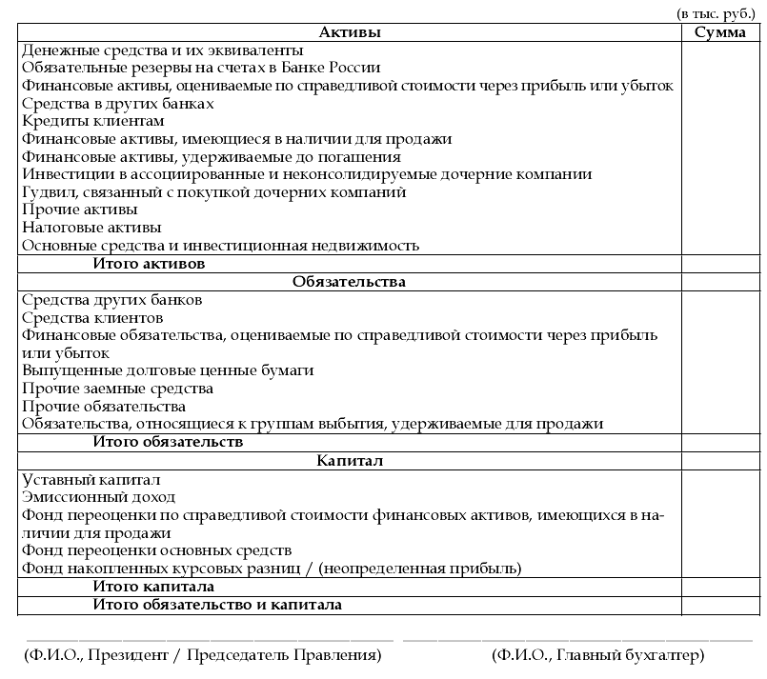

Рассмотрим содержание баланса банка.
Денежные средства и их эквиваленты представляют собой денежную наличность в кассе банка, а также остатки на его корреспондентских счетах.
Обязательные резервы на счетах в Банке России являются средствами, депонированными коммерческим банком в Банке России.
Финансовые активы, оцениваемые по справедливой стоимости через прибыль или убыток включают в себя ценные бумаги, предназначенные для продажа (торговые ценные бумаг), а также производные финансовые инструменты (например, валютообменные контракты, фьючерсы, опционы и другие сделки). Справедливая стоимость финансовых активов рассчитывается либо на основе применения рыночных котировок, либо на основе использования различных методик их оценки. Финансовые активы классифицируются в зависимости от того, является ли эта справедливая стоимость положительной (тогда они оцениваются через прибыль) или отрицательной (в этом случае они оцениваются через убыток).
Средства в других банках это кредиты и депозиты полученные от других банков, а также предоставленные им. Помимо этого сюда относятся средства по договорам с другими банками об обратной продаже приобретенных у них ценных бумаг.
Кредиты клиентам – кредиты, предоставленные банком различным категориям клиентов.
Финансовые активы, имеющиеся в наличии для продажи являются инвестиционными ценными бумагами, которые могут быть проданы в зависимости от требований ликвидности, а также при изменении процентных ставок и цен по ним.
Финансовые активы, удерживаемые до погашения – инвестиционные ценные бумаги с фиксированным сроком погашения (например, облигации федерального займа, векселя и др.) в отношении которых коммерческий банк имеет намерение и возможность дождаться их погашения.
Инвестиции в ассоциированные и неконсолидируемые дочерние компании представляют собой средства долевого участия в их деятельности. Ассоциированные компании – компании, в которых от 20% до 50% голосующих акций принадлежат банку, однако он не контролирует их деятельность. Дочерние компании – организации, деятельность которых контролируется банком и в которых им принадлежит более 50% голосующих акций.
Гудвил, связанный с покупкой дочерних компаний является превышением стоимости приобретения дочерних компаний над их справедливой стоимостью. Гудвил отражается в банковском балансе как нематериальный актив.
Прочие активы – включают дебиторскую задолженность банка, его авансовые платежи (в частности, налоговые), его нематериальные активы (исключая указанные ранее) и т.д.
Налоговые активы представляют собой расходы банка по уплате налога на полученную им прибыль за год.
Налоговые активы представляют собой расходы банка по уплате налога на полученную им прибыль за год.
Основные средства и инвестиционная недвижимость включают здания под банковские офисы, офисное и компьютерное оборудование, автомобили банка и т.д. с учетом их переоценки. Сюда же относится инвестиционная недвижимость (земля, здания) банка, находящаяся в его собственности или в долгосрочной аренде и представляющая собой вложение капитала.
Средства других банков – являются средствами, находящимися на корреспондентских счетах других банков в банке – составителе финансовой отчетности, а также кредиты и депозиты других банков в банке – составителе бухгалтерской (финансовой) отчетности.
Средства клиентов – средства на расчетных / текущих счетах клиентов (кроме других банков), а также их депозиты, находящиеся в банке – составителе бухгалтерской (финансовой) отчетности.
Финансовые обязательства, оцениваемые по справедливой стоимости через прибыль или убыток есть обязательства банка по поставке ценных бумаг, а также его обязательства по операциям с производными финансовыми инструментами, оцениваемыми по справедливой стоимости через прибыль или убыток.
Выпущенные долговые ценные бумаги включают векселя, депозитные сертификаты и облигации, выпущенные банком.
Прочие заемные средства – привлеченные банком срочные займы от других банков и государства (например, приобретение им еврооблигаций).
Прочие обязательства включают кредиторскую задолженность банка, налоги к выплате, дивиденды к выплате и т.п.
Обязательства, относящиеся к группам выбытия, удерживаемые для продажи являются торговыми и прочими текущими обязательствами банка, которые он предназначил для продажи.
Уставный капитал – объявленный уставный капитал банка, который является полностью оплаченным.
Эмиссионный доход представляет собой сумму, на которую взносы в уставный капитал банка превосходят стоимость выпущенных им акций.
Фонд переоценки по справедливой стоимости финансовый активов, имеющихся в наличии для продажи – средства банка, полученные в результате переоценки по справедливой стоимости принадлежащих ему ценных бумаг и других его финансовых активов, предназначенных для продажи и отнесенные в специальный фонд.
Фонд переоценки основных средств – средства банка, полученные в результате переоценки его основных средств и отнесенные в специальный фонд.
Фонд накопленных курсовых разниц – средства банка, полученные в результате накопления положительных курсовых разниц между номиналом и курсом продажи выпущенных им ценных бумаг.
Накопленный дефицит / (нераспределенная прибыль) представляет собой средства из его годовой прибыли, предназначенные для выплаты дивидендов участникам его уставного капитала, а также на пополнения резервного и других фондов, образованных из прибыли.
Отчет банка о прибылях и убытках за отчетный период представлен в табл. 6.2.

Таблица 6.2

Отчет о прибылях и убытках за (год/х-месяцев), закончивши(й/х) … месяц … года коммерческого банка «Х»
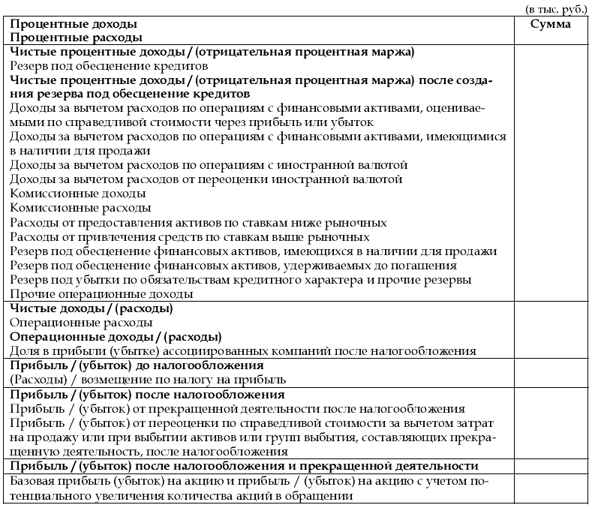

Расшифруем отдельные статьи отчета о прибылях и убытках коммерческого банка.
Процентные доходы включают доходы банка полученные по предоставленным кредитам, размещенным депозитам, приобретенным ценным бумагам, а также за оказанные услуги.
Процентные расходы составляют расходы банка, произведенные за полученные межбанковские кредиты, привлеченные депозиты, выпущенные ценные бумаги, а также за полученные услуги.
Резерв под обесценение кредитов включает средства, отчисленные банком в данный резерв в виде страхования от обесценения предоставленных им кредитов различным категориям заемщиков. Кроме того, сюда относятся кредиты, списанные как безнадежные.
Комиссионные доходы представляют собой комиссии, взимаемые банком за расчетное и кассовое обслуживание, за инкассацию, операции с ценными бумагами и т.д.
Комиссионные расходы являются расходами банка по расчетно-кассовому обслуживанию клиентов, по его операциям с ценными бумагами, за инкассацию и т.д.
Расходы от предоставления активов по ставкам ниже рыночных представляют собой банковский убыток от предоставления кредитов и других средств банкам и другим организациям по ставкам ниже рыночных.
Расходы от привлечения средств по ставкам выше рыночных характеризуются как расходы, связанные с привлечением средств по ценным бумагам и иностранной валюте по ставкам выше рыночных.
Резерв под обесценение финансовых активов, имеющихся в наличии для продажи – резерв, созданный в банке под обесценение ценных бумаг, предназначенных им для продажи.
Резерв под обесценение финансовых активов, удерживаемых до погашения – резерв, созданный в банке под обесценение ценных бумаг, по которым банк дожидается их погашения.
Операционные расходы – затраты на заработную плату персонала банка, на услуги охраны, связи, рекламы, функционирование компьютеров, оргтехники и т.д.
Расходы / (возмещение) по налогу на прибыль – расходы банка в связи с уплатой налога на прибыль за финансовый год.
Базовая прибыль (убыток) за акцию рассчитывается путем вычитания из прибыли (убытка) на обыкновенную акцию банка за год сумм, истраченных им на покупку собственных обыкновенных акций у акционеров.
В соответствии с действующим законодательством РФ бухгалтерская (финансовая) отчетность коммерческих банков подлежит публикации в открытой печати. Коммерческие банки, являющиеся головными в составе банковских групп (например, имеющие филиалы) должны предоставить в Банк России для целей публикации консолидированную бухгалтерскую (финансовую) отчетность, включающую информацию о всех членах банковской группы. Публикуемая отчетность банков содержит агрегированные показатели по сравнению с непубликуемой.
Публикуемая отчетность банков предназначена для всех желающих ознакомиться с их деятельностью с целью иметь общее представление о ней. Публикуемая отчетность не позволяет глубоко анализировать особенности функционирования конкретного коммерческого банка. Кроме того, эта отчетность благодаря агрегированным показателям способствует сохранению тайны банковских операций.

ПРАКТИКУМ

Учебная ситуация 1.
По расчетному счету ООО «Лина» в АКБ «Инкомбанк» 23.05.2002 г. были совершены следующие операции:
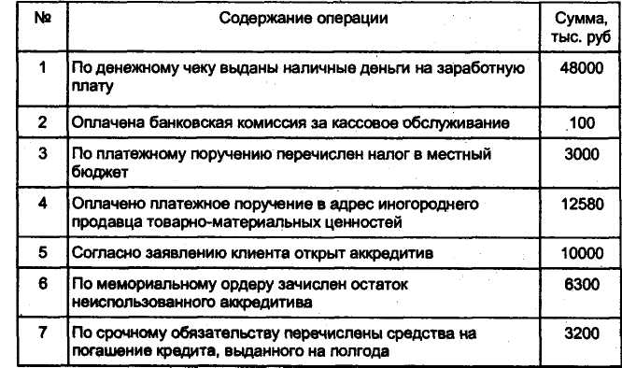

Задание
Составьте бухгалтерские проводки по перечисленным операциям.

Решение
Приведем проводки по операциям, связанным с отражением операций по безналичным расчетам:
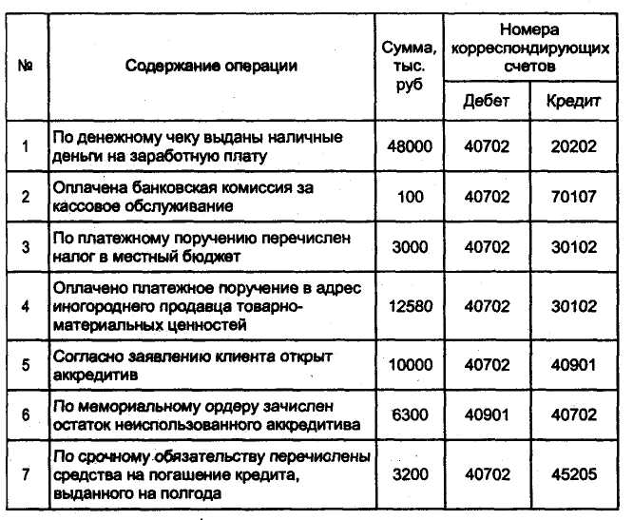

Учебная ситуация 2.
ООО «Лина» заключило депозитные договоры с АКБ «Инкомбанк» и АКБ «Индустрия». В АКБ «Инкомбанк» открыт счет А на сумму 10 тыс. руб. сроком на 2 года под 60 % годовых, начисляемых ежегодно по принципу сложного процента. В банке «Индустрия» открыты счета В и С на суммы по 10 тыс. руб. каждый на 2 года под 60% годовых, начисляемых по сложному проценту, по счету В — по полугодиям, по счету С — ежеквартально. ООО «Лина» является клиентом АКБ «Инкомбанк» и не имеет расчетного счета в банке « Индустрия».

Задание
- Определите будущую стоимость денег, размещенных ООО «Лина» на депозитные счета; какая сумма будет находиться на депозитных счетах А, В, С через 2 года?
- Сравните результаты и составьте бухгалтерские проводки.

Решение
Основой приведенной выше учебной ситуации является то, что деньги с течением времени изменяют свою стоимость. Деньги «сегодня» стоят дороже, чем те, которые будут получены в будущем, так как их можно инвестировать, например положить на депозит.
В основе концепции «временной стоимости денег» лежат расчеты сложного процента, механизм его действует таким образом, что процент начисляется на основную часть вклада плюс проценты после первого периода начисления и так далее на каждом периоде начисления, являющемся частью общего срока хранения вклада.
Сумма вклада с процентами S в конце срока составит:

$$S=P(1+i_{n})^{N},$$

где Р — первоначальная сумма вклада, руб.;
i_{n} — ставка на период начисления (кв., месяц);
N — количество периодов начисления в течение срока хранения вклада;
n — срок вклада в годах.

N = n • m,

где m — количество периодов начисления в году.

Начисление сложных процентов может осуществляться несколько раз в году (по месяцам, кварталам, полугодиям). В этих случаях указывается либо ставка, процентов на период, либо годовая ставка процентов, которую называют номинальной ставкой процентов j. На основе ее определяют ставку на период начисления. Сумма вклада с процентами:

$$S=P(1+i_{n})^{N}=P(1+j/m)^{N}\text{.}$$

Сумма начисленных процентов

J = S - P.

Определим будущую стоимость денег, размещенных ООО «Лина» на депозитных счетах А, В, С, через два года.
Счет A: S = 10(1 + 0,6)²= 25,6 тыс. руб.
J = S - Р= 25,6 - 10 = 15,6 тыс. руб.
Счет В: S= 10(1 + 0,6/2)⁴= 28,6 тыс. руб.
J = 28,6 - 10,0 = 18,6 тыс. руб.
Счет С: S = 10(1+ 0,6/4)8 = 30,6 тыс. руб.
J = 30,6 - 10,0 = 20,6 тыс. руб.
Данные расчетов и бухгалтерские проводки отразим в таблице:
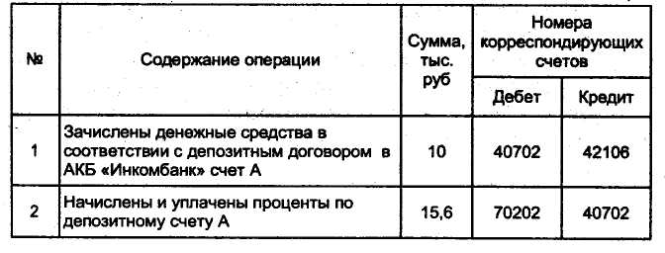
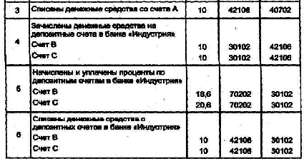

Учебная ситуация 3.
Негосударственному коммерческому предприятию «Заря» была выдана ссуда на год под 50 % годовых в сумме 40 тыс. руб. на оплату материальных ценностей. Предприятие является клиентом данного банка, ссуда выдана под гарантию другого банка.

Задание
Составьте бухгалтерские проводки по балансовым счетам по выдаче и погашению кредита.

Решение
Отразим бухгалтерские проводки по этой ситуации в таблице:

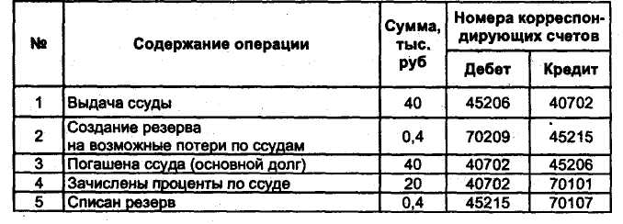

Учебная ситуация 4.
По истечении срока кредитного договора негосударственное коммерческое предприятие «Люкс» должно уплатить банку 20 тыс. руб. — сумма основного долга по кредиту и 5 тыс. руб. — процент за кредит, но у него нет средств на расчетном счете.
Предприятие является клиентом банка, ссуда была предоставлена на срок от 31 до 90 дней.

Задание
Сделайте необходимые бухгалтерские проводки по просроченному кредиту и процентам.

Решение
Отразим бухгалтерские проводки по этой ситуации в таблице:
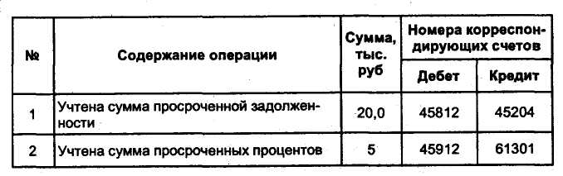

Учебная ситуация 5.
Вексель ОАО «Изумруд» со сроком погашения до 90 дней и сроком оплаты 10.11.1997 г. предъявлен к учету в банк 01.09.2002 г. Сумма векселя 4000 руб. Учетная ставка банка 60% годовых.

Задание
Определите доход банка при учете векселя.
Сделайте необходимые проводки по учету векселя в банке и погашению.

Решение
Доход (дисконт) банка при учете векселя при ставке 60%:

Бухгалтерские проводки по учету векселя в банке отразим в таблице:
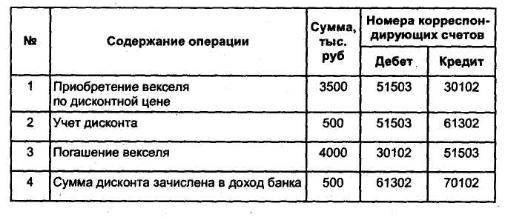
Учебная ситуация 6.
Акционерный коммерческий банк «Кредит» для привлечения заемных средств выпустил облигации на 500 тыс. руб., под 50% годовых, на год, продажу осуществил по номинальной стоимости.

Задание
- Сделайте необходимые бухгалтерские проводки по продаже облигаций, погашению, начислению и выплате процентов.
- Укажите, какими проводками оформляются расходы по выпуску и размещению облигаций, если они составили 2% от суммы эмиссии.

Решение
Отразим бухгалтерские проводки по этой ситуации в таблице:
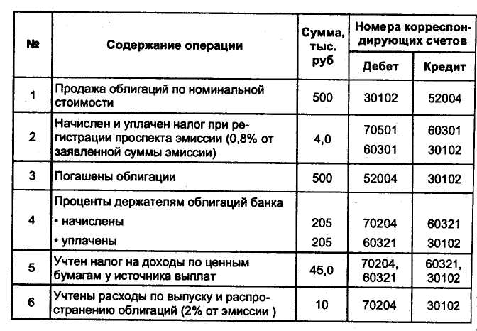

Учебная ситуация 7.
АКБ «Инкомбанк» приобретает средства: вычислительные машины, оргтехнику, офисную мебель. В порядке предоплаты перечислен но в адрес иногороднего поставщика 2500 тыс. руб.

Задание
Составьте бухгалтерские проводки по оплате основных средств и оприходованию их на баланс, начислению амортизации.

Решение
Отразим бухгалтерские проводки по этой ситуации в таблице:
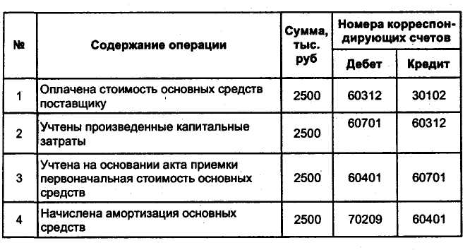

Учебная ситуация 8.
КБ «Спектр» приобрел столовый инвентарь для буфета на 90 тыс. руб. и настольных ламп 10 штук по 15 тыс. руб.

Задание
Составьте бухгалтерские проводки по приобретению и списанию МБП.

Решение
Отразим бухгалтерские проводки в таблице:
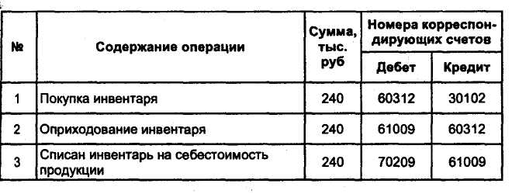

Учебная ситуация 9.
Коммерческий банк перечислил в порядке предоплаты 420 тыс. руб. за программный продукт для ЭВМ. Полученные компьютерные программы приняты на баланс, срок амортизации — 3 года.

Задание
Составьте бухгалтерские проводки с учетом амортизации по учету нематериальных активов.

Решение
Отразим бухгалтерские проводки по этой ситуации в таблице:
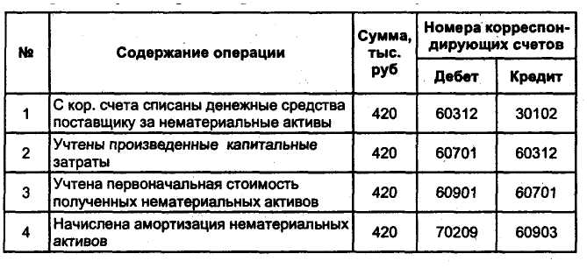

Учебная ситуация 10.
КБ «Альтернатива» приобрел в порядке предоплаты канцтовары, бумагу для ксерокса, соответственно на 85 тыс. руб. и на 90 тыс. руб. Одновременно, согласно акту, утвержденному зам. председателя банка, списываются израсходованные в течение месяца запчасти для автотранспорта — на 85 тыс. руб., материалы для упаковки денег — на 46 тыс. руб.

Задание
- Составьте бухгалтерские проводки.
- Охарактеризуйте аналитический учет материальных запасов.

Решение
Бухгалтерские проводки приведем в таблице:
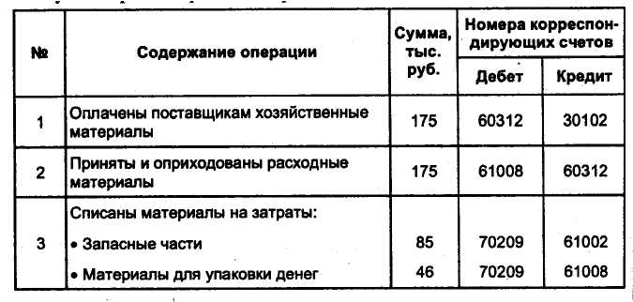

Учебная ситуация 11.
В конце года Ставропольский филиал АКБ «Возрождение» произвел следующие операции:
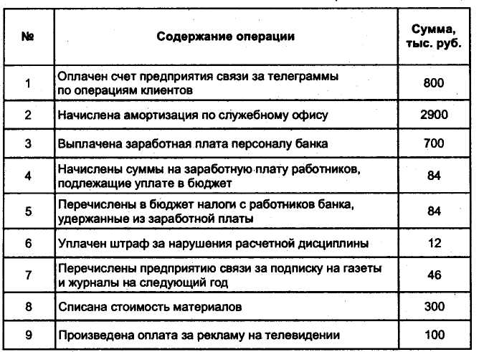

Задание
Составьте бухгалтерские проводки по операциям банка в конце года.

Решение
Отразим бухгалтерские проводки по учебной ситуации в таблице:

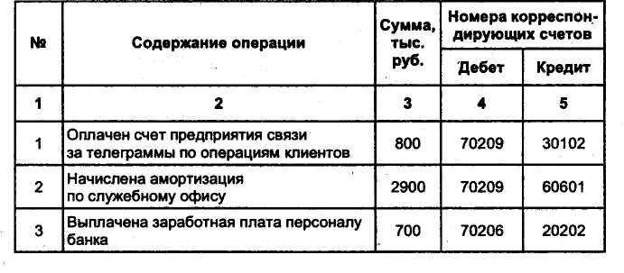
Продолжение таблицы

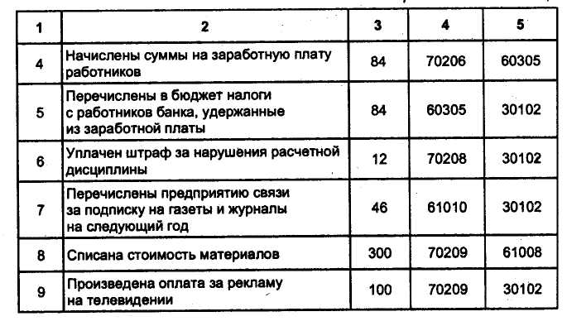

БЛОК КОНТРОЛЯ

КОНТРОЛЬНАЯ РАБОТА

Выбор варианта контрольной работы происходит по начальной букве фамилии студента (см. таблицу):

Номер варианта | 1 | 2 | 3 | 4 | 5 | 6 | 7 | 8 | 9 | 10
Начальная буква фамилии | А-Б | В-Д | Е-З | И-Л | М-О | П-С | Т-Ф | Х-Ч | Ш-Э | Ю-Я

Требования к оформлению письменных работ изложены в «Информационных материалах и методических рекомендациях по самоорганизации образовательного процесса студентами заочной формы обучения» (ч. 2).

Задание к контрольной работе

На основании начального баланса и банковских операций за отчетную дату, совершенных в коммерческом банке «Восток» (см. таблицу):
- Откройте указанные лицевые счета на начало дня.
- Составьте бухгалтерские проводки и отразите проведенные операции по лицевым счетам и выведите новые остатки.
- Составьте оборотную ведомость за отчетный день.
- Составьте баланс на конец дня.

Баланс банка «Восток» на 10.01.2009 г.
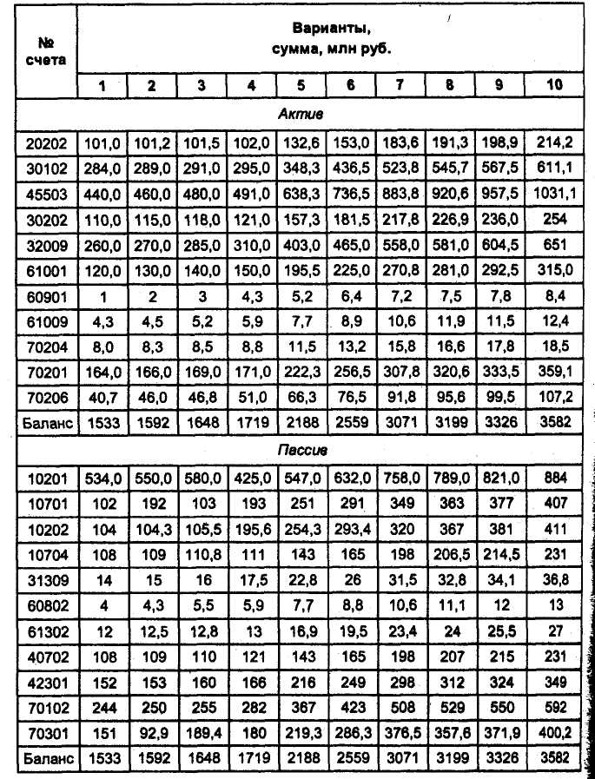
Бухгалтерские проводки отразите в ведомости проводок по балансовым счетам по форме:

№ опер. | Содержание операции | Сумма,  тыс. руб. | Номер корреспондирующего счета
№ опер. | Содержание операции | Сумма,  тыс. руб. | Дебет | Кредит
 | ИТОГО:

Операции, проведенные банком за 10.01.2009 г.

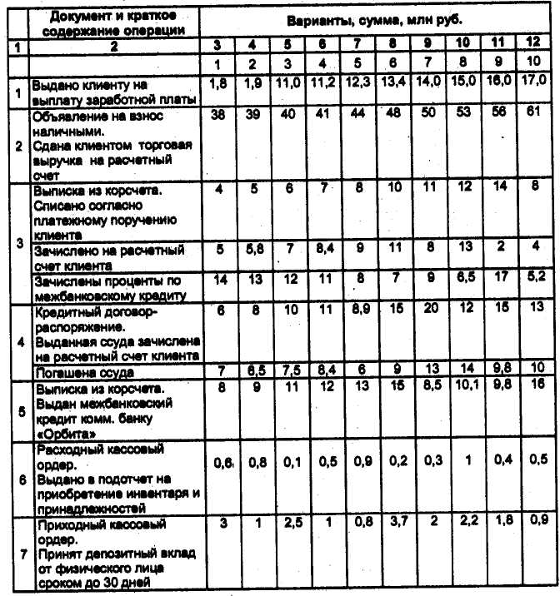

Продолжение таблицы
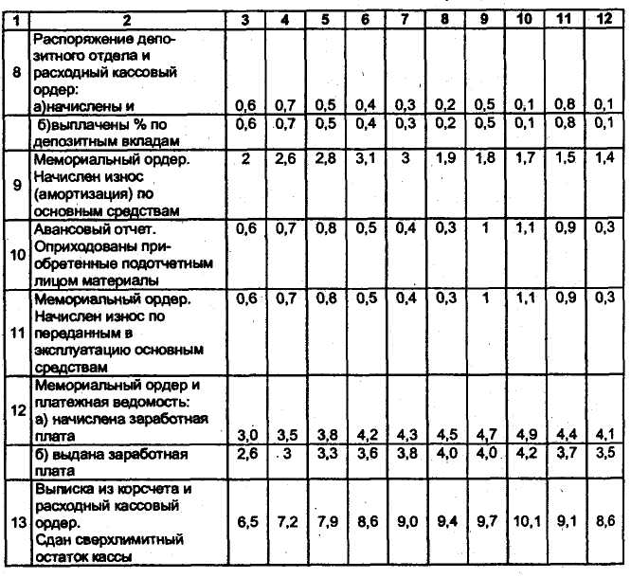
Лицевые счета откройте и заполните по следующей схеме:

Дебет | Кредит
С 2000  2) 8000 | 1) 800
10000 | 800
С 9200

Оборотную ведомость за отчетный день составьте по форме:

№ балансового счета | Остаток на 10.01.09 г. |  | Обороты за 10.01.09 г. |  | Остаток на 11.01.09 г.
 | Дебет | Кредит | Дебет | Кредит | Дебет | Кредит
10201
10301
10401
…….
70502
ИТОГО:

Баланс банка на конец дня составьте по форме:

№ счетов | Актив | Пассив
10201
10202
10203
……
70502
ИТОГО:

ЭКЗАМЕНАЦИОННЫЙ ТЕСТ

Выбор варианта теста осуществляется по начальной букве фамилии студента (см. таблицу):

Номер варианта | 1 | 2
Начальная буква фамилии | А-П | Р-Я

Требования к оформлению бланка ответов на тест:
  - распечатать бланк ответов, подчеркнуть в выражении «Экзаменационный (зачетный) тест» слово «Экзаменационный»;
  - ответы проставляются в бланке ответов в соответствующие номеру вопроса клетки;
  - ответы вписываются только авторучкой;
  - исправления не допускаются, в противном случае они считаются ошибкой.

Критерии оценки экзаменационных тестов:
34-40 правильных ответов – «отлично»;
27-33 правильных ответов – «хорошо»;
20-26 правильных ответов – «удовлетворительно»;
менее 20 правильных ответов – «неудовлетворительно».

Вариант 1

- Какие из перечисленных счетов входят в состав части А «Балансовые счета» Плана счетов?
  - «Обязательные резервы кредитных организаций по счетам в валюте РФ, перечисленные в банк России»;
  - «Расходы по доверительному управлению»;
  - «Расходы по операциям с ценными бумагами»;
  - «Выданные гарантии и поручительства».
- Какие принципы являются базовыми при построении Плана счетов?
  - отказ от валютного раздела баланса банка;
  - единая временная структура активных и пассивных операций;
  - разрешение банкам открывать дополнительные счета для более точного отражения совершаемых операций;
  - разрешение банкам нумеровать лицевые счета по своему усмотрению.
- Содержание каких счетов детализируют и уточняют лицевые счета?
  - счетов 1-го и 2-го порядка клиентов банка;
  - счетов 1-го и 2-го порядка самого банка;
  - всех балансовых и внебалансовых счетов 1-го и 2-го порядка, отраженных в банковских балансах.
- Какие из перечисленных счетов входят в состав части В Плана счетов «Внебалансовые счета»?
  - «Имущество, переданное в залог по полученным кредитам, кроме ценных бумаг»;
  - «Реализация (выбытие) имущества банков»;
  - «Другое имущество переданное в аренду».
- На активных счетах Плана счетов учитывается:
  - размещение средств банка и его клиентов;
  - привлечение средств банка и его клиентов.
- Счет 10702 «Фонды специального назначения» предназначен для:
  - учета собственных средств банка;
  - учета привлеченных средств банка.
- Какие счета используются для отражения операции начисления процентов по выданному банком кредиту?
  - 47427;
  - 47501;
  - 70101.
- Счета 2-го порядка должны использоваться:
  - в отчетном балансе банка;
  - в укрупненном балансе банка;
  - в детализированном балансе банка.
- Для каких целей используются в банках лицевые счета?
  - для ведения аналитического учета;
  - для ведения синтетического учета;
  - для контроля соответствия данных аналитического учета данным синтетического учета.
- Какие из ниже перечисленных счетов имеют 5-ти разрядный код?
  - счета 1-го порядка;
  - счета 2-го порядка;
  - лицевые счета.
- Клиент банка – негосударственная коммерческая организация делает предоплату за купленный товар у своего партнера, неклиента банка – коммерческой организации, находящейся в федеральной собственности. Какой документ подтверждает совершение этой операции?
  - платежное поручение;
  - платежное требование;
  - мемориальный ордер.
- Какой из перечисленных документов является основанием для совершения операции приема банком депозитного вклада у физического лица?
  - приказ, подписанный председателем правления банка;
  - депозитный договор;
  - приходный кассовый ордер.
- Какой из перечисленных документов относится к подгруппе бухгалтерских платежных документов?
  - кассовый план;
  - авансовый отчет;
  - платежное требование.
- Коммерческий банк помещает депозитный вклад в другой коммерческий банк. Какой документ служит основанием для совершения этой операции?
  - платежное поручение;
  - платежное требование;
  - объявление на взнос наличными.
- Какие документы являются приложениями к кредитному договору?
  - договор гарантии;
  - договор залога;
  - заявление на пролонгацию кредита;
  - документ по оценке финансового состояния заемщика.
- Какой документ является основным документом аналитического учета в коммерческом банке?
  - платежное поручение;
  - журнал учета денежной наличности;
  - таблица лицевого счета;
  - оборотная ведомость;
  - сальдовая ведомость.
- Какие исправительные проводки наиболее часто используются в банковской практике?
  - обратные;
  - типа «красное сторно».
- При отражении банковской операции по погашению полученного межбанковского кредита на счетах бухгалтерского учета осуществляется следующее:
  - отражение увеличения средств одновременно на двух балансовых счетах в одной проводке;
  - отражение уменьшения средств одновременно на двух балансовых счетах в одной проводке;
  - отражение увеличения средств на одном балансовом счете с одновременным уменьшением средств на другом балансовом счете в одной проводке.
- Какие счета открываются клиентами банка в рамках договора о расчетно-кассовом обслуживании?
  - расчетные;
  - ссудные;
  - текущие;
  - корреспондентские.
- Какой проводкой в бухгалтерском учете банка отражается операция перечисления средств со счета его клиента – индивидуального предпринимателя своему партнеру – клиенту того же банка – коммерческой организации, находящейся в федеральной собственности?
  - Д 40802 – К 40502;
  - Д 40502 – К 40802;
  - Д 40802 – К 30102;
  - Д 30102 – К 40802.
- Какой бухгалтерской проводкой оформляется операция перечисления средств с корреспондентского счета нашего банка на счет другого коммерческого банка, имеющего корреспондентский счет типа «ЛОРО» в нашем банке?
  - Д 30102 – К 30109;
  - Д 30102 – К 30110;
  - Д 30109 – К 30102;
  - Д 30110 – К 30102.
- Какими первичными документами подтверждаются межбанковские безналичные расчеты?
  - платежными поручениями;
  - платежными требованиями;
  - мемориальными ордерами;
  - приходными и расходными кассовыми ордерами.
- Какие счета открываются банкам в рамках договора о расчетном обслуживании?
  - расчетные счета;
  - ссудные счета;
  - корреспондентские счета.
- Какой системой расчетов для своих филиалов должен пользоваться головной банк, являясь центром таких расчетов?
  - только системой МФО;
  - только системой БИК;
  - той и другой системой.
- Какой проводкой отражается банковская операция по перечислению средств со счета клиента банка - негосударственной коммерческой организации своему партнеру - клиенту того же банка - финансовой организации, находящейся в государственной (кроме федеральной) собственности?
  - Д 40601 - К 40702;
  - Д 40702 - К 30102;
  - Д 40702 - К 40601;
  - Д 30102 - К 40601.
- Какой бухгалтерской проводкой отражается банковская операция по внесению клиентом - коммерческой организацией, находящейся в государственной собственности, платы за свое расчетное обслуживание безналичным путем?
  - Д 70107 - К 40502;
  - Д 20202 - К 70107;
  - Д 40502 - К 70107;
  - Д 70107 - К 20202.
- В денежном хранилище банка могут находиться:
  - наличные деньги банка и его клиентов;
  - денежные и трудовые книжки;
  - юридические дела клиентов;
  - ценные бумаги.
- Работники кассы банка должны иметь на своем рабочем месте следующее:
  - документы, подтверждающие их квалификацию;
  - договор об индивидуальной материальной ответственности;
  - набор бланков первичных кассовых документов;
  - набор бланков договоров на расчетно-кассовое обслуживание клиентов.
- Основной целью проведения ревизии кассы банка является:
  - проверка условий ведения кассовых операций;
  - проверка кассового обслуживания клиентов банка;
  - проверка соответствия наличных денег и ценностей, находящихся в кассе банка, их отражению в банковских документах на дату проверки;
  - проверка соответствия денежной наличности и ценностей, находящихся в кассе банка, лимитам, установленным Банком России.
- Кассовый узел коммерческого банка включает следующие помещения:
  - денежное хранилище;
  - бухгалтерию;
  - операционный отдел;
  - рублевую и валютную кассы;
  - вечернюю кассу.
- Работникам кассы запрещено:
  - выполнять работы других подразделений банка;
  - передоверять свои обязанности сотрудникам других подразделений банка по своей инициативе;
  - делать исправления в кассовых документах;
  - хранить личные деньги вместе с деньгами банка.
- Какой бухгалтерской проводкой отражается банковская операция по выдаче наличных на приобретение товаров народного потребления клиенту банка – коммерческой организации, находящейся в федеральной собственности?
  - Д 20202 – К 40502;
  - Д 70209 – К 20202;
  - Д 20202 – К 70209;
  - Д 40502 – К 20202.
- Какой бухгалтерской проводкой отражается банковская операция по выплате заработной платы сотрудникам банка?
  - Д 60307(08) – 20202;
  - Д 20202 – К 60305(06);
  - Д 20202 – К 60307(08);
  - Д 60305(06) – К 20202.
- Какой бухгалтерской проводкой отражается банковская операция по выплате наличными суммы депозитного вклада клиенту банка – индивидуальному предпринимателю после окончания срока действия соответствующего договора?
  - Д 20202 – К 42304;
  - Д 42304 – К 20202.
- Какой бухгалтерской проводкой отражается операция ввода основного средства в эксплуатацию в коммерческом банке:
  - Д 60701 – К 60312;
  - Д 60312 – К 60701;
  - Д 60701 – К 60401;
  - Д 60401 – К 60701.
- В каком случае нематериальные активы учитываются на балансе банка по своей себестоимости:
  - в случае внесения их в качестве взносов в Уставный капитал банка;
  - в случае их приобретения за плату;
  - если они созданы в банке.
- Бухгалтерский учет основных средств ведется в коммерческом банке в разрезе:
  - счетов 1-го порядка;
  - счетов 2-го порядка;
  - лицевых счетов.
- В акте, составленном по результатам проведения инвентаризации основных средств коммерческого банка, содержится:
  - перечень основных средств, находящихся на балансе коммерческого банка;
  - перечень участников комиссии по проведению инвентаризации;
  - соответствие (несоответствие) фактического наличия основных средств сведениям, приведенным в бухгалтерских документах по их учету.
- Учет приобретенных запасных частей для автомобилей коммерческого банка при наличии у него склада отражается следующим образом:
  - Д 61002 – К 60312;
  - Д 70209 – К 60312;
  - Д 60312 – К 61002;
  - Д 60312 – К 70209.
- Амортизация нематериальных активов коммерческого банка начисляется им исходя из:
  - их первичной стоимости;
  - сроков их эксплуатации;
  - времени деятельности коммерческого банка;
  - их первоначальной стоимости и сроков эксплуатации;
  - их первоначальной стоимости, сроков эксплуатации и времени деятельности коммерческого банка.

Вариант 2

- Какие из перечисленных счетов относятся к части В «Внебалансовые счета» Плана счетов.
  - «Ценные бумаги в управлении»;
  - «Ценные бумаги на хранении по договорам хранения»;
  - «Вложения в акции банков, приобретенные для перепродажи».
- Какая из перечисленных групп счетов относится только к счетам 2-го порядка?
  - 102, 103, 10201, 30102;
  - 70203, 50101, 702;3
  - 20202, 40101, 70102, 70301.
- Какие из перечисленных счетов входят в состав части А Плана счетов «Балансовые счета»?
  - «Ценные бумаги для продажи на комиссионных началах»;
  - «Ценные бумаги клиентов по брокерским договорам»;
  - «Средства клиентов по брокерским операциям с ценными бумагами и другими финансовыми активами».
- Структура части А Плана счетов базируется на:
  - выделении активных и пассивных счетов;
  - выделении в разделы однотипных по своему содержанию банковских операций;
  - выделении счетов клиентов и счетов самого банка.
- Какие принципы положены в основу построения Плана счетов?
  - разделение счетов на активные и пассивные;
  - незыблемость входящего баланса банка;
  - своевременное и адекватное отражение банковских операций в бухгалтерском учете и в отчетности.
- Какие из перечисленных счетов служат для учета операций, совершаемых при прямых расчетах между коммерческими банками?
  - 30102;
  - 30109;
  - 30110.
- Счета 1-го порядка предназначены для применения:
  - в укрупненном балансе банка;
  - в отчетном балансе банка;
  - в детализированном балансе банка.
- Какие колонки содержатся в таблице лицевого счета?
  - Наименование банковской операции;
  - Номер счета-корреспондента;
  - Дата совершения операции;
  - Примечание.
- Какая из перечисленных групп счетов относится только к лицевым счетам?
  - 701, 70101, 70101 … 001;
  - 60301 … 001; 60303 … 003; 60305 … 005;
  - 40501; 40502; 40503.
- В коммерческом банке произведена операция по предоставлению кредита другому коммерческому банку. К какому типу относится данная операция?
  - внешних операций;
  - внутренних операций;
  - кассовых операций.
- Каким из перечисленных документов могут быть подтверждены кассовые операции банка?
  - платежное поручение;
  - мемориальный ордер;
  - чек.
- Какими бухгалтерскими документами оформляются исправительные проводки, совершаемые коммерческим банком?
  - платежное поручение;
  - платежное требование;
  - мемориальный ордер;
  - исправительный ордер.
- Какие из перечисленных документов относятся к категории служебных банковских документов?
  - мемориальный ордер;
  - расходный кассовый ордер;
  - исправительный ордер.
- Какие документы из перечня входят в состав группы юридических документов банка и его клиентов?
  - сводный мемориальный ордер;
  - карточка с образцами подписей и оттиска печати;
  - чековая книжка;
  - договор на расчетно-кассовое обслуживание клиента.
- К услугам банка, оказываемым клиентам в соответствии с договором банковского счета, относятся следующие:
  - выдача клиенту наличных денег на его нужды;
  - открытие клиенту расчетного счета;
  - начисление процентов по ссудам клиента;
  - выдача клиенту выписок о состоянии его счета;
  - оказание услуг овердрафта.
- Какой документ является основным документом синтетического учета в коммерческом банке?
  - мемориальный ордер;
  - сальдовая ведомость;
  - журнал учета кредитных операций;
  - банковский баланс.
- Каким бухгалтерским документом могут оформляться банковские исправительные проводки?
  - платежным поручением;
  - инкассовым поручением;
  - исправительным ордером;
  - мемориальным ордером.
- При отражении банковской операции по приобретению денежных чековых книжек на счетах внебалансового учета используются следующие счета:
  - основные внебалансовые счета;
  - вспомогательные внебалансовые счета;
  - основные и вспомогательные внебалансовые счета.
- Какой тип счета может быть открыт клиенту банка – негосударственной коммерческой организации, находящейся на полном хозяйственном расчете и обладающей правом юридического лица?
  - расчетный;
  - текущий;
  - расчетный и текущий.
- С какими целями коммерческие банки устанавливают между собой прямые корреспондентские отношения?
  - для сокращения сроков прохождения межбанковских расчетов;
  - в интересах своих клиентов;
  - в интересах ЦБ РФ;
  - в интересах самих коммерческих банков.
- Организация межбанковских безналичных расчетов основана на следующих принципах:
  - все расчеты совершаются по распоряжению владельца счета, кроме безакцептных списаний;
  - предприятия и организации обязаны иметь в каждом обслуживающем их банке лишь один расчетный или текущий счет;
  - платежи по счетам клиентов должны производиться лишь при наличии средств на этих счетах;
  - владельцы расчетных и текущих счетов имеют право на полный набор банковских услуг.
- Прямые корреспондентские отношения устанавливаются между коммерческими
банками в следующих случаях:
  - для сокращения сроков выполнения банковских операций;
  - по распоряжению Банка России;
  - для повышения качества обслуживания клиентов.
- Какой тип счета может быть открыт клиенту банка – негосударственной некоммерческой организации, не обладающей правом юридического лица?
  - расчетный счет;
  - текущий счет;
  - расчетный и текущий счета.
- Какой бухгалтерской проводкой отражается операция по внесению средств в уставный капитал банка, сформированный за счет обыкновенных акций, другим коммерческим банком, в котором первый банк имеет корреспондентский счет типа «НОСТРО»?
  - Д 30110 - К 10204;
  - Д 30109 - К 10204;
  - Д 10204 - К 30110;
  - Д 10204 - К 30109.
- Какой бухгалтерской проводкой отражается банковская операция по получению его клиентом - негосударственной финансовой организацией комиссионного вознаграждения за большой остаток средств на расчетном счете безналичным путем?
  - Д 20202 - К 70209;
  - Д 70209 - К 40701;
  - Д 70209 - К 20202;
  - Д 40701 - К 70209.
- К какому типу электронных документов относится выписка о состоянии счета клиента коммерческого банка?
  - к полноформатным электронным документам;
  - к электронным документам сокращенного формата;
  - к служебно-информационным электронным документам.
- Какой бухгалтерской проводкой отражается банковская операция по выплате наличными суммы депозитного вклада физическому лицу после окончания срока действия депозитного договора, заключенного на 90 дней?
  - Д 20202 – К 42303;
  - Д 42303 – К 20202;
  - Д 20202 – К 42304;
  - Д 42304 – К 20202;
  - Д 30102 – К 42303;
  - Д 42303 – К 30102.
- Какой бухгалтерской проводкой отражается банковская операция по выдаче наличными суммы заработной платы для сотрудников фирмы – клиента банка, негосударственной финансовой организации?
  - Д 20202 – К 40701;
  - Д 40701 – К 20202;
  - Д 70209 – К 20202;
  - Д 20202 – К 70209.
- Какими первичными документами оформляются кассовые операции коммерческого банка?
  - платежными поручениями;
  - мемориальными ордерами;
  - чеками.
- В кладовой ценностей должны находиться:
  - наличные деньги;
  - юридические дела клиентов;
  - ценные бумаги;
  - залоговое имущество заемщиков.
- Основная цель ревизии кассы банка – это:
  - выявление нарушений кассовой работы;
  - проверка соблюдения лимитов денежной наличности, установленных Банком России;
  - проверка кассового обслуживания;
  - проверка соответствия наличных денег и ценностей, находящихся в кассе банка, данным о них, содержащимся в банковских документах на дату проверки.
- Какой бухгалтерской проводкой отражается банковская операция по выдаче наличных сотруднику банка на командировочные расходы?
  - Д 20202 – К 60307(08);
  - Д 60305(06) – К 20202;
  - Д 20202 – К 60305(06);
  - Д 60307(08) – К 20202.
- Какой бухгалтерской проводкой отражается банковская операция по приобретению за наличный расчет физическим лицом банковского векселя?
  - Д 51403 – К20202;
  - Д 20202 – К 52303;
  - Д 20202 – К 51403;
  - Д 52303 – К 20202.
- Бухгалтерский учет основных средств банка ведется с использованием следующих документов:
  - кассового журнала;
  - инвентарного журнала;
  - лицевых счетов;
- Какой бухгалтерской проводкой оформляется операция начисления амортизации по нематериальным активам коммерческого банка:
  - Д 60903 – К 70209;
  - Д 70209 – К 60903;
  - Д 60903 – К 60901;
  - Д 60901 – К 60903.
- Какой бухгалтерской проводкой отражается банковская операция по оприходованию материалов, оказавшихся в излишке по результатам проведения их инвентаризации:
  - Д 70107 – К 61002;
  - Д 61002 – К 70107;
  - Д 10601 – К 61002;
  - Д 61002 – К 10601.
- Операция оприходования основных средств в коммерческом банке отражается следующим образом:
  - Д 60312 – К 60701;
  - Д 60701 – К 60312;
  - Д 60401-04 – К 60312;
  - Д 60312 – К 60401-04.
- К материальным запасам коммерческого банка относятся следующие предметы, находящиеся на его складе:
  - офисная мебель;
  - канцелярские товары;
  - тканевые материалы для пошива спецодежды;
  - бланки документов.
- Амортизация нематериальных активов коммерческого банка начисляется:
  - ежемесячно;
  - ежеквартально;
  - ежегодно.
- Аналитический учет основных средств, материальных запасов и нематериальных активов коммерческого банка ведется:
  - в таблицах лицевых счетов;
  - в бухгалтерских журналах;
  - в учетных карточках;
  - в сальдовых ведомостях;
  - во всех вышеперечисленных документах.

СПИСОК РЕКОМЕНДУЕМОЙ ЛИТЕРАТУРЫ

- Банковское дело: Учебник / Под редакцией В.И. Лаврушина. – М.: Кнорус, 2007.
- Банковское дело: Учебник / Под редакцией В.И. Колесникова, Л.П. Кролевецкой. – М.: Финансы и статистика, 2002.
- Бухгалтерский учет в кредитных организациях / Под ред. М.А. Подобеда. – М.: Книга сервис, 2006.
- Курсов В. Н., Яковлев Г. А. Бухгалтерский учет в коммерческом банке: Новые типовые бухгалтерские проводки операций банка: Учебное пособие. – М.: Инфра-М, 2008.
- Селеванова Т.С. Бухгалтерский учет в кредитных организациях: Учебник. – М.: Дашков и К, 2007.
- Смирнова Л.Р. Бухгалтерский учет в коммерческих банках: Учебное пособие / Под ред. М.И. Баканова – М.: Финансы и статистика, 2003.
- Усатова Л.В., Сероштан М.С., Арская Е.В. Бухгалтерский учет в коммерческих банках: учеб. пособие для вузов. – М.: Дашков и К, 2006.

ГЛОССАРИЙ

Актив баланса банка - часть баланса, отражающая направления размещения как его собственных, так и привлеченных средств с целью получения прибыли.
Акция - ценная бумага, выпускаемая акционерными банками, которая удостоверяет внесение ее владельцами определенной доли в их уставный капитал.
Акционерный банк - банк, организованный в форме акционерного общества (открытого или закрытого типа). В настоящее время является наиболее распространенной формой организации банков.
Аналитический учет - учет, ведущийся на лицевых счетах, карточках, в бухгалтерских журналах, где отражается детальная информация об имуществе, обязательствах, клиентах и операциях банка.
Баланс банка - краткий финансовый отчет, отражающий в числовом выражении состояние привлеченных и собственных средств банка, их источники (пассив баланса) и направления размещения (актив баланса).
Банк - кредитная организация, обладающая в соответствии с полученной лицензией правом совершать широкий круг финансовых операций: привлекать и предоставлять кредиты, привлекать и размещать депозиты, совершать различные операции с ценными бумагами, иностранной валютой, осуществлять различные виды расчетов по счетам юридических и физических лиц.
Банк коммерческий - кредитная организация, совершающая перечисленные выше финансовые операции с целью получения прибыли, т.е. на коммерческой основе.
Банк-корреспондент - банк, состоящий в деловых отношениях с другим банком и выполняющий по его поручению определенные финансовые операции.
Банковская гарантия - поручительство банка-гаранта за своевременное выполнение денежных обязательств своего финансового партнера. Является обеспечением полученного кредита.
Банковская система - совокупность взаимосвязанных между собой банков и других кредитных учреждений. В двухуровневой банковской системе РФ на верхнем (первом) уровне находится Банк России, а на нижнем (втором) уровне – сеть коммерческих банков и небанковских кредитных организаций.
Банковские документы - документы, содержащие необходимую и достоверную информацию для совершения банковских операций, подтверждающие их законность и служащие основанием для отражения операций в бухгалтерском учете.
Банковские операции - операции, производимые коммерческими банками и кредитными организациями. Они подразделяются на активные (по размещению средств), на пассивные (по привлечению средств) и на комиссионные (посреднические, гарантийные и другие).
Банковские ресурсы - совокупность средств, находящихся в распоряжении банков и используемых ими для осуществления своих активных операций. Они включают собственные средства (средства уставного капитала, внутрибанковских фондов, нераспределенной прибыли) и привлеченные средства (средства на расчетных и текущих счетах клиентов, средства на вкладах, депозитах, межбанковские займы).
Безналичные расчеты - расчеты, осуществляемые без применения наличных денег путем перевода средств через банк со счета плательщика на счет получателя.
Бухгалтерский учет - упорядоченная система сбора, регистрации и обобщения информации, отражающей движение имущества и кругооборот средств банка в процессе его деятельности.
Валюта баланса - сумма итога по активу (пассиву) баланса банка.
Валютная выручка - поступление иностранной валюты за счет экспорта товаров и услуг, а также благодаря международным кредитам.
Валютная позиция - соотношение требований и обязательств банка в иностранной валюте. В случае их равенства валютная позиция считается закрытой, а при их несовпадении – открытой. Открытая валютная позиция может быть «длинной» – когда требования превышают обязательства, и «короткой» – когда обязательства превышают требования. В РФ Банк России регламентирует для коммерческих банков размер открытой валютной позиции.
Валютные операции - банковские операции, производимые в различных видах иностранных валют.
Вексель - письменное долговое обязательство строго установленной законом формы, выдаваемое заемщиком (векселедателем) кредитору (векселедержателю), предоставляющее последнему право требовать с заемщика уплаты к определенному сроку денежной суммы, указанной в векселе.
Вклад - денежные средства или ценные бумаги, размещаемые физическими лицами в банках для хранения и получения доходов. Доход по вкладу выплачивается в денежной форме в виде процентов (для ценных бумаг – дисконта). Операции по вкладу должны осуществляться в полном соответствии с заключенным договором о банковском вкладе.
Внебалансовые счета - счета, предназначенные для учета документов, подлежащих строгому учету.
Внутрибанковский контроль - система обеспечения совершения банковских операций в соответствии с установленными нормативными актами Банка России и требованиями законодательства. Осуществляется сотрудниками самого банка.
Дебитор - юридическое или физическое лицо, имеющее денежную или имущественную задолженность перед кредитором.
Дебиторская задолженность - сумма долгов, причитающихся кредитору от юридических или физических лиц как результат совершения финансовых операций между ними.
Депозит - денежные средства или ценные бумаги, помещаемые в банк юридическими и физическими лицами на определенный срок или до востребования с целью получения дохода в виде процентов.
Депозитные операции банков - операции по привлечению денежных средств юридических и физических лиц на определенный срок или до востребования, по соответствующим договорам, а также операции по размещению денежных средств в других банках на определенный срок с целью получения дохода в виде процентов.
Дивиденд - часть чистой прибыли банка, выплачиваемая его акционерам (пайщикам).
Доход - денежные поступления от банковской деятельности.
Залог - имущество или другие ценности, служащие обеспечением займа.
Инвестиционные операции банков - операции, отражающие совокупность затрат, реализуемых в форме долгосрочных вложений в деятельность предприятий, организаций, других банков с целью получения прибыли.
Инкассация - операция по сбору и доставке в банк денежной наличности, ценных бумаг и других ценностей. Для обеспечения сохранности ценностей обычно выполняется специальными службами.
Инкассо - банковская операция, с помощью которой банк по поручению своего клиента и на основании расчетных документов получает причитающиеся ему денежные суммы от других лиц за предоставленные им материальные ценности или оказанные услуги с последующим зачислением этих средств на счет клиента. При этом банки выполняют чисто посреднические функции и действуют только в пределах условий, поставленных перед ними клиентом, и, соответственно, не несут ответственности за оплату. За выполнение инкассо банки взимают со своих клиентов комиссионные.
Капитал уставный - сумма вкладов учредителей при организации нового коммерческого банка, которая является основой, необходимой для начала его функционирования. Уставный капитал может быть увеличен по мере развития банковской деятельности за счет дополнительных взносов.
Кассовая книга - кассовый документ, представляющий собой совокупность составленных по определенной форме учетных ведомостей, в которых отражаются операции банка с денежной наличностью.
Комиссионные операции - посреднические операции, совершаемые банками по поручениям своих клиентов за определенную плату – комиссию.
Комиссионное вознаграждение - вознаграждение за работу, которое банки могут получать от своих клиентов, а также и выплачивать им для стимулирования привлечения в банки новых поступлений.
Консолидированный баланс - сводная бухгалтерская отчетность о финансовых результатах деятельности головного банка и всех его филиалов.
Корреспондентские отношения - договорные отношения между банками для осуществления взаимных расчетов по поручению друг друга.
Корреспондентский счет - счет, на котором отражаются расчеты, произведенные одним банком по поручению и за счет другого на основании заключенного договора о корреспондентских отношениях. Корреспондентские счета подразделяются на корреспондентский счет в Банке России и корреспондентские счета типа «НОСТРО» и типа «ЛОРО». Корреспондентский счет типа «НОСТРО» открывается нашим банком в другом банке, а корреспондентский счет типа «ЛОРО» – другой банк открывает в нашем банке.
Кредитная линия - юридически оформленное обязательство банка перед заемщиком предоставлять ему в течение определенного периода кредиты в пределах согласованного лимита.
Кредитная операция - банковская операция, связанная с предоставлением ссуд юридическим и физическим лицам.
Кредитная организация - юридическое лицо, которое на основании лицензии, выданной ей Банком России, имеет право осуществлять банковские операции, предусмотренные Федеральным Законом «О банках и банковской деятельности». Кредитная организация может быть образована на основе любой формы собственности.
Кредитный риск - риск неуплаты заемщиком кредита и процентов по нему, причитающихся кредитору. Защита от кредитного риска обеспечивается путем получения обеспечения по выдаваемым кредитам, а также анализа платежеспособности заемщика.
Кредитор - юридическое или физическое лицо, предоставляющее в кредит денежные средства или материальные ценности на определенный срок и при определенных условиях.
Кредитоспособность - наличие у заемщика реальных возможностей получить кредит и возвратить его в срок. Коммерческие банки обращают первостепенное внимание на кредитоспособность своих заемщиков, для чего анализируют отчетные балансы предприятий, исследуют показатели, характеризующие их финансовое положение и хозяйственную деятельность.
Ликвидность коммерческого банка - способность банка обеспечивать своевременное выполнение своих финансовых обязательств, в том числе по выдаче клиентам их средств по первому требованию.
Ликвидные активы коммерческого банка - наличные деньги, ценности, средства на корреспондентских счетах, счетах до востребования, депозиты сроком до 1 месяца, краткосрочные ценные бумаги и другие легко реализуемые средства банка.
Лицевой счет – бухгалтерский счет аналитического учета в коммерческом банке.
Небанковская кредитная организация - кредитная организация, имеющая право совершать отдельные банковские операции (привлекать вклады, предоставлять кредиты, заниматься куплей-продажей ценных бумаг и т.д.)
Обеспечение кредита - сумма условий, дающих кредитору основание быть уверенным в том, что долг ему будет возвращен. В качестве обеспечения денежного кредита банк может принимать товарно-материальные ценности в виде залога, а также банковские гарантии.
Образцы подписей - официально удостоверенные подписи распорядителей счетами в банках.
Обязательные резервы банков - средства коммерческих банков и небанковских кредитных организаций, которые они обязаны держать в Банке России. Эти средства, представляющие собой сумму процентов от остатков на счетах привлеченных банками средств, перечисляются в Банк России ежемесячно.
Овердрафт - форма краткосрочного льготного кредита, который предоставляется наиболее надежным клиентам коммерческого банка.
Операционная техника в банках - совокупность правил и технических приемов по совершению и оформлению расчетно-денежных операций, их учету и контролю. Основными ее элементами являются: установление типов расчетно-денежных документов, порядок их оформления и приемы обработки, документооборот в банках, внутрибанкоский контроль.
Операционный день - часть рабочего дня банка, отведенная для приема и обслуживания клиентов и выполнения банковских операций.
Отделение банка - банковское подразделение, составляющее с другими его подразделениями единое целое.
Очередность платежей - определенная законодательством последовательность оплаты платежных документов со счета клиента в банке, когда остатка средств на его счете недостаточно для совершения всех платежей.
Паевой взнос - внесение средств в уставный капитал паевого банка его пайщиком. Взнос может быть денежным, а также в виде материальных ценностей. При выходе из состава пайщиков он изымается из банка.
Пассив баланса банка - часть баланса, в которой отражаются источники средств, находящихся в распоряжении банка.
Пеня - сумма, полученная или уплаченная за нарушения договорных обязательств. Начисляется за каждый день просрочки их выполнения.
Первичные учетные документы - документы, подтверждающие совершаемые банком операции и являющиеся первым свидетельством их совершения.
Перевод денежный - перечисление денег клиентом через банк и предприятия связи.
План счетов - систематизированный перечень синтетических счетов банковского бухгалтерского учета.
Потребительский кредит - форма кредита, при которой заемщиками банка являются физические лица. Служит средством удовлетворения потребительских нужд населения.
Пролонгация - продление срока действия договора, векселя и т.д.
Проспект эмиссии - документ, представляемый в государственную инспекцию с целью получения разрешения на первичное размещение ценных бумаг банка.
Протест векселя - действие нотариуса, официально подтверждающее факт неплатежа по векселю.
Процент ссудный - плата, получаемая кредитором от заемщика за пользование ссуженными деньгами или материальными ценностями.
Рассчетно-кассовое обслуживание - обеспечение банком взаимных расчетов клиентов со своими партнерами, а также выполнение их приходно-расходных кассовых операций.
Расчетный счет - счет, открываемый банками юридическим лицам, состоящим на полном хозяйственном расчете и имеющим самостоятельный баланс, для осуществления их расчетов.
Резервный фонд - часть собственных средств банка, образуемая за счет отчислений от прибыли, которая используется в случае его финансовых трудностей, угрозе банкротства. Порядок формирования и использования средств фонда определяется соответствующим внутрибанковским положением.
Риски банковские - опасность потерь, вытекающая из специфики банковских операций. Различают следующие виды банковских рисков: кредитный риск, валютный риск, процентный риск, риск несбалансированной ликвидности и риск банковских злоупотреблений.
Синтетический учет - учет обобщенных данных банковского баланса на синтетических счетах бухгалтерского учета.
Ссудная операция - предоставление банком денежных средств на условиях возвратности, срочности, платежности.
Ссудный счет - счет, на котором отражается движение (выдача и погашение) задолженности по предоставленным банком кредитам.
Текущий счет - вид счета, открываемого клиенту банка – организации, не отвечающей условиям, при которых она может иметь расчетный счет.
Уставный капитал - организационно-правовая форма капитала, величина которого определена уставом банка. Включает номинальную стоимость выпущенных акций (для акционерных банков), сумму паевых взносов (для паевых банков). В уставный капитал также входит стоимость основных и оборотных средств.
Филиал кредитной организации - обособленное подразделение кредитной организации, расположенное вне места ее нахождения и осуществляющее от ее имени банковские операции на основании положения о филиале. Не обладает правом юридического лица.
Фондовые операции банков - операции с ценными бумагами (купля-продажа, кредитование под залог ценных бумаг, размещение выпущенных ценных бумаг, хранение и управление ценными бумагами клиентов).
Ценная бумага - документ, удостоверяющий имущественные права, осуществление или передача которых возможны только при его предъявлении.
Центральный банк (Банк России) - банк, создаваемый правительством для регулирования денежного обращения, денежной эмиссии, обменного курса национальной валюты. Основное звено кредитно-денежной системы страны.
Эмиссия - выпуск в обращение денежных знаков или ценных бумаг.
Эмиссионные операции банков - деятельность банков по выпуску в обращение денег или ценных бумаг.

ПРИЛОЖЕНИЯ
Приложение 1
ЦЕНТРАЛЬНЫЙ БАНК РОССИЙСКОЙ ФЕДЕРАЦИИ

26 марта 2007 г. N 302-П

ПОЛОЖЕНИЕ
О ПРАВИЛАХ ВЕДЕНИЯ БУХГАЛТЕРСКОГО УЧЕТА
В КРЕДИТНЫХ ОРГАНИЗАЦИЯХ, РАСПОЛОЖЕННЫХ НА ТЕРРИТОРИИ
РОССИЙСКОЙ ФЕДЕРАЦИИ

В соответствии со статьей 4 Федерального закона "О Центральном банке Российской Федерации (Банке России)" и решением Совета директоров (протокол заседания Совета директоров от 26 марта 2007 года N 6) устанавливаются правила ведения бухгалтерского учета в кредитных организациях, расположенных на территории Российской Федерации.
1. Кредитные организации, расположенные на территории Российской Федерации, осуществляют бухгалтерский учет в соответствии с правилами, приведенными в приложении к настоящему Положению.
2. Настоящее Положение определяет единые правовые и методологические основы организации и ведения бухгалтерского учета, обязательные для исполнения всеми кредитными организациями на территории Российской Федерации.
3. Настоящее Положение подлежит официальному опубликованию в "Вестнике Банка России" и вступает в силу с 1 января 2008 года.

Председатель
Центрального банка
Российской Федерации
С.М.ИГНАТЬЕВ

Приложение
к Положению Банка России
"О правилах ведения бухгалтерского
учета в кредитных организациях,
расположенных на территории
Российской Федерации"
от 26 марта 2007 г. N 302-П

ПРАВИЛА
ВЕДЕНИЯ БУХГАЛТЕРСКОГО УЧЕТА В КРЕДИТНЫХ ОРГАНИЗАЦИЯХ,
РАСПОЛОЖЕННЫХ НА ТЕРРИТОРИИ РОССИЙСКОЙ ФЕДЕРАЦИИ

ПЛАН СЧЕТОВ
БУХГАЛТЕРСКОГО УЧЕТА В КРЕДИТНЫХ ОРГАНИЗАЦИЯХ

Для целей настоящих Правил используются следующие обозначения:
А - активный счет;
П - пассивный счет;
СБ - Сберегательный банк Российской Федерации;
ДПП - дата перечисления платежа;
ОРЦБ - организованный рынок ценных бумаг;
РЦ ОРЦБ - расчетный центр ОРЦБ;
ОФБУ - общий фонд банковского управления.
Счета для нерезидентов оговорены словом "нерезидент", счета без указания слова "нерезидент" используются для учета операций резидентов.
Межбанковский - относящийся к операциям между кредитными организациями, а также между кредитными организациями и Банком России, банками-нерезидентами. Банки-
Продолжение прил. 1

корреспонденты (банки-респонденты) - кредитные организации и (или) банки-нерезиденты, установившие между собой корреспондентские отношения.

ГЛАВА А. БАЛАНСОВЫЕ СЧЕТА

┌────────────┬─────────────────────────────────────────┬─────────┐
│Номер счета │ Наименование разделов и счетов баланса │ Признак │
│ 1 (2) │ │ счета │
│ порядка │ │ А, П │
├─────┬──────┼─────────────────────────────────────────┼─────────┤
│ 1 │ 2 │ 3 │ 4 │
└─────┴──────┴─────────────────────────────────────────┴─────────┘
РАЗДЕЛ 1

КАПИТАЛ

102 Уставный капитал кредитных организаций

10207 Уставный капитал кредитных организаций, П
созданных в форме акционерного общества

10208 Уставный капитал кредитных организаций, П
созданных в форме общества с ограниченной
(дополнительной) ответственностью

105 Собственные доли уставного капитала
(акции), выкупленные кредитной
организацией

10501 Собственные акции, выкупленные у А
акционеров

10502 Собственные доли уставного капитала А
кредитной организации, созданной в форме
общества с ограниченной (дополнительной)
ответственностью, выкупленные у
участников

106 Добавочный капитал

10601 Прирост стоимости имущества при П
переоценке

10602 Эмиссионный доход П

10603 Положительная переоценка ценных бумаг, П
имеющихся в наличии для продажи

10605 Отрицательная переоценка ценных бумаг, А
имеющихся в наличии для продажи

107 Резервный фонд

10701 Резервный фонд П

108 Нераспределенная прибыль
Продолжение прил. 1

10801 Нераспределенная прибыль П

109 Непокрытый убыток

10901 Непокрытый убыток А

РАЗДЕЛ 2

ДЕНЕЖНЫЕ СРЕДСТВА И ДРАГОЦЕННЫЕ МЕТАЛЛЫ

ДЕНЕЖНЫЕ СРЕДСТВА

202 Наличная валюта и чеки (в том числе
дорожные чеки), номинальная стоимость
которых указана в иностранной валюте

20202 Касса кредитных организаций А

20203 Чеки (в том числе дорожные чеки), А
номинальная стоимость которых указана в
иностранной валюте

20206 Касса обменных пунктов А

20207 Денежные средства в операционных кассах, А
находящихся вне помещений кредитных
организаций

20208 Денежные средства в банкоматах А

20209 Денежные средства в пути А

20210 Чеки (в том числе дорожные чеки), А
номинальная стоимость которых указана в
иностранной валюте, в пути

ДРАГОЦЕННЫЕ МЕТАЛЛЫ И ПРИРОДНЫЕ
ДРАГОЦЕННЫЕ КАМНИ

203 Драгоценные металлы

20302 Золото А

20303 Другие драгоценные металлы (кроме А
золота)

20305 Драгоценные металлы в пути А

20308 Драгоценные металлы в монетах и памятных А
медалях

20309 Счета клиентов (кроме кредитных П
организаций) в драгоценных металлах

20310 Счета клиентов-нерезидентов (кроме П
банков-нерезидентов) в драгоценных
Продолжение прил. 1

металлах

20311 Драгоценные металлы, предоставленные А
клиентам (кроме кредитных организаций)

20312 Драгоценные металлы, предоставленные А
клиентам-нерезидентам (кроме банков-
нерезидентов)

20313 Депозитные счета кредитных организаций в П
драгоценных металлах

20314 Депозитные счета банков-нерезидентов в П
драгоценных металлах

20315 Депозитные счета в драгоценных металлах в А
кредитных организациях

20316 Депозитные счета в драгоценных металлах в А
банках-нерезидентах

20317 Просроченная задолженность по операциям с А
драгоценными металлами

20318 Просроченная задолженность по операциям с А
драгоценными металлами по нерезидентам

20319 Просроченные проценты по операциям с А
драгоценными металлами

20320 Просроченные проценты по операциям с А
драгоценными металлами по нерезидентам

20321 Резервы на возможные потери П

204 Природные драгоценные камни

20401 Природные драгоценные камни А

20402 Природные драгоценные камни, переданные А
для реализации

20403 Природные драгоценные камни в пути А

РАЗДЕЛ 3

МЕЖБАНКОВСКИЕ ОПЕРАЦИИ

МЕЖБАНКОВСКИЕ РАСЧЕТЫ

301 Корреспондентские счета

30102 Корреспондентские счета кредитных А
организаций в Банке России

30104 Корреспондентские счета расчетных А
Продолжение прил. 1

небанковских кредитных организаций

30106 Корреспондентские счета расчетных А
центров ОРЦБ в Банке России

30109 Корреспондентские счета кредитных П
организаций-корреспондентов

30110 Корреспондентские счета в кредитных А
организациях-корреспондентах

30111 Корреспондентские счета банков- П
нерезидентов

30114 Корреспондентские счета в банках- А
нерезидентах

30116 Корреспондентские счета кредитных П
организаций в драгоценных металлах

30117 Корреспондентские счета банков- П
нерезидентов в драгоценных металлах

30118 Корреспондентские счета в кредитных А
организациях в драгоценных металлах

30119 Корреспондентские счета в банках- А
нерезидентах в драгоценных металлах

30122 Корреспондентские счета банков- П
нерезидентов в валюте Российской
Федерации - счета типа "К"
(конвертируемые)

30123 Корреспондентские счета банков- П
нерезидентов в валюте Российской
Федерации - счета типа "Н"
(неконвертируемые)

30125 Корреспондентские счета небанковских А
кредитных организаций, осуществляющих
депозитные и кредитные операции

30126 Резервы на возможные потери П

302 Счета кредитных организаций по другим
операциям

30202 Обязательные резервы кредитных А
организаций по счетам в валюте
Российской Федерации, перечисленные в
Банк России

30204 Обязательные резервы кредитных А
организаций по счетам в иностранной
валюте, перечисленные в Банк России
Продолжение прил. 1

30208 Накопительные счета кредитных А
организаций при выпуске акций

30210 Счета кредитных организаций (филиалов) А
по кассовому обслуживанию структурных
подразделений

30211 Средства, перечисленные в соответствии с А
резервными требованиями уполномоченных
органов других стран

30213 Счета участников расчетов в расчетных А
небанковских кредитных организациях

30214 Счета участников расчетов расчетных П
небанковских кредитных организаций

30215 Счета расчетных небанковских кредитных А
организаций для завершения ими расчетов
по клирингу

30218 Взаимные расчеты по зачету требований -
участников расчетов (клиринга)

30219 Счета в кредитных организациях для -
взаимозачета, проводимого небанковскими
кредитными организациями

30220 Средства клиентов по незавершенным П
расчетным операциям

30221 Незавершенные расчеты кредитной А
организации

30222 Незавершенные расчеты кредитной П
организации

30223 Средства клиентов по незавершенным П
расчетным операциям при осуществлении
расчетов через подразделения Банка
России

30224 Средства уполномоченных банков, А
депонируемые в Банке России

30226 Резервы на возможные потери П

30227 Средства клиентов, зарезервированные при П
осуществлении валютных операций

30228 Суммы резервирования при осуществлении А
валютных операций, перечисленные в Банк
России

30230 Специальные банковские счета банков- П
нерезидентов в валюте Российской
Продолжение прил. 1

Федерации

30231 Счета банков-нерезидентов в валюте П
Российской Федерации

30232 Незавершенные расчеты по операциям, П
совершаемым с использованием платежных
карт

30233 Незавершенные расчеты по операциям, А
совершаемым с использованием платежных
карт

303 Расчеты с филиалами

30301 Расчеты с филиалами, расположенными в П
Российской Федерации

30302 Расчеты с филиалами, расположенными в А
Российской Федерации

30303 Расчеты с филиалами, расположенными за П
границей

30304 Расчеты с филиалами, расположенными за А
границей

30305 Расчеты между подразделениями одной П
кредитной организации по полученным
ресурсам

30306 Расчеты между подразделениями одной А
кредитной организации по переданным
ресурсам

304 Расчеты на организованном рынке ценных
бумаг

30401 Счета участников РЦ ОРЦБ П

30402 Счета участников РЦ ОРЦБ А

30403 Средства участников РЦ ОРЦБ для П
обеспечения расчетов по операциям на
ОРЦБ

30404 Средства участников РЦ ОРЦБ для А
обеспечения расчетов по операциям на
ОРЦБ

30405 Средства участников РЦ ОРЦБ, П
депонируемые в расчетном центре для
гарантийного обеспечения расчетов по
операциям на секторах ОРЦБ

30406 Средства участников РЦ ОРЦБ, А
Продолжение прил. 1

депонируемые в расчетном центре для
гарантийного обеспечения расчетов по
операциям на секторах ОРЦБ

30407 Расчеты по зачету обязательств и -
требований расчетных центров ОРЦБ по
итогам операций их участников на ОРЦБ

30408 Расчеты участников РЦ ОРЦБ по итогам П
операций на ОРЦБ

30409 Расчеты участников РЦ ОРЦБ по итогам А
операций на ОРЦБ

30410 Резервы на возможные потери П

306 Расчеты по ценным бумагам

30601 Средства клиентов по брокерским П
операциям с ценными бумагами и другими
финансовыми активами

30602 Расчеты кредитных организаций- А
доверителей (комитентов) по брокерским
операциям с ценными бумагами и другими
финансовыми активами

30603 Расчеты с эмитентами по обслуживанию П
выпусков ценных бумаг

30604 Расчеты с Минфином России по ценным П
бумагам

30606 Средства клиентов-нерезидентов по П
брокерским операциям с ценными бумагами
и другими финансовыми активами

30607 Резервы на возможные потери П

МЕЖБАНКОВСКИЕ ПРИВЛЕЧЕННЫЕ
И РАЗМЕЩЕННЫЕ СРЕДСТВА

312 Кредиты и депозиты, полученные
кредитными организациями от Банка России

31201 кредиты на 1 день П

31202 кредиты на срок от 2 до 7 дней П

31203 кредиты на срок от 8 до 30 дней П

31204 кредиты на срок от 31 до 90 дней П

31205 кредиты на срок от 91 до 180 дней П

31206 кредиты на срок от 181 дня до 1 года П
Продолжение прил. 1

31210 кредиты до востребования П

31212 кредиты, пролонгированные Банком России П

31213 депозиты до востребования П

31214 депозиты на 1 день П

31215 депозиты на срок от 2 до 7 дней П

31216 депозиты на срок от 8 до 30 дней П

31217 депозиты на срок от 31 до 90 дней П

31218 депозиты на срок от 91 до 180 дней П

31219 депозиты на срок от 181 дня до 1 года П

31220 депозиты на срок свыше 1 года до 3 лет П

31221 депозиты на срок свыше 3 лет П

313 Кредиты и депозиты, полученные кредитными
организациями от кредитных организаций

31301 Кредит, полученный при недостатке средств П
на корреспондентском счете ("овердрафт")

31302 на 1 день П

31303 на срок от 2 до 7 дней П

31304 на срок от 8 до 30 дней П

31305 на срок от 31 до 90 дней П

31306 на срок от 91 до 180 дней П

31307 на срок от 181 дня до 1 года П

31308 на срок от 1 года до 3 лет П

31309 на срок свыше 3 лет П

31310 до востребования П

314 Кредиты и депозиты, полученные от банков-
нерезидентов

31401 Кредит, полученный в порядке расчетов по П
корреспондентскому счету ("овердрафт")

31402 на 1 день П

31403 на срок от 2 до 7 дней П

Продолжение прил. 1

31404 на срок от 8 до 30 дней П

31405 на срок от 31 до 90 дней П

31406 на срок от 91 до 180 дней П

31407 на срок от 181 дня до 1 года П

31408 на срок от 1 года до 3 лет П

31409 на срок свыше 3 лет П

31410 до востребования П

315 Прочие привлеченные средства кредитных
организаций

31501 до востребования П

31502 на 1 день П

31503 на срок от 2 до 7 дней П

31504 на срок от 8 до 30 дней П

31505 на срок от 31 до 90 дней П

31506 на срок от 91 до 180 дней П

31507 на срок от 181 дня до 1 года П

31508 на срок от 1 года до 3 лет П

31509 на срок свыше 3 лет П

316 Прочие привлеченные средства банков-
нерезидентов

31601 до востребования П

31602 на 1 день П

31603 на срок от 2 до 7 дней П

31604 на срок от 8 до 30 дней П

31605 на срок от 31 до 90 дней П

31606 на срок от 91 до 180 дней П

31607 на срок от 181 дня до 1 года П

31608 на срок от 1 года до 3 лет П

31609 на срок свыше 3 лет П

Продолжение прил. 1

317 Просроченная задолженность по полученным
межбанковским кредитам, депозитам и
прочим привлеченным средствам

31701 по кредитам и депозитам, полученным от П
Банка России

31702 по межбанковским кредитам, депозитам и П
прочим привлеченным средствам,
полученным от кредитных организаций

31703 по межбанковским кредитам, депозитам и П
прочим привлеченным средствам,
полученным от банков-нерезидентов

31704 по прочим привлеченным средствам, П
полученным от Банка России

318 Просроченные проценты по полученным
межбанковским кредитам, депозитам и
прочим привлеченным средствам

31801 по кредитам и депозитам, полученным от П
Банка России

31802 по межбанковским кредитам, депозитам и П
прочим привлеченным средствам,
полученным от кредитных организаций

31803 по межбанковским кредитам, депозитам и П
прочим привлеченным средствам,
полученным от банков-нерезидентов

31804 по прочим привлеченным средствам, П
полученным от Банка России

319 Депозиты в Банке России

31901 до востребования А

31902 на 1 день А

31903 на срок от 2 до 7 дней А

31904 на срок от 8 до 30 дней А

31905 на срок от 31 до 90 дней А

31906 на срок от 91 до 180 дней А

31907 на срок от 181 дня до 1 года А

31908 на срок от 1 года до 3 лет А

31909 на срок свыше 3 лет А

Продолжение прил. 1

320 Кредиты и депозиты, предоставленные
кредитным организациям

32001 Кредит, предоставленный при недостатке А
средств на корреспондентском счете
("овердрафт")

32002 на 1 день А

32003 на срок от 2 до 7 дней А

32004 на срок от 8 до 30 дней А

32005 на срок от 31 до 90 дней А

32006 на срок от 91 до 180 дней А

32007 на срок от 181 дня до 1 года А

32008 на срок от 1 года до 3 лет А

32009 на срок свыше 3 лет А

32010 до востребования А

32015 Резервы на возможные потери П

321 Кредиты и депозиты, предоставленные
банкам-нерезидентам

32101 Кредит, предоставленный при недостатке А
средств на корреспондентском счете
("овердрафт")

32102 на 1 день А

32103 на срок от 2 до 7 дней А

32104 на срок от 8 до 30 дней А

32105 на срок от 31 до 90 дней А

32106 на срок от 91 до 180 дней А

32107 на срок от 181 дня до 1 года А

32108 на срок от 1 года до 3 лет А

32109 на срок свыше 3 лет А

32110 до востребования А

32115 Резервы на возможные потери П

322 Прочие размещенные средства в кредитных
организациях
Продолжение прил. 1

32201 до востребования А

32202 на 1 день А

32203 на срок от 2 до 7 дней А

32204 на срок от 8 до 30 дней А

32205 на срок от 31 до 90 дней А

32206 на срок от 91 до 180 дней А

32207 на срок от 181 дня до 1 года А

32208 на срок от 1 года до 3 лет А

32209 на срок свыше 3 лет А

32211 Резервы на возможные потери П

323 Прочие размещенные средства в банках-
нерезидентах

32301 до востребования А

32302 на 1 день А

32303 на срок от 2 до 7 дней А

32304 на срок от 8 до 30 дней А

32305 на срок от 31 до 90 дней А

32306 на срок от 91 до 180 дней А

32307 на срок от 181 дня до 1 года А

32308 на срок от 1 года до 3 лет А

32309 на срок свыше 3 лет А

32311 Резервы на возможные потери П

324 Просроченная задолженность по
предоставленным межбанковским кредитам,
депозитам и прочим размещенным средствам

32401 по межбанковским кредитам, депозитам и А
прочим размещенным средствам,
предоставленным кредитным организациям

32402 по межбанковским кредитам, депозитам и А
прочим размещенным средствам,
предоставленным банкам-нерезидентам

32403 Резервы на возможные потери П
Продолжение прил. 1

325 Просроченные проценты по предоставленным
межбанковским кредитам, депозитам и
прочим размещенным средствам

32501 по межбанковским кредитам, депозитам и А
прочим размещенным средствам,
предоставленным кредитным организациям

32502 по межбанковским кредитам, депозитам и А
прочим размещенным средствам,
предоставленным банкам-нерезидентам

32505 Резервы на возможные потери П

329 Прочие средства, полученные от Банка
России и размещенные в Банке России

32901 Прочие средства, полученные от Банка П
России

32902 Прочие средства, размещенные в Банке А
России

РАЗДЕЛ 4

ОПЕРАЦИИ С КЛИЕНТАМИ

СРЕДСТВА НА СЧЕТАХ

401 Средства федерального бюджета

40101 Доходы, распределяемые органами П
Федерального казначейства между уровнями
бюджетной системы Российской Федерации

40105 Средства федерального бюджета П

40106 Средства федерального бюджета, П
выделенные государственным организациям

40107 Средства федерального бюджета, П
выделенные негосударственным
организациям

40108 Источники финансирования отдельных П
государственных программ и мероприятий
за счет средств федерального бюджета на
возвратной основе

40109 Финансирование отдельных государственных А
программ и мероприятий за счет средств
федерального бюджета на возвратной
основе

40110 Средства Минфина России для П
финансирования капитальных вложений
Продолжение прил. 1

40111 Финансирование капитальных вложений за А
счет средств Минфина России

40116 Средства для выплаты наличных денег П
бюджетополучателям

402 Средства бюджетов субъектов Российской
Федерации и местных бюджетов

40201 Средства бюджетов субъектов Российской П
Федерации

40202 Средства бюджетов субъектов Российской П
Федерации, выделенные государственным
организациям

40203 Средства бюджетов субъектов Российской П
Федерации, выделенные негосударственным
организациям

40204 Средства местных бюджетов П

40205 Средства местных бюджетов, выделенные П
государственным организациям

40206 Средства местных бюджетов, выделенные П
негосударственным организациям

403 Прочие средства бюджетов

40301 Средства избирательных комиссий П
(комиссий референдума)

40302 Средства, поступающие во временное П
распоряжение бюджетных учреждений

40306 Средства Минфина России для расчетов по П
иностранным кредитам

40307 Кредиты, полученные от иностранных П
государств

40308 Кредиты, предоставленные иностранным А
государствам

40310 Просроченная задолженность по кредитам, А
предоставленным иностранным государствам

40311 Просроченные проценты по кредитам, А
предоставленным иностранным государствам

40312 Разные расчеты с Минфином России П

40313 Разные расчеты с Минфином России А

40314 Таможенные и другие платежи от П
Продолжение прил. 1

внешнеэкономической деятельности

404 Средства государственных и других
внебюджетных фондов

40401 Пенсионный фонд Российской Федерации П

40402 Фонд социального страхования Российской П
Федерации

40403 Федеральный фонд обязательного П
медицинского страхования

40404 Территориальные фонды обязательного П
медицинского страхования

40406 Фонды социальной поддержки населения П

40409 Федеральный экологический фонд П

40410 Внебюджетные фонды органов П
исполнительной власти субъектов
Российской Федерации и местного
самоуправления

405 Счета организаций, находящихся в
федеральной собственности

40501 Финансовые организации П

40502 Коммерческие организации П

40503 Некоммерческие организации П

40504 Счета организаций федеральной почтовой П
связи по переводным операциям

40505 Доходные счета МПС России П

406 Счета организаций, находящихся в
государственной (кроме федеральной)
собственности

40601 Финансовые организации П

40602 Коммерческие организации П

40603 Некоммерческие организации П

407 Счета негосударственных организаций

40701 Финансовые организации П

40702 Коммерческие организации П

40703 Некоммерческие организации П
Продолжение прил. 1

40704 Средства для проведения выборов и П
референдумов. Специальный избирательный
счет

408 Прочие счета

40802 Физические лица - индивидуальные П
предприниматели

40803 Физические лица-нерезиденты - счета типа П
"И"

40804 Юридические лица и индивидуальные П
предприниматели-нерезиденты - счета типа
"Т"

40805 Юридические лица и индивидуальные П
предприниматели-нерезиденты - счета типа
"И"

40806 Юридические и физические лица- П
нерезиденты - счета типа "С"
(конверсионные)

40807 Юридические лица-нерезиденты П

40809 Юридические и физические лица- П
нерезиденты - счета типа "С"
(инвестиционные)

40810 Физические лица - средства избирательных П
фондов

40811 Средства для проведения выборов. П
Избирательный залог

40812 Юридические и физические лица- П
нерезиденты - счета типа "С" (проектные)

40813 Физические лица-нерезиденты - счета типа П
"Ф"

40814 Юридические и физические лица - П
нерезиденты - счета типа "К"
(конвертируемые)

40815 Юридические и физические лица - П
нерезиденты - счета типа "Н"
(неконвертируемые)

40817 Физические лица П

40818 Специальные банковские счета П
нерезидентов в валюте Российской
Федерации

Продолжение прил. 1

40819 Специальные банковские счета резидентов П
в иностранной валюте

40820 Счета физических лиц - нерезидентов П

409 Средства в расчетах

40901 Аккредитивы к оплате П

40902 Аккредитивы к оплате по расчетам с П
нерезидентами

40903 Средства для расчетов чеками, П
предоплаченными картами

40905 Текущие счета уполномоченных и П
невыплаченные переводы

40906 Инкассированная денежная выручка П

40907 Расчеты клиентов по зачетам П

40908 Расчеты клиентов по зачетам А

40909 Переводы в Российскую Федерацию П

40910 Переводы в Российскую Федерацию П
нерезидентам

40911 Транзитные счета П

40912 Переводы из Российской Федерации П

40913 Переводы из Российской Федерации П
нерезидентами

ДЕПОЗИТЫ

410 Депозиты Минфина России

41001 до востребования П

41002 на срок до 30 дней П

41003 на срок от 31 до 90 дней П

41004 на срок от 91 до 180 дней П

41005 на срок от 181 дня до 1 года П

41006 на срок от 1 года до 3 лет П

41007 на срок свыше 3 лет П

411 Депозиты финансовых органов субъектов
Российской Федерации и органов местного
Продолжение прил. 1

самоуправления

41101 до востребования П

41102 на срок до 30 дней П

41103 на срок от 31 до 90 дней П

41104 на срок от 91 до 180 дней П

41105 на срок от 181 дня до 1 года П

41106 на срок от 1 года до 3 лет П

41107 на срок свыше 3 лет П

412 Депозиты государственных внебюджетных
фондов Российской Федерации

41201 до востребования П

41202 на срок до 30 дней П

41203 на срок от 31 до 90 дней П

41204 на срок от 91 до 180 дней П

41205 на срок от 181 дня до 1 года П

41206 на срок от 1 года до 3 лет П

41207 на срок свыше 3 лет П

413 Депозиты внебюджетных фондов субъектов
Российской Федерации и органов местного
самоуправления

41301 до востребования П

41302 на срок до 30 дней П

41303 на срок от 31 до 90 дней П

41304 на срок от 91 до 180 дней П

41305 на срок от 181 дня до 1 года П

41306 на срок от 1 года до 3 лет П

41307 на срок свыше 3 лет П

414 Депозиты финансовых организаций,
находящихся в федеральной собственности

41401 до востребования П

Продолжение прил. 1

41402 на срок до 30 дней П

41403 на срок от 31 до 90 дней П

41404 на срок от 91 до 180 дней П

41405 на срок от 181 дня до 1 года П

41406 на срок от 1 года до 3 лет П

41407 на срок свыше 3 лет П

415 Депозиты коммерческих организаций,
находящихся в федеральной собственности

41501 до востребования П

41502 на срок до 30 дней П

41503 на срок от 31 до 90 дней П

41504 на срок от 91 до 180 дней П

41505 на срок от 181 дня до 1 года П

41506 на срок от 1 года до 3 лет П

41507 на срок свыше 3 лет П

416 Депозиты некоммерческих организаций,
находящихся в федеральной собственности

41601 до востребования П

41602 на срок до 30 дней П

41603 на срок от 31 до 90 дней П

41604 на срок от 91 до 180 дней П

41605 на срок от 181 дня до 1 года П

41606 на срок от 1 года до 3 лет П

41607 на срок свыше 3 лет П

417 Депозиты финансовых организаций,
находящихся в государственной (кроме
федеральной) собственности

41701 до востребования П

41702 на срок до 30 дней П

41703 на срок от 31 до 90 дней П

Продолжение прил. 1

41704 на срок от 91 до 180 дней П

41705 на срок от 181 дня до 1 года П

41706 на срок от 1 года до 3 лет П

41707 на срок свыше 3 лет П

418 Депозиты коммерческих организаций,
находящихся в государственной (кроме
федеральной) собственности

41801 до востребования П

41802 на срок до 30 дней П

41803 на срок от 31 до 90 дней П

41804 на срок от 91 до 180 дней П

41805 на срок от 181 дня до 1 года П

41806 на срок от 1 года до 3 лет П

41807 на срок свыше 3 лет П

419 Депозиты некоммерческих организаций,
находящихся в государственной (кроме
федеральной) собственности

41901 до востребования П

41902 на срок до 30 дней П

41903 на срок от 31 до 90 дней П

41904 на срок от 91 до 180 дней П

41905 на срок от 181 дня до 1 года П

41906 на срок от 1 года до 3 лет П

41907 на срок свыше 3 лет П

420 Депозиты негосударственных финансовых
организаций

42001 до востребования П

42002 на срок до 30 дней П

42003 на срок от 31 до 90 дней П

42004 на срок от 91 до 180 дней П

42005 на срок от 181 дня до 1 года П
Продолжение прил. 1

42006 на срок от 1 года до 3 лет П

42007 на срок свыше 3 лет П

421 Депозиты негосударственных коммерческих
организаций

42101 до востребования П

42102 на срок до 30 дней П

42103 на срок от 31 до 90 дней П

42104 на срок от 91 до 180 дней П

42105 на срок от 181 дня до 1 года П

42106 на срок от 1 года до 3 лет П

42107 на срок свыше 3 лет П

422 Депозиты негосударственных
некоммерческих организаций

42201 до востребования П

42202 на срок до 30 дней П

42203 на срок от 31 до 90 дней П

42204 на срок от 91 до 180 дней П

42205 на срок от 181 дня до 1 года П

42206 на срок от 1 года до 3 лет П

42207 на срок свыше 3 лет П

423 Депозиты и прочие привлеченные средства
физических лиц

42301 Депозиты до востребования П

42302 Депозиты на срок до 30 дней П

42303 Депозиты на срок от 31 до 90 дней П

42304 Депозиты на срок от 91 до 180 дней П

42305 Депозиты на срок от 181 дня до 1 года П

42306 Депозиты на срок от 1 года до 3 лет П

42307 Депозиты на срок свыше 3 лет П

42309 Прочие привлеченные средства до П
Продолжение прил. 1

востребования

42310 Прочие привлеченные средства на срок до П
30 дней

42311 Прочие привлеченные средства на срок от П
31 до 90 дней

42312 Прочие привлеченные средства на срок от П
91 до 180 дней

42313 Прочие привлеченные средства на срок от П
181 дня до 1 года

42314 Прочие привлеченные средства на срок от П
1 года до 3 лет

42315 Прочие привлеченные средства на срок П
свыше 3 лет

425 Депозиты юридических лиц-нерезидентов

42501 до востребования П

42502 на срок до 30 дней П

42503 на срок от 31 до 90 дней П

42504 на срок от 91 до 180 дней П

42505 на срок от 181 дня до 1 года П

42506 на срок от 1 года до 3 лет П

42507 на срок свыше 3 лет П

426 Депозиты и прочие привлеченные средства
физических лиц-нерезидентов

42601 Депозиты до востребования П

42602 Депозиты на срок до 30 дней П

42603 Депозиты на срок от 31 до 90 дней П

42604 Депозиты на срок от 91 до 180 дней П

42605 Депозиты на срок от 181 дня до 1 года П

42606 Депозиты на срок от 1 года до 3 лет П

42607 Депозиты на срок свыше 3 лет П

42609 Прочие привлеченные средства до П
востребования

Продолжение прил. 1

42610 Прочие привлеченные средства на срок до П
30 дней

42611 Прочие привлеченные средства на срок от П
31 до 90 дней

42612 Прочие привлеченные средства на срок от П
91 до 180 дней

42613 Прочие привлеченные средства на срок от П
181 дня до 1 года

42614 Прочие привлеченные средства на срок от П
1 года до 3 лет

42615 Прочие привлеченные средства на срок П
свыше 3 лет

ПРОЧИЕ ПРИВЛЕЧЕННЫЕ СРЕДСТВА

427 Привлеченные средства Минфина России

42701 до востребования П

42702 на срок до 30 дней П

42703 на срок от 31 до 90 дней П

42704 на срок от 91 до 180 дней П

42705 на срок от 181 дня до 1 года П

42706 на срок от 1 года до 3 лет П

42707 на срок свыше 3 лет П

428 Привлеченные средства финансовых органов
субъектов Российской Федерации и органов
местного самоуправления

42801 до востребования П

42802 на срок до 30 дней П

42803 на срок от 31 до 90 дней П

42804 на срок от 91 до 180 дней П

42805 на срок от 181 дня до 1 года П

42806 на срок от 1 года до 3 лет П

42807 на срок свыше 3 лет П

429 Привлеченные средства государственных
внебюджетных фондов Российской Федерации
Продолжение прил. 1

42901 до востребования П

42902 на срок до 30 дней П

42903 на срок от 31 до 90 дней П

42904 на срок от 91 до 180 дней П

42905 на срок от 181 дня до 1 года П

42906 на срок от 1 года до 3 лет П

42907 на срок свыше 3 лет П

430 Привлеченные средства внебюджетных
фондов субъектов Российской Федерации и
органов местного самоуправления

43001 до востребования П

43002 на срок до 30 дней П

43003 на срок от 31 до 90 дней П

43004 на срок от 91 до 180 дней П

43005 на срок от 181 дня до 1 года П

43006 на срок от 1 года до 3 лет П

43007 на срок свыше 3 лет П

431 Привлеченные средства финансовых
организаций, находящихся в федеральной
собственности

43101 до востребования П

43102 на срок до 30 дней П

43103 на срок от 31 до 90 дней П

43104 на срок от 91 до 180 дней П

43105 на срок от 181 дня до 1 года П

43106 на срок от 1 года до 3 лет П

43107 на срок свыше 3 лет П

432 Привлеченные средства коммерческих
организаций, находящихся в федеральной
собственности

43201 до востребования П

Продолжение прил. 1

43202 на срок до 30 дней П

43203 на срок от 31 до 90 дней П

43204 на срок от 91 до 180 дней П

43205 на срок от 181 дня до 1 года П

43206 на срок от 1 года до 3 лет П

43207 на срок свыше 3 лет П

433 Привлеченные средства некоммерческих
организаций, находящихся в федеральной
собственности

43301 до востребования П

43302 на срок до 30 дней П

43303 на срок от 31 до 90 дней П

43304 на срок от 91 до 180 дней П

43305 на срок от 181 дня до 1 года П

43306 на срок от 1 года до 3 лет П

43307 на срок свыше 3 лет П

434 Привлеченные средства финансовых
организаций, находящихся в
государственной (кроме федеральной)
собственности

43401 до востребования П

43402 на срок до 30 дней П

43403 на срок от 31 до 90 дней П

43404 на срок от 91 до 180 дней П

43405 на срок от 181 дня до 1 года П

43406 на срок от 1 года до 3 лет П

43407 на срок свыше 3 лет П

435 Привлеченные средства коммерческих
организаций, находящихся в
государственной (кроме федеральной)
собственности

43501 до востребования П

Продолжение прил. 1

43502 на срок до 30 дней П

43503 на срок от 31 до 90 дней П

43504 на срок от 91 до 180 дней П

43505 на срок от 181 дня до 1 года П

43506 на срок от 1 года до 3 лет П

43507 на срок свыше 3 лет П

436 Привлеченные средства некоммерческих
организаций, находящихся в
государственной (кроме федеральной)
собственности

43601 до востребования П

43602 на срок до 30 дней П

43603 на срок от 31 до 90 дней П

43604 на срок от 91 до 180 дней П

43605 на срок от 181 дня до 1 года П

43606 на срок от 1 года до 3 лет П

43607 на срок свыше 3 лет П

437 Привлеченные средства негосударственных
финансовых организаций

43701 до востребования П

43702 на срок до 30 дней П

43703 на срок от 31 до 90 дней П

43704 на срок от 91 до 180 дней П

43705 на срок от 181 дня до 1 года П

43706 на срок от 1 года до 3 лет П

43707 на срок свыше 3 лет П

438 Привлеченные средства негосударственных
коммерческих организаций

43801 до востребования П

43802 на срок до 30 дней П

43803 на срок от 31 до 90 дней П
Продолжение прил. 1

43804 на срок от 91 до 180 дней П

43805 на срок от 181 дня до 1 года П

43806 на срок от 1 года до 3 лет П

43807 на срок свыше 3 лет П

439 Привлеченные средства негосударственных
некоммерческих организаций

43901 до востребования П

43902 на срок до 30 дней П

43903 на срок от 31 до 90 дней П

43904 на срок от 91 до 180 дней П

43905 на срок от 181 дня до 1 года П

43906 на срок от 1 года до 3 лет П

43907 на срок свыше 3 лет П

440 Привлеченные средства юридических лиц -
нерезидентов

44001 до востребования П

44002 на срок до 30 дней П

44003 на срок от 31 до 90 дней П

44004 на срок от 91 до 180 дней П

44005 на срок от 181 дня до 1 года П

44006 на срок от 1 года до 3 лет П

44007 на срок свыше 3 лет П

КРЕДИТЫ ПРЕДОСТАВЛЕННЫЕ

441 Кредиты, предоставленные Минфину России

44101 на 1 день А

44102 на срок от 2 до 7 дней А

44103 на срок от 8 до 30 дней А

44104 на срок от 31 до 90 дней А

44105 на срок от 91 до 180 дней А

Продолжение прил. 1

44106 на срок от 181 дня до 1 года А

44107 на срок от 1 года до 3 лет А

44108 на срок свыше 3 лет А

44109 до востребования А

44115 Резервы на возможные потери П

442 Кредиты, предоставленные финансовым
органам субъектов Российской Федерации и
органов местного самоуправления

44201 Кредит, предоставленный при недостатке А
средств на расчетном (текущем) счете
("овердрафт")

44202 на 1 день А

44203 на срок от 2 до 7 дней А

44204 на срок от 8 до 30 дней А

44205 на срок от 31 до 90 дней А

44206 на срок от 91 до 180 дней А

44207 на срок от 181 дня до 1 года А

44208 на срок от 1 года до 3 лет А

44209 на срок свыше 3 лет А

44210 до востребования А

44215 Резервы на возможные потери П

443 Кредиты, предоставленные государственным
внебюджетным фондам Российской Федерации

44301 Кредит, предоставленный при недостатке А
средств на расчетном (текущем) счете
("овердрафт")

44302 на 1 день А

44303 на срок от 2 до 7 дней А

44304 на срок от 8 до 30 дней А

44305 на срок от 31 до 90 дней А

44306 на срок от 91 до 180 дней А

44307 на срок от 181 дня до 1 года А
Продолжение прил. 1

44308 на срок от 1 года до 3 лет А

44309 на срок свыше 3 лет А

44310 до востребования А

44315 Резервы на возможные потери П

444 Кредиты, предоставленные внебюджетным
фондам субъектов Российской Федерации и
органов местного самоуправления

44401 Кредит, предоставленный при недостатке А
средств на расчетном (текущем) счете
("овердрафт")

44402 на 1 день А

44403 на срок от 2 до 7 дней А

44404 на срок от 8 до 30 дней А

44405 на срок от 31 до 90 дней А

44406 на срок от 91 до 180 дней А

44407 на срок от 181 дня до 1 года А

44408 на срок от 1 года до 3 лет А

44409 на срок свыше 3 лет А

44410 до востребования А

44415 Резервы на возможные потери П

445 Кредиты, предоставленные финансовым
организациям, находящимся в федеральной
собственности

44501 Кредит, предоставленный при недостатке А
средств на расчетном (текущем) счете
("овердрафт")

44503 на срок до 30 дней А

44504 на срок от 31 до 90 дней А

44505 на срок от 91 до 180 дней А

44506 на срок от 181 дня до 1 года А

44507 на срок от 1 года до 3 лет А

44508 на срок свыше 3 лет А

Продолжение прил. 1

44509 до востребования А

44515 Резервы на возможные потери П

446 Кредиты, предоставленные коммерческим
организациям, находящимся в федеральной
собственности

44601 Кредит, предоставленный при недостатке А
средств на расчетном (текущем) счете
("овердрафт")

44603 на срок до 30 дней А

44604 на срок от 31 до 90 дней А

44605 на срок от 91 до 180 дней А

44606 на срок от 181 дня до 1 года А

44607 на срок от 1 года до 3 лет А

44608 на срок свыше 3 лет А

44609 до востребования А

44615 Резервы на возможные потери П

447 Кредиты, предоставленные некоммерческим
организациям, находящимся в федеральной
собственности

44701 Кредит, предоставленный при недостатке А
средств на расчетном (текущем) счете
("овердрафт")

44703 на срок до 30 дней А

44704 на срок от 31 до 90 дней А

44705 на срок от 91 до 180 дней А

44706 на срок от 181 дня до 1 года А

44707 на срок от 1 года до 3 лет А

44708 на срок свыше 3 лет А

44709 до востребования А

44715 Резервы на возможные потери П

448 Кредиты, предоставленные финансовым
организациям, находящимся в
государственной (кроме федеральной)
собственности
Продолжение прил. 1

44801 Кредит, предоставленный при недостатке А
средств на расчетном (текущем) счете
("овердрафт")

44803 на срок до 30 дней А

44804 на срок от 31 до 90 дней А

44805 на срок от 91 до 180 дней А

44806 на срок от 181 дня до 1 года А

44807 на срок от 1 года до 3 лет А

44808 на срок свыше 3 лет А

44809 до востребования А

44815 Резервы на возможные потери П

449 Кредиты, предоставленные коммерческим
организациям, находящимся в
государственной (кроме федеральной)
собственности

44901 Кредит, предоставленный при недостатке А
средств на расчетном (текущем) счете
("овердрафт")

44903 на срок до 30 дней А

44904 на срок от 31 до 90 дней А

44905 на срок от 91 до 180 дней А

44906 на срок от 181 дня до 1 года А

44907 на срок от 1 года до 3 лет А

44908 на срок свыше 3 лет А

44909 до востребования А

44915 Резервы на возможные потери П

450 Кредиты, предоставленные некоммерческим
организациям, находящимся в
государственной (кроме федеральной)
собственности

45001 Кредит, предоставленный при недостатке А
средств на расчетном (текущем) счете
("овердрафт")

45003 на срок до 30 дней А

Продолжение прил. 1

45004 на срок от 31 до 90 дней А

45005 на срок от 91 до 180 дней А

45006 на срок от 181 дня до 1 года А

45007 на срок от 1 года до 3 лет А

45008 на срок свыше 3 лет А

45009 до востребования А

45015 Резервы на возможные потери П

451 Кредиты, предоставленные
негосударственным финансовым
организациям

45101 Кредит, предоставленный при недостатке А
средств на расчетном (текущем) счете
("овердрафт")

45103 на срок до 30 дней А

45104 на срок от 31 до 90 дней А

45105 на срок от 91 до 180 дней А

45106 на срок от 181 дня до 1 года А

45107 на срок от 1 года до 3 лет А

45108 на срок свыше 3 лет А

45109 до востребования А

45115 Резервы на возможные потери П

452 Кредиты, предоставленные
негосударственным коммерческим
организациям

45201 Кредит, предоставленный при недостатке А
средств на расчетном (текущем) счете
("овердрафт")

45203 на срок до 30 дней А

45204 на срок от 31 до 90 дней А

45205 на срок от 91 до 180 дней А

45206 на срок от 181 дня до 1 года А

45207 на срок от 1 года до 3 лет А

Продолжение прил. 1

45208 на срок свыше 3 лет А

45209 до востребования А

45215 Резервы на возможные потери П

453 Кредиты, предоставленные
негосударственным некоммерческим
организациям

45301 Кредит, предоставленный при недостатке А
средств на расчетном (текущем) счете
("овердрафт")

45303 на срок до 30 дней А

45304 на срок от 31 до 90 дней А

45305 на срок от 91 до 180 дней А

45306 на срок от 181 дня до 1 года А

45307 на срок от 1 года до 3 лет А

45308 на срок свыше 3 лет А

45309 до востребования А

45315 Резервы на возможные потери П

454 Кредиты, предоставленные физическим
лицам - индивидуальным предпринимателям

45401 Кредит, предоставленный при недостатке А
средств на расчетном (текущем) счете
("овердрафт")

45403 на срок до 30 дней А

45404 на срок от 31 до 90 дней А

45405 на срок от 91 до 180 дней А

45406 на срок от 181 дня до 1 года А

45407 на срок от 1 года до 3 лет А

45408 на срок свыше 3 лет А

45409 до востребования А

45415 Резервы на возможные потери П

455 Кредиты, предоставленные физическим
лицам

Продолжение прил. 1

45502 на срок до 30 дней А

45503 на срок от 31 до 90 дней А

45504 на срок от 91 до 180 дней А

45505 на срок от 181 дня до 1 года А

45506 на срок от 1 года до 3 лет А

45507 на срок свыше 3 лет А

45508 до востребования А

45509 Кредит, предоставленный при А
недостатке средств на депозитном
счете ("овердрафт")

45515 Резервы на возможные потери П

456 Кредиты, предоставленные юридическим
лицам - нерезидентам

45601 на срок до 30 дней А

45602 на срок от 31 до 90 дней А

45603 на срок от 91 до 180 дней А

45604 на срок от 181 дня до 1 года А

45605 на срок от 1 года до 3 лет А

45606 на срок свыше 3 лет А

45607 до востребования А

45608 Кредит, предоставленный при недостатке А
средств на расчетном (текущем) счете
("овердрафт")

45615 Резервы на возможные потери П

457 Кредиты, предоставленные физическим
лицам - нерезидентам

45701 на срок до 30 дней А

45702 на срок от 31 до 90 дней А

45703 на срок от 91 до 180 дней А

45704 на срок от 181 дня до 1 года А

45705 на срок от 1 года до 3 лет А

Продолжение прил. 1

45706 на срок свыше 3 лет А

45707 до востребования А

45708 Кредит, предоставленный при недостатке А
средств на депозитном счете
("овердрафт")

45715 Резервы на возможные потери П

458 Просроченная задолженность по
предоставленным кредитам и прочим
размещенным средствам

45801 Минфину России А

45802 Финансовым органам субъектов Российской А
Федерации и органов местного
самоуправления

45803 Государственным внебюджетным фондам А

45804 Внебюджетным фондам субъектов Российской А
Федерации и органов местного
самоуправления

45805 Финансовым организациям, находящимся в А
федеральной собственности

45806 Коммерческим организациям, находящимся в А
федеральной собственности

45807 Некоммерческим организациям, находящимся А
в федеральной собственности

45808 Финансовым организациям, находящимся в А
государственной (кроме федеральной)
собственности

45809 Коммерческим организациям, находящимся в А
государственной (кроме федеральной)
собственности

45810 Некоммерческим организациям, находящимся А
в государственной (кроме федеральной)
собственности

45811 Негосударственным финансовым А
организациям

45812 Негосударственным коммерческим А
организациям

45813 Негосударственным некоммерческим А
организациям

Продолжение прил. 1

45814 Физическим лицам - индивидуальным А
предпринимателям

45815 Гражданам А

45816 Юридическим лицам - нерезидентам А

45817 Физическим лицам - нерезидентам А

45818 Резервы на возможные потери П

459 Просроченные проценты по предоставленным
кредитам и прочим размещенным средствам

45901 Минфину России А

45902 Финансовым органам субъектов Российской А
Федерации и органов местного
самоуправления

45903 Государственным внебюджетным фондам А

45904 Внебюджетным фондам субъектов Российской А
Федерации и органов местного
самоуправления

45905 Финансовым организациям, находящимся в А
федеральной собственности

45906 Коммерческим организациям, находящимся в А
федеральной собственности

45907 Некоммерческим организациям, находящимся А
в федеральной собственности

45908 Финансовым организациям, находящимся в А
государственной (кроме федеральной)
собственности

45909 Коммерческим организациям, находящимся в А
государственной (кроме федеральной)
собственности

45910 Некоммерческим организациям, находящимся А
в государственной (кроме федеральной)
собственности

45911 Негосударственным финансовым А
организациям

45912 Негосударственным коммерческим А
организациям

45913 Негосударственным некоммерческим А
организациям

Продолжение прил. 1

45914 Физическим лицам - индивидуальным А
предпринимателям

45915 Гражданам А

45916 Юридическим лицам - нерезидентам А

45917 Физическим лицам - нерезидентам А

45918 Резервы на возможные потери П

ПРОЧИЕ РАЗМЕЩЕННЫЕ СРЕДСТВА

460 Средства, предоставленные Минфину России

46001 до востребования А

46002 на срок до 30 дней А

46003 на срок от 31 до 90 дней А

46004 на срок от 91 до 180 дней А

46005 на срок от 181 дня до 1 года А

46006 на срок от 1 года до 3 лет А

46007 на срок свыше 3 лет А

46008 Резервы на возможные потери П

461 Средства, предоставленные финансовым
органам субъектов Российской Федерации и
органов местного самоуправления

46101 до востребования А

46102 на срок до 30 дней А

46103 на срок от 31 до 90 дней А

46104 на срок от 91 до 180 дней А

46105 на срок от 181 дня до 1 года А

46106 на срок от 1 года до 3 лет А

46107 на срок свыше 3 лет А

46108 Резервы на возможные потери П

462 Средства, предоставленные
государственным внебюджетным фондам
Российской Федерации

46201 до востребования А
Продолжение прил. 1

46202 на срок до 30 дней А

46203 на срок от 31 до 90 дней А

46204 на срок от 91 до 180 дней А

46205 на срок от 181 дня до 1 года А

46206 на срок от 1 года до 3 лет А

46207 на срок свыше 3 лет А

46208 Резервы на возможные потери П

463 Средства, предоставленные внебюджетным
фондам субъектов Российской Федерации и
органов местного самоуправления

46301 до востребования А

46302 на срок до 30 дней А

46303 на срок от 31 до 90 дней А

46304 на срок от 91 до 180 дней А

46305 на срок от 181 дня до 1 года А

46306 на срок от 1 года до 3 лет А

46307 на срок свыше 3 лет А

46308 Резервы на возможные потери П

464 Средства, предоставленные финансовым
организациям, находящимся в федеральной
собственности

46401 до востребования А

46402 на срок до 30 дней А

46403 на срок от 31 до 90 дней А

46404 на срок от 91 до 180 дней А

46405 на срок от 181 дня до 1 года А

46406 на срок от 1 года до 3 лет А

46407 на срок свыше 3 лет А

46408 Резервы на возможные потери П

465 Средства, предоставленные коммерческим
организациям, находящимся в федеральной
Продолжение прил. 1

собственности

46501 до востребования А

46502 на срок до 30 дней А

46503 на срок от 31 до 90 дней А

46504 на срок от 91 до 180 дней А

46505 на срок от 181 дня до 1 года А

46506 на срок от 1 года до 3 лет А

46507 на срок свыше 3 лет А

46508 Резервы на возможные потери П

466 Средства, предоставленные некоммерческим
организациям, находящимся в федеральной
собственности

46601 до востребования А

46602 на срок до 30 дней А

46603 на срок от 31 до 90 дней А

46604 на срок от 91 до 180 дней А

46605 на срок от 181 дня до 1 года А

46606 на срок от 1 года до 3 лет А

46607 на срок свыше 3 лет А

46608 Резервы на возможные потери П

467 Средства, предоставленные финансовым
организациям, находящимся в
государственной (кроме федеральной)
собственности

46701 до востребования А

46702 на срок до 30 дней А

46703 на срок от 31 до 90 дней А

46704 на срок от 91 до 180 дней А

46705 на срок от 181 дня до 1 года А

46706 на срок от 1 года до 3 лет А

46707 на срок свыше 3 лет А
Продолжение прил. 1

46708 Резервы на возможные потери П

468 Средства, предоставленные коммерческим
организациям, находящимся в
государственной (кроме федеральной)
собственности

46801 до востребования А

46802 на срок до 30 дней А

46803 на срок от 31 до 90 дней А

46804 на срок от 91 до 180 дней А

46805 на срок от 181 дня до 1 года А

46806 на срок от 1 года до 3 лет А

46807 на срок свыше 3 лет А

46808 Резервы на возможные потери П

469 Средства, предоставленные некоммерческим
организациям, находящимся в
государственной (кроме федеральной)
собственности

46901 до востребования А

46902 на срок до 30 дней А

46903 на срок от 31 до 90 дней А

46904 на срок от 91 до 180 дней А

46905 на срок от 181 дня до 1 года А

46906 на срок от 1 года до 3 лет А

46907 на срок свыше 3 лет А

46908 Резервы на возможные потери П

470 Средства, предоставленные
негосударственным финансовым
организациям

47001 до востребования А

47002 на срок до 30 дней А

47003 на срок от 31 до 90 дней А

47004 на срок от 91 до 180 дней А

Продолжение прил. 1

47005 на срок от 181 дня до 1 года А

47006 на срок от 1 года до 3 лет А

47007 на срок свыше 3 лет А

47008 Резервы на возможные потери П

471 Средства, предоставленные
негосударственным коммерческим
организациям

47101 до востребования А

47102 на срок до 30 дней А

47103 на срок от 31 до 90 дней А

47104 на срок от 91 до 180 дней А

47105 на срок от 181 дня до 1 года А

47106 на срок от 1 года до 3 лет А

47107 на срок свыше 3 лет А

47108 Резервы на возможные потери П

472 Средства, предоставленные
негосударственным некоммерческим
организациям

47201 до востребования А

47202 на срок до 30 дней А

47203 на срок от 31 до 90 дней А

47204 на срок от 91 до 180 дней А

47205 на срок от 181 дня до 1 года А

47206 на срок от 1 года до 3 лет А

47207 на срок свыше 3 лет А

47208 Резервы на возможные потери П

473 Средства, предоставленные
юридическим лицам - нерезидентам

47301 до востребования А

47302 на срок до 30 дней А

47303 на срок от 31 до 90 дней А
Продолжение прил. 1

47304 на срок от 91 до 180 дней А

47305 на срок от 181 дня до 1 года А

47306 на срок от 1 года до 3 лет А

47307 на срок свыше 3 лет А

47308 Резервы на возможные потери П

ПРОЧИЕ АКТИВЫ И ПАССИВЫ

474 Расчеты по отдельным операциям

47401 Расчеты с клиентами по факторинговым, П
форфейтинговым операциям

47402 Расчеты с клиентами по факторинговым, А
форфейтинговым операциям

47403 Расчеты с валютными и фондовыми биржами П

47404 Расчеты с валютными и фондовыми биржами А

47405 Расчеты с клиентами по покупке и продаже П
иностранной валюты

47406 Расчеты с клиентами по покупке и продаже А
иностранной валюты

47407 Расчеты по конверсионным операциям и П
срочным сделкам

47408 Расчеты по конверсионным операциям и А
срочным сделкам

47409 Обязательства по аккредитивам по П
иностранным операциям

47410 Требования по аккредитивам по А
иностранным операциям

47411 Начисленные проценты по банковским П
счетам и привлеченным средствам
физических лиц

47412 Операции по продаже и оплате лотерей П

47413 Операции по продаже и оплате лотерей А

47414 Платежи по приобретению и реализации П
памятных монет

47415 Требования по платежам за приобретаемые А
и реализуемые памятные монеты

Продолжение прил. 1

47416 Суммы, поступившие на корреспондентские П
счета, до выяснения

47417 Суммы, списанные с корреспондентских А
счетов, до выяснения

47418 Средства, списанные со счетов клиентов, П
но не проведенные по корреспондентскому
счету кредитной организации из-за
недостаточности средств

47419 Расчеты с организациями по наличным П
деньгам (СБ)

47420 Расчеты с организациями по наличным А
деньгам (СБ)

47422 Обязательства по прочим операциям П

47423 Требования по прочим операциям А

47425 Резервы на возможные потери П

47426 Обязательства по уплате процентов П

47427 Требования по получению процентов А

476 Неисполненные обязательства по договорам
на привлечение средств клиентов

47601 по депозитам и прочим привлеченным П
средствам юридических лиц

47602 по депозитам и прочим привлеченным П
средствам юридических лиц - нерезидентов

47603 по депозитам и прочим привлеченным П
средствам физических лиц

47605 по депозитам и прочим привлеченным П
средствам физических лиц - нерезидентов

47606 по процентам по депозитам и прочим П
привлеченным средствам юридических лиц

47607 по процентам по депозитам и прочим П
привлеченным средствам юридических лиц -
нерезидентов

47608 по процентам по депозитам и прочим П
привлеченным средствам физических лиц

47609 по процентам по депозитам и прочим П
привлеченным средствам физических лиц -
нерезидентов

Продолжение прил. 1

477 Операции финансовой аренды (лизинга)

47701 Вложения в операции финансовой аренды А
(лизинга)

47702 Резервы на возможные потери П

478 Вложения в приобретенные права
требования

47801 Права требования по договорам на А
предоставление (размещение) денежных
средств, исполнение обязательств по
которым обеспечивается ипотекой

47802 Права требования по договорам на А
предоставление (размещение) денежных
средств

47803 Права требования, приобретенные по А
договорам финансирования под уступку
денежного требования

47804 Резервы на возможные потери П

479 Активы, переданные в доверительное
управление

47901 Активы, переданные в доверительное А
управление

47902 Резервы на возможные потери П

РАЗДЕЛ 5

ОПЕРАЦИИ С ЦЕННЫМИ БУМАГАМИ

ВЛОЖЕНИЯ В ДОЛГОВЫЕ ОБЯЗАТЕЛЬСТВА

501 Долговые обязательства, оцениваемые по
справедливой стоимости через прибыль или
убыток

50104 Долговые обязательства Российской А
Федерации

50105 Долговые обязательства субъектов А
Российской Федерации и органов местного
самоуправления

50106 Долговые обязательства кредитных А
организаций

50107 Прочие долговые обязательства А

50108 Долговые обязательства иностранных А
Продолжение прил. 1

государств

50109 Долговые обязательства банков- А
нерезидентов

50110 Прочие долговые обязательства А
нерезидентов

50116 Долговые обязательства Банка России А

50118 Долговые обязательства, переданные без А
прекращения признания

50120 Переоценка ценных бумаг - отрицательные П
разницы

50121 Переоценка ценных бумаг - положительные А
разницы

502 Долговые обязательства, имеющиеся в
наличии для продажи

50205 Долговые обязательства Российской А
Федерации

50206 Долговые обязательства субъектов А
Российской Федерации и органов местного
самоуправления

50207 Долговые обязательства кредитных А
организаций

50208 Прочие долговые обязательства А

50209 Долговые обязательства иностранных А
государств

50210 Долговые обязательства банков- А
нерезидентов

50211 Прочие долговые обязательства А
нерезидентов

50214 Долговые обязательства Банка России А

50218 Долговые обязательства, переданные без А
прекращения признания

50219 Резервы на возможные потери П

50220 Переоценка ценных бумаг - отрицательные П
разницы

50221 Переоценка ценных бумаг - положительные А
разницы

Продолжение прил. 1

503 Долговые обязательства, удерживаемые до
погашения

50305 Долговые обязательства Российской А
Федерации

50306 Долговые обязательства субъектов А
Российской Федерации и органов местного
самоуправления

50307 Долговые обязательства кредитных А
организаций

50308 Прочие долговые обязательства А

50309 Долговые обязательства иностранных А
государств

50310 Долговые обязательства банков- А
нерезидентов

50311 Прочие долговые обязательства А
нерезидентов

50313 Долговые обязательства Банка России А

50318 Долговые обязательства, переданные без А
прекращения признания

50319 Резервы на возможные потери П

504 Процентные доходы по долговым
обязательствам, начисленные до
реализации или погашения

50407 Процентные доходы по долговым П
обязательствам (кроме векселей)

50408 Процентные доходы по учтенным векселям П

505 Долговые обязательства, не погашенные в
срок

50505 Долговые обязательства, не погашенные в А
срок

50507 Резервы на возможные потери П

ВЛОЖЕНИЯ В ДОЛЕВЫЕ ЦЕННЫЕ БУМАГИ

506 Долевые ценные бумаги, оцениваемые по
справедливой стоимости через прибыль или
убыток

50605 Кредитных организаций А

Продолжение прил. 1

50606 Прочих резидентов А

50607 Банков-нерезидентов А

50608 Прочих нерезидентов А

50618 Долевые ценные бумаги, переданные без А
прекращения признания

50620 Переоценка ценных бумаг - отрицательные П
разницы

50621 Переоценка ценных бумаг - положительные А
разницы

507 Долевые ценные бумаги, имеющиеся в
наличии для продажи

50705 Кредитных организаций А

50706 Прочих резидентов А

50707 Банков-нерезидентов А

50708 Прочих нерезидентов А

50718 Долевые ценные бумаги, переданные без А
прекращения признания

50719 Резервы на возможные потери П

50720 Переоценка ценных бумаг - отрицательные П
разницы

50721 Переоценка ценных бумаг - положительные А
разницы

509 Прочие счета по операциям с
приобретенными ценными бумагами

50905 Предварительные затраты, для А
приобретения ценных бумаг

50908 Резервы на возможные потери П

УЧТЕННЫЕ ВЕКСЕЛЯ

512 Векселя федеральных органов
исполнительной власти и авалированные
ими

51201 до востребования А

51202 со сроком погашения до 30 дней А

51203 со сроком погашения от 31 до 90 дней А
Продолжение прил. 1

51204 со сроком погашения от 91 до 180 дней А

51205 со сроком погашения от 181 дня до 1 года А

51206 со сроком погашения свыше 1 года до 3 А
лет

51207 со сроком погашения свыше 3 лет А

51208 не оплаченные в срок и опротестованные А

51209 не оплаченные в срок и неопротестованные А

51210 Резервы на возможные потери П

513 Векселя органов исполнительной власти
субъектов Российской Федерации, местного
самоуправления и авалированные ими

51301 до востребования А

51302 со сроком погашения до 30 дней А

51303 со сроком погашения от 31 до 90 дней А

51304 со сроком погашения от 91 до 180 дней А

51305 со сроком погашения от 181 дня до 1 года А

51306 со сроком погашения свыше 1 года до 3 А
лет

51307 со сроком погашения свыше 3 лет А

51308 не оплаченные в срок и опротестованные А

51309 не оплаченные в срок и неопротестованные А

51310 Резервы на возможные потери П

514 Векселя кредитных организаций и
авалированные ими

51401 до востребования А

51402 со сроком погашения до 30 дней А

51403 со сроком погашения от 31 до 90 дней А

51404 со сроком погашения от 91 до 180 дней А

51405 со сроком погашения от 181 дня до 1 года А

51406 со сроком погашения свыше 1 года до 3 А
лет

Продолжение прил. 1

51407 со сроком погашения свыше 3 лет А

51408 не оплаченные в срок и опротестованные А

51409 не оплаченные в срок и неопротестованные А

51410 Резервы на возможные потери П

515 Прочие векселя

51501 до востребования А

51502 со сроком погашения до 30 дней А

51503 со сроком погашения от 31 до 90 дней А

51504 со сроком погашения от 91 до 180 дней А

51505 со сроком погашения от 181 дня до 1 года А

51506 со сроком погашения свыше 1 года до 3 А
лет

51507 со сроком погашения свыше 3 лет А

51508 не оплаченные в срок и опротестованные А

51509 не оплаченные в срок и неопротестованные А

51510 Резервы на возможные потери П

516 Векселя органов государственной власти
иностранных государств и авалированные
ими

51601 до востребования А

51602 со сроком погашения до 30 дней А

51603 со сроком погашения от 31 до 90 дней А

51604 со сроком погашения от 91 до 180 дней А

51605 со сроком погашения от 181 дня до 1 года А

51606 со сроком погашения свыше 1 года до 3 А
лет

51607 со сроком погашения свыше 3 лет А

51608 не оплаченные в срок и опротестованные А

51609 не оплаченные в срок и неопротестованные А

51610 Резервы на возможные потери П

Продолжение прил. 1

517 Векселя органов местной власти
иностранных государств и авалированные
ими

51701 до востребования А

51702 со сроком погашения до 30 дней А

51703 со сроком погашения от 31 до 90 дней А

51704 со сроком погашения от 91 до 180 дней А

51705 со сроком погашения от 181 дня до 1 года А

51706 со сроком погашения свыше 1 года до 3 А
лет

51707 со сроком погашения свыше 3 лет А

51708 не оплаченные в срок и опротестованные А

51709 не оплаченные в срок и неопротестованные А

51710 Резервы на возможные потери П

518 Векселя банков-нерезидентов и
авалированные ими

51801 до востребования А

51802 со сроком погашения до 30 дней А

51803 со сроком погашения от 31 до 90 дней А

51804 со сроком погашения от 91 до 180 дней А

51805 со сроком погашения от 181 дня до 1 года А

51806 со сроком погашения свыше 1 года до 3 А
лет

51807 со сроком погашения свыше 3 лет А

51808 не оплаченные в срок и опротестованные А

51809 не оплаченные в срок и неопротестованные А

51810 Резервы на возможные потери П

519 Прочие векселя нерезидентов

51901 до востребования А

51902 со сроком погашения до 30 дней А

51903 со сроком погашения от 31 до 90 дней А
Продолжение прил. 1

51904 со сроком погашения от 91 до 180 дней А

51905 со сроком погашения от 181 дня до 1 года А

51906 со сроком погашения свыше 1 года до 3 А
лет

51907 со сроком погашения свыше 3 лет А

51908 не оплаченные в срок и опротестованные А

51909 не оплаченные в срок и неопротестованные А

51910 Резервы на возможные потери П

ВЫПУЩЕННЫЕ ЦЕННЫЕ БУМАГИ

520 Выпущенные облигации

52001 со сроком погашения до 30 дней П

52002 со сроком погашения от 31 до 90 дней П

52003 со сроком погашения от 91 до 180 дней П

52004 со сроком погашения от 181 дня до 1 года П

52005 со сроком погашения свыше 1 года до 3 П
лет

52006 со сроком погашения свыше 3 лет П

521 Выпущенные депозитные сертификаты

52101 со сроком погашения до 30 дней П

52102 со сроком погашения от 31 до 90 дней П

52103 со сроком погашения от 91 до 180 дней П

52104 со сроком погашения от 181 дня до 1 года П

52105 со сроком погашения свыше 1 года до 3 П
лет

52106 со сроком погашения свыше 3 лет П

522 Выпущенные сберегательные сертификаты

52201 со сроком погашения до 30 дней П

52202 со сроком погашения от 31 до 90 дней П

52203 со сроком погашения от 91 до 180 дней П

52204 со сроком погашения от 181 дня до 1 года П
Продолжение прил. 1

52205 со сроком погашения свыше 1 года до 3 П
лет

52206 со сроком погашения свыше 3 лет П

523 Выпущенные векселя и банковские акцепты

52301 до востребования

52302 со сроком погашения до 30 дней П

52303 со сроком погашения от 31 до 90 дней П

52304 со сроком погашения от 91 до 180 дней П

52305 со сроком погашения от 181 дня до 1 года П

52306 со сроком погашения свыше 1 года до 3 П
лет

52307 со сроком погашения свыше 3 лет П

524 Обязательства по выпущенным ценным
бумагам к исполнению

52401 Выпущенные облигации к исполнению П

52402 Обязательства по процентам и купонам по П
облигациям к исполнению

52403 Выпущенные депозитные сертификаты к П
исполнению

52404 Выпущенные сберегательные сертификаты к П
исполнению

52405 Проценты, удостоверенные сберегательными П
и депозитными сертификатами к исполнению

52406 Векселя к исполнению П

52407 Обязательства по выплате процентов и П
купонов по окончании процентного
(купонного) периода по обращающимся
облигациям

525 Прочие счета по операциям с выпущенными
ценными бумагами

52501 Обязательства по процентам и купонам по П
выпущенным ценным бумагам

52503 Дисконт по выпущенным ценным бумагам А

РАЗДЕЛ 6

Продолжение прил. 1

СРЕДСТВА И ИМУЩЕСТВО

УЧАСТИЕ

601 Участие в дочерних и зависимых
акционерных обществах

60101 Акции дочерних и зависимых кредитных А
организаций

60102 Акции дочерних и зависимых организаций А

60103 Акции дочерних и зависимых банков- А
нерезидентов

60104 Акции дочерних и зависимых организаций - А
нерезидентов

60105 Резервы на возможные потери П

602 Прочее участие

60201 Средства, внесенные в уставные капиталы А
кредитных организаций, созданных в форме
общества с ограниченной (дополнительной)
ответственностью

60202 Средства, внесенные в уставные капиталы А
организаций

60203 Средства, внесенные в уставные капиталы А
неакционерных банков - нерезидентов

60204 Средства, внесенные в уставные капиталы А
организаций-нерезидентов

60205 Средства, размещенные для деятельности А
своих филиалов в других странах

60206 Резервы на возможные потери П

РАСЧЕТЫ С ДЕБИТОРАМИ И КРЕДИТОРАМИ

603 Расчеты с дебиторами и кредиторами

60301 Расчеты по налогам и сборам П

60302 Расчеты по налогам и сборам А

60305 Расчеты с работниками по оплате труда П

60306 Расчеты с работниками по оплате труда А

60307 Расчеты с работниками по подотчетным П
суммам

Продолжение прил. 1

60308 Расчеты с работниками по подотчетным А
суммам

60309 Налог на добавленную стоимость, П
полученный

60310 Налог на добавленную стоимость, А
уплаченный

60311 Расчеты с поставщиками, подрядчиками и П
покупателями

60312 Расчеты с поставщиками, подрядчиками и А
покупателями

60313 Расчеты с организациями-нерезидентами по П
хозяйственньм операциям

60314 Расчеты с организациями-нерезидентами по А
хозяйственным операциям

60315 Суммы, выплаченные по предоставленным А
гарантиям и поручительствам

60320 Расчеты с акционерами (участниками) по П
дивидендам

60322 Расчеты с прочими кредиторами П

60323 Расчеты с прочими дебиторами А

60324 Резервы на возможные потери П

60337 Задолженность коммерческих банков и их А
филиалов по внутрироссийскому зачету
1992 года

60338 Задолженность коммерческих банков и их П
филиалов по внутрироссийскому зачету
1992 года

60339 Задолженность хозорганов по А
внутрироссийскому зачету 1992 года

60340 Задолженность хозорганов по П
внутрироссийскому зачету 1992 года

60341 Задолженность коммерческих банков и их А
филиалов по межгосударственному зачету
1992 года

60342 Задолженность коммерческих банков и их П
филиалов по межгосударственному зачету
1992 года

60343 Задолженность хозорганов по А
Продолжение прил. 1

межгосударственному зачету 1992 года

60344 Задолженность хозорганов по П
межгосударственному зачету 1992 года

60347 Расчеты по начисленным доходам по А
акциям, долям, паям

60348 Резервы предстоящих расходов П

ИМУЩЕСТВО

604 Основные средства

60401 Основные средства (кроме земли) А

60404 Земля А

60405 Резервы на возможные потери П

606 Амортизация основных средств

60601 Амортизация основных средств П

607 Вложения в сооружение (строительство),
создание (изготовление) и приобретение
основных средств и нематериальных активов

60701 Вложения в сооружение (строительство), А
создание (изготовление) и приобретение
основных средств и нематериальных активов

60702 Оборудование к установке А

608 Финансовая аренда (лизинг)

60804 Имущество, полученное в финансовую аренду А
(лизинг)

60805 Амортизация основных средств, полученных в П
финансовую аренду (лизинг)

60806 Арендные обязательства П

609 Нематериальные активы

60901 Нематериальные активы А

60903 Амортизация нематериальных активов П

610 Материальные запасы

61002 Запасные части А

61008 Материалы А

Продолжение прил. 1

61009 Инвентарь и принадлежности А

61010 Издания А

61011 Внеоборотные запасы А

612 Выбытие и реализация

61209 Выбытие (реализация) имущества -

61210 Выбытие (реализация) ценных бумаг -

61211 Реализация услуг финансовой аренды -
(лизинга)

61212 Выбытие (реализация) и погашение -
приобретенных прав требования

61213 Выбытие (реализация) драгоценных -
металлов

ДОХОДЫ И РАСХОДЫ БУДУЩИХ ПЕРИОДОВ

613 Доходы будущих периодов

61301 Доходы будущих периодов по кредитным П
операциям

61304 Доходы будущих периодов по другим П
операциям

614 Расходы будущих периодов

61401 Расходы будущих периодов по кредитным А
операциям

61403 Расходы будущих периодов по другим А
операциям

РАЗДЕЛ 7

РЕЗУЛЬТАТЫ ДЕЯТЕЛЬНОСТИ

705 Использование прибыли

70501 Использование прибыли отчетного года А

70502 Использование прибыли предшествующих лет А

706 Финансовый результат текущего года

70601 Доходы П

70602 Доходы от переоценки ценных бумаг П

70603 Положительная переоценка средств в П
Продолжение прил. 1

иностранной валюте

70604 Положительная переоценка драгоценных П
металлов

70605 Доходы от применения встроенных П
производных инструментов, неотделяемых
от основного договора

70606 Расходы А

70607 Расходы от переоценки ценных бумаг А

70608 Отрицательная переоценка средств в А
иностранной валюте

70609 Отрицательная переоценка драгоценных А
металлов

70610 Расходы от применения встроенных А
производных инструментов, неотделяемых
от основного договора

707 Финансовый результат прошлого года

70701 Доходы П

70702 Доходы от переоценки ценных бумаг П

70703 Положительная переоценка средств в П
иностранной валюте

70704 Положительная переоценка драгоценных П
металлов

70705 Доходы от применения встроенных П
производных инструментов, неотделяемых
от основного договора

70706 Расходы А

70707 Расходы от переоценки ценных бумаг А

70708 Отрицательная переоценка средств в А
иностранной валюте

70709 Отрицательная переоценка драгоценных А
металлов

70710 Расходы от применения встроенных А
производных инструментов, неотделяемых
от основного договора

708 Прибыль (убыток) прошлого года

70801 Прибыль прошлого года П
Продолжение прил. 1

70802 Убыток прошлого года А
------------------------------------------------------------------

ГЛАВА Б. СЧЕТА ДОВЕРИТЕЛЬНОГО УПРАВЛЕНИЯ (8)

┌────────────┬───────────────────────────────────────────────────┐
│Номер счета │ Наименование балансового счета │
│ │ │
├────────────┼───────────────────────────────────────────────────┤
│ 1 │ 2 │
└────────────┴───────────────────────────────────────────────────┘
АКТИВНЫЕ СЧЕТА

801 Касса

80101 Касса

802 Ценные бумаги в управлении

80201 Ценные бумаги в управлении

803 Драгоценные металлы

80301 Драгоценные металлы

804 Кредиты предоставленные

80401 Кредиты предоставленные

805 Средства, использованные на другие цели

80501 Средства, использованные на другие цели

806 Расчеты по доверительному управлению

80601 Расчеты по доверительному управлению

807 Уплаченный накопленный процентный (купонный) доход
по процентным (купонным) долговым обязательствам

80701 Уплаченный накопленный процентный (купонный) доход
по процентным (купонным) долговым обязательствам

808 Текущие счета

80801 Текущие счета

809 Расходы по доверительному управлению

80901 Расходы по доверительному управлению

810 Убыток по доверительному управлению

81001 Убыток по доверительному управлению

ПАССИВНЫЕ СЧЕТА
Продолжение прил. 1

851 Капитал в управлении (учредители)

85101 Капитал в управлении (учредители)

852 Расчеты по доверительному управлению

85201 Расчеты по доверительному управлению

853 Полученный накопленный процентный (купонный) доход
по процентным (купонным) долговым обязательствам

85301 Полученный накопленный процентный (купонный) доход
по процентным (купонным) долговым обязательствам

854 Доходы от доверительного управления

85401 Доходы от доверительного управления

855 Прибыль по доверительному управлению

85501 Прибыль по доверительному управлению
------------------------------------------------------------------

ГЛАВА В. ВНЕБАЛАНСОВЫЕ СЧЕТА (9)

┌────────────┬─────────────────────────────────────────┬─────────┐
│Номер счета │ Наименование счета │ Признак │
│ │ │ счета │
│ │ │ А, П │
├────────────┼─────────────────────────────────────────┼─────────┤
│ 1 │ 2 │ 3 │
└────────────┴─────────────────────────────────────────┴─────────┘
РАЗДЕЛ 1

(счета раздела в кредитных организациях
не открываются)

РАЗДЕЛ 2

НЕОПЛАЧЕННЫЙ УСТАВНЫЙ КАПИТАЛ КРЕДИТНЫХ
ОРГАНИЗАЦИЙ

906 Неоплаченный уставный капитал кредитных
организаций

90601 Неоплаченная сумма уставного капитала А
кредитной организации, созданной в форме
акционерного общества

90602 Неоплаченная сумма уставного капитала А
кредитной организации, созданной в форме
общества с ограниченной (дополнительной)
ответственностью

РАЗДЕЛ 3

Продолжение прил. 1

ЦЕННЫЕ БУМАГИ

907 Неразмещенные ценные бумаги

90701 Бланки собственных ценных бумаг для А
распространения

90702 Бланки собственных ценных бумаг для А
уничтожения

90703 Выкупленные до срока погашения А
собственные ценные бумаги для перепродажи

90704 Собственные ценные бумаги, предъявленные А
для погашения

90705 Бланки, сертификаты, ценные бумаги, А
отосланные и выданные под отчет

908 Ценные бумаги прочих эмитентов

90801 Бланки ценных бумаг других эмитентов для А
распространения

90802 Ценные бумаги для продажи на комиссионных А
началах

90803 Ценные бумаги на хранении по договорам А
хранения

90804 Облигации государственных займов, А
проданные организациям

РАЗДЕЛ 4

РАСЧЕТНЫЕ ОПЕРАЦИИ И ДОКУМЕНТЫ

909 Расчетные операции

90901 Расчетные документы, ожидающие акцепта А
для оплаты

90902 Расчетные документы, не оплаченные в срок А

90903 Расчетные документы клиентов, не А
оплаченные в срок из-за отсутствия
средств на корреспондентских счетах
кредитной организации

90904 Не оплаченные в срок расчетные документы А
из-за отсутствия средств на
корреспондентских счетах кредитной
организации

90905 Оплаченные выигравшие билеты лотерей А

Продолжение прил. 1

90907 Выставленные аккредитивы А

90908 Выставленные аккредитивы для расчетов с А
нерезидентами

90909 Расчетные документы, ожидающие ДПП А

90912 Документы и ценности, полученные из А
банков-нерезидентов на экспертизу

910 Расчеты по обязательным резервам

91003 Недовнесенная сумма в обязательные П
резервы по счетам в валюте Российской
Федерации

91004 Недовнесенная сумма в обязательные П
резервы по счетам в иностранной валюте

91007 Сумма перевзноса в обязательные резервы А
по счетам в валюте Российской Федерации

91008 Сумма перевзноса в обязательные резервы А
по счетам в иностранной валюте

91010 Штрафы, не уплаченные за недовзнос в П
обязательные резервы

911 Операции с валютными ценностями

91101 Иностранная валюта, чеки (в том числе А
дорожные чеки), номинальная стоимость
которых указана в иностранной валюте,
принятые для отсылки на инкассо

91102 Иностранная валюта, чеки (в том числе А
дорожные чеки), номинальная стоимость
которых указана в иностранной валюте,
отосланные на инкассо

91104 Иностранная валюта, принятая на А
экспертизу

912 Разные ценности и документы

91201 Марки и другие документы на оплату А
государственных сборов и пошлин

91202 Разные ценности и документы А

91203 Разные ценности и документы, отосланные и А
выданные под отчет, на комиссию

91204 Драгоценные металлы клиентов на хранении А

91205 Драгоценные металлы клиентов, отосланные А
Продолжение прил. 1

и выданные под отчет

91206 Средства на строительство, переданные в А
порядке долевого участия

91207 Бланки А

91211 Износ объектов жилищного фонда, внешнего П
благоустройства

91215 Билеты лотерей А

91219 Документы и ценности, принятые и А
присланные на инкассо

91220 Документы и ценности, отосланные на А
инкассо

РАЗДЕЛ 5

КРЕДИТНЫЕ И ЛИЗИНГОВЫЕ ОПЕРАЦИИ

913 Обеспечение, полученное по размещенным
средствам, и условные обязательства
кредитного характера

91311 Ценные бумаги, принятые в обеспечение по П
размещенным средствам

91312 Имущество, принятое в обеспечение по П
размещенным средствам, кроме ценных бумаг
и драгоценных металлов

91313 Драгоценные металлы, принятые в П
обеспечение по размещенным средствам

91314 Ценные бумаги, полученные по операциям, П
совершаемым на возвратной основе

91315 Выданные гарантии и поручительства П

91316 Неиспользованные кредитные линии по П
предоставлению кредитов

91317 Неиспользованные лимиты по предоставлению П
средств в виде "овердрафт" и под "лимит
задолженности"

914 Активы, переданные в обеспечение по
привлеченным средствам, и условные
требования кредитного характера

91411 Ценные бумаги, переданные в обеспечение А
по привлеченным средствам

91412 Имущество, переданное в обеспечение по А
Продолжение прил. 1

привлеченным средствам, кроме ценных
бумаг и драгоценных металлов

91413 Драгоценные металлы, переданные в А
обеспечение по привлеченным средствам

91414 Полученные гарантии и поручительства А

91416 Неиспользованные кредитные линии по А
получению кредитов

91417 Неиспользованные лимиты по получению А
межбанковских средств в виде "овердрафт"
и под "лимит задолженности"

91418 Номинальная стоимость приобретенных прав А
требования

915 Арендные и лизинговые операции

91501 Основные средства, переданные в аренду А

91502 Другое имущество, переданное в аренду А

91506 Имущество, переданное на баланс А
лизингополучателей

91507 Арендованные основные средства П

91508 Арендованное другое имущество П

РАЗДЕЛ 6

ЗАДОЛЖЕННОСТЬ, ВЫНЕСЕННАЯ ЗА БАЛАНС

916 Задолженность по процентным платежам по
основному долгу, не списанному с баланса

91603 Неполученные проценты по межбанковским А
кредитам, депозитам и иным размещенным
средствам

91604 Неполученные проценты по кредитам и А
прочим размещенным средствам (кроме
межбанковских), предоставленным клиентам

917 Задолженность по процентным платежам по
основному долгу, списанному из-за
невозможности взыскания

91703 Неполученные проценты по межбанковским А
кредитам, депозитам и иным размещенным
средствам, списанным с баланса кредитной
организации

91704 Неполученные проценты по кредитам и А
Продолжение прил. 1

прочим размещенным средствам (кроме
межбанковских), предоставленным клиентам,
списанным с баланса кредитной организации

91705 Непогашенная кредитными организациями П
задолженность Банку России по начисленным
процентам по централизованным кредитам,
отнесенным на государственный долг

918 Задолженность по сумме основного долга,
списанная из-за невозможности взыскания

91801 Задолженность по межбанковским кредитам, А
депозитам и иным размещенным средствам,
списанная за счет резервов на возможные
потери

91802 Задолженность по кредитам и прочим А
размещенным средствам, предоставленным
клиентам (кроме межбанковских), списанная
за счет резервов на возможные потери

91803 Долги, списанные в убыток А

РАЗДЕЛ 7

КОРРЕСПОНДИРУЮЩИЕ СЧЕТА

99998 Счет для корреспонденции с пассивными А
счетами при двойной записи

99999 Счет для корреспонденции с активными П
счетами при двойной записи
------------------------------------------------------------------

ГЛАВА Г. СРОЧНЫЕ СДЕЛКИ (9)

┌────────────┬───────────────────────────────────────────────────┐
│Номер счета │ Наименование счета │
├────────────┼───────────────────────────────────────────────────┤
│ 1 │ 2 │
└────────────┴───────────────────────────────────────────────────┘
АКТИВНЫЕ СЧЕТА

Наличные сделки

930 Требования по поставке денежных средств

93001 Требования по поставке денежных средств

93002 Требования по поставке денежных средств от
нерезидентов

931 Требования по поставке драгоценных металлов

93101 Требования по поставке драгоценных металлов
Продолжение прил. 1

93102 Требования по поставке драгоценных металлов от
нерезидентов

932 Требования по поставке ценных бумаг

93201 Требования по поставке ценных бумаг

93202 Требования по поставке ценных бумаг от
нерезидентов

Срочные сделки

933 Требования по поставке денежных средств

93301 со сроком исполнения на следующий день

93302 со сроком исполнения от 2 до 7 дней

93303 со сроком исполнения от 8 до 30 дней

93304 со сроком исполнения от 31 до 90 дней

93305 со сроком исполнения более 91 дня

93306 со сроком исполнения на следующий день от
нерезидентов

93307 со сроком исполнения от 2 до 7 дней от
нерезидентов

93308 со сроком исполнения от 8 до 30 дней от
нерезидентов

93309 со сроком исполнения от 31 до 90 дней от
нерезидентов

93310 со сроком исполнения более 91 дня от нерезидентов

93311 со сроком исполнения в течение периода,
оговоренного в договоре

934 Требования по поставке драгоценных металлов

93401 со сроком исполнения на следующий день

93402 со сроком исполнения от 2 до 7 дней

93403 со сроком исполнения от 8 до 30 дней

93404 со сроком исполнения от 31 до 90 дней

93405 со сроком исполнения более 91 дня

93406 со сроком исполнения на следующий день от
нерезидентов

Продолжение прил. 1

93407 со сроком исполнения от 2 до 7 дней от
нерезидентов

93408 со сроком исполнения от 8 до 30 дней от
нерезидентов

93409 со сроком исполнения от 31 до 90 дней от
нерезидентов

93410 со сроком исполнения более 91 дня от нерезидентов

93411 со сроком исполнения в течение периода,
оговоренного в договоре

935 Требования по поставке ценных бумаг

93501 со сроком исполнения на следующий день

93502 со сроком исполнения от 2 до 7 дней

93503 со сроком исполнения от 8 до 30 дней

93504 со сроком исполнения от 31 до 90 дней

93505 со сроком исполнения более 91 дня

93506 со сроком исполнения на следующий день от
нерезидентов

93507 со сроком исполнения от 2 до 7 дней от
нерезидентов

93508 со сроком исполнения от 8 до 30 дней от
нерезидентов

93509 со сроком исполнения от 31 до 90 дней от
нерезидентов

93510 со сроком исполнения более 91 дня от нерезидентов

Нереализованные курсовые
разницы (отрицательные)

938 Нереализованные курсовые разницы по переоценке
иностранной валюты

93801 Нереализованные курсовые разницы по переоценке
иностранной валюты

939 Нереализованные курсовые разницы по переоценке
драгоценных металлов

93901 Нереализованные курсовые разницы по переоценке
драгоценных металлов

940 Нереализованные курсовые разницы по переоценке
Продолжение прил. 1

ценных бумаг

94001 Нереализованные курсовые разницы по переоценке
ценных бумаг

950 Нереализованные курсовые разницы по переоценке
требований и обязательств по расчетным
(беспоставочным) срочным сделкам (отрицательные)

95001 Нереализованные курсовые разницы по переоценке
требований и обязательств при изменении ставки
процента

95002 Нереализованные курсовые разницы по переоценке
требований и обязательств при изменении рыночных
цен (индексов цен) на ценные бумаги

95003 Нереализованные курсовые разницы по переоценке
требований и обязательств при изменении курсов
валют

95004 Нереализованные курсовые разницы по переоценке
требований и обязательств при изменении индексов
цен (кроме ценных бумаг)

95005 Нереализованные курсовые разницы по переоценке
требований и обязательств при изменении других
переменных

ПАССИВНЫЕ СЧЕТА

Наличные сделки

960 Обязательства по поставке денежных средств

96001 Обязательства по поставке денежных средств

96002 Обязательства по поставке денежных средств от
нерезидентов

961 Обязательства по поставке драгоценных металлов

96101 Обязательства по поставке драгоценных металлов

96102 Обязательства по поставке драгоценных металлов от
нерезидентов

962 Обязательства по поставке ценных бумаг

96201 Обязательства по поставке ценных бумаг

96202 Обязательства по поставке ценных бумаг от
нерезидентов

Срочные сделки

Продолжение прил. 1

963 Обязательства по поставке денежных средств

96301 со сроком исполнения на следующий день

96302 со сроком исполнения от 2 до 7 дней

96303 со сроком исполнения от 8 до 30 дней

96304 со сроком исполнения от 31 до 90 дней

96305 со сроком исполнения более 91 дня

96306 со сроком исполнения на следующий день от
нерезидентов

96307 со сроком исполнения от 2 до 7 дней от
нерезидентов

96308 со сроком исполнения от 8 до 30 дней от
нерезидентов

96309 со сроком исполнения от 31 до 90 дней от
нерезидентов

96310 со сроком исполнения более 91 дня от нерезидентов

96311 со сроком исполнения в течение периода,
оговоренного в договоре

964 Обязательства по поставке драгоценных металлов

96401 со сроком исполнения на следующий день

96402 со сроком исполнения от 2 до 7 дней

96403 со сроком исполнения от 8 до 30 дней

96404 со сроком исполнения от 31 до 90 дней

96405 со сроком исполнения более 91 дня

96406 со сроком исполнения на следующий день от
нерезидентов

96407 со сроком исполнения от 2 до 7 дней от
нерезидентов

96408 со сроком исполнения от 8 до 30 дней от
нерезидентов

96409 со сроком исполнения от 31 до 90 дней от
нерезидентов

96410 со сроком исполнения более 91 дня от нерезидентов

96411 со сроком исполнения в течение периода,
Продолжение прил. 1

оговоренного в договоре

965 Обязательства по поставке ценных бумаг

96501 со сроком исполнения на следующий день

96502 со сроком исполнения от 2 до 7 дней

96503 со сроком исполнения от 8 до 30 дней

96504 со сроком исполнения от 31 до 90 дней

96505 со сроком исполнения более 91 дня

96506 со сроком исполнения на следующий день от
нерезидентов

96507 со сроком исполнения от 2 до 7 дней от
нерезидентов

96508 со сроком исполнения от 8 до 30 дней от
нерезидентов

96509 со сроком исполнения от 31 до 90 дней от
нерезидентов

96510 со сроком исполнения более 91 дня от нерезидентов

Нереализованные курсовые разницы (положительные)

968 Нереализованные курсовые разницы по переоценке
иностранной валюты

96801 Нереализованные курсовые разницы по переоценке
иностранной валюты

969 Нереализованные курсовые разницы по переоценке
драгоценных металлов

96901 Нереализованные курсовые разницы по переоценке
драгоценных металлов

970 Нереализованные курсовые разницы по переоценке
ценных бумаг

97001 Нереализованные курсовые разницы по переоценке
ценных бумаг

971 Нереализованные курсовые разницы по переоценке
требований и обязательств по расчетным
(беспоставочным) срочным сделкам (положительные)

97101 Нереализованные курсовые разницы по переоценке
требований и обязательств при изменении ставки
процента

Продолжение прил. 1

97102 Нереализованные курсовые разницы по переоценке
требований и обязательств при изменении рыночных
цен (индексов цен) на ценные бумаги

97103 Нереализованные курсовые разницы по переоценке
требований и обязательств при изменении курсов
валют

97104 Нереализованные курсовые разницы по переоценке
требований и обязательств при изменении индексов
цен (кроме ценных бумаг)

97105 Нереализованные курсовые разницы по переоценке
требований и обязательств при изменении других
переменных
------------------------------------------------------------------

ГЛАВА Д. СЧЕТА ДЕПО

┌────────────┬───────────────────────────────────────────────────┐
│Номер счета │ Наименование счета │
├────────────┼───────────────────────────────────────────────────┤
│ 1 │ 2 │
└────────────┴───────────────────────────────────────────────────┘
АКТИВНЫЕ СЧЕТА

98000 Ценные бумаги на хранении в депозитарии

98010 Ценные бумаги на хранении в ведущем депозитарии
(НОСТРО депо базовый)

98015 Ценные бумаги на хранении в других депозитариях
(НОСТРО депо расчетный)

98020 Ценные бумаги в пути, на проверке, на
переоформлении

98030 Недостача ценных бумаг

98035 Ценные бумаги, изъятые из депозитария

ПАССИВНЫЕ СЧЕТА

98040 Ценные бумаги владельцев

98050 Ценные бумаги, принадлежащие депозитарию

98053 Ценные бумаги клиентов по брокерским договорам

98055 Ценные бумаги в доверительном управлении

98060 Ценные бумаги, принятые на хранение от низовых
депозитариев (ЛОРО депо базовый)

98065 Ценные бумаги, принятые на хранение от других
депозитариев (ЛОРО депо расчетный)
Окончание прил. 1

98070 Ценные бумаги, обремененные обязательствами

98080 Ценные бумаги, владельцы которых не установлены

98090 Ценные бумаги вне обращения
Приложение 2

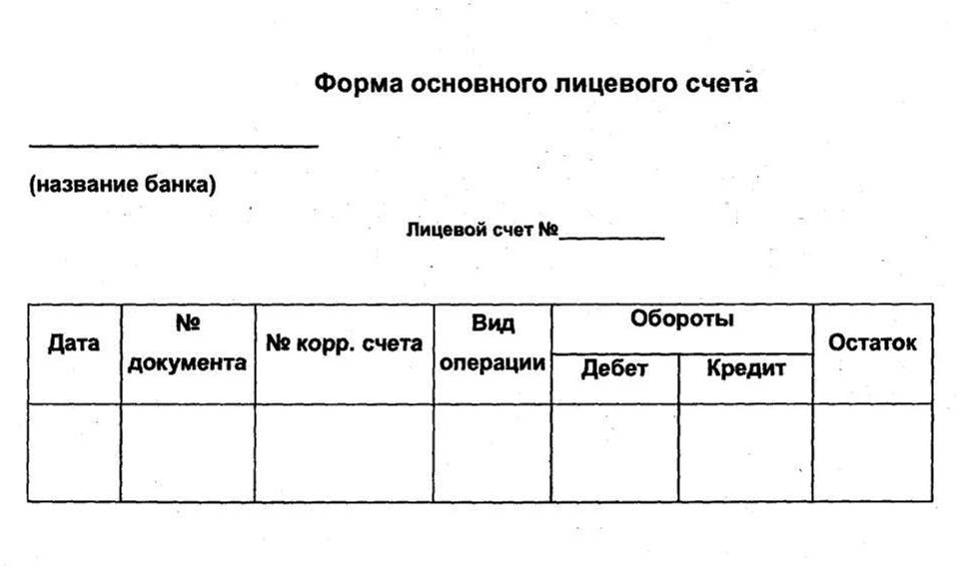
Приложение 3

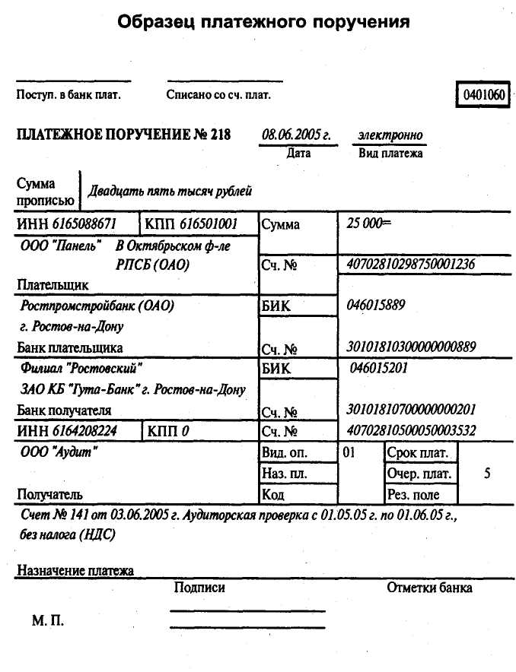
Приложение 4

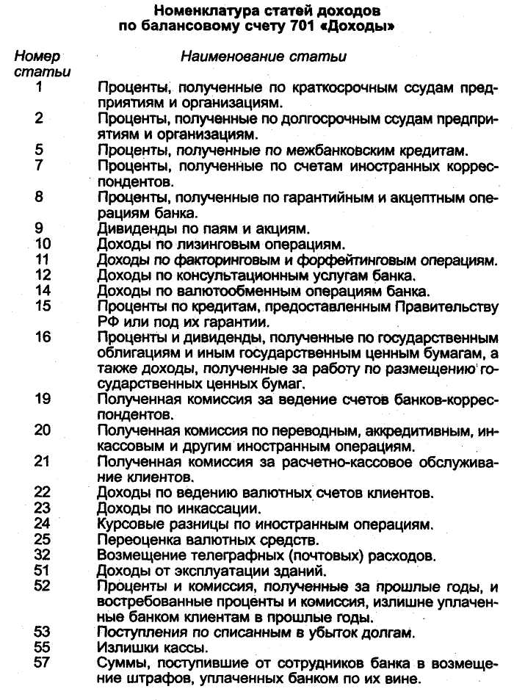

Приложение 5

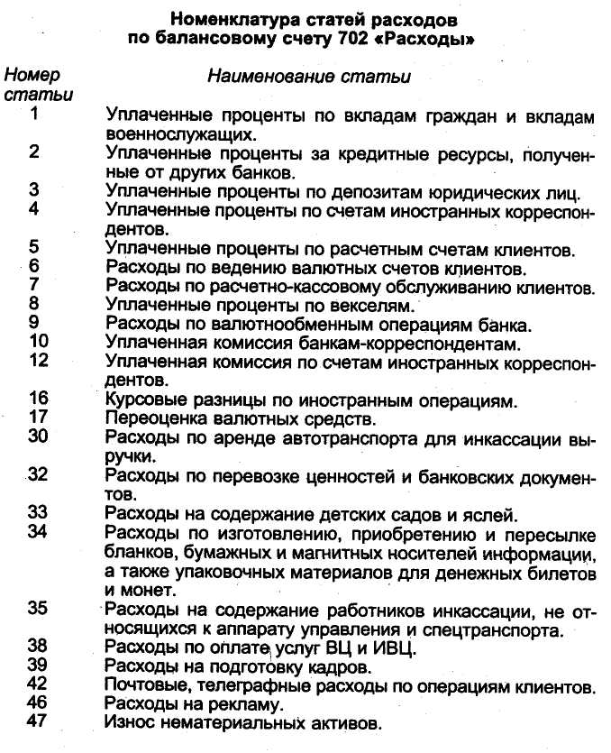
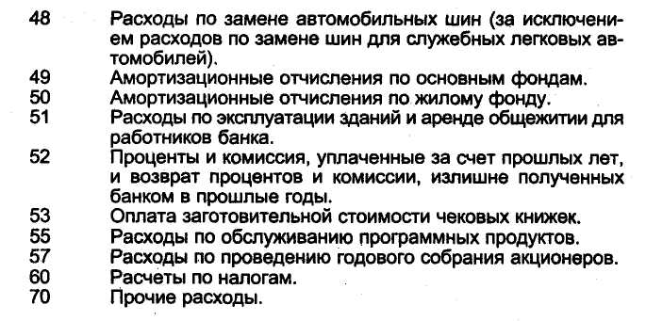
Приложение 6

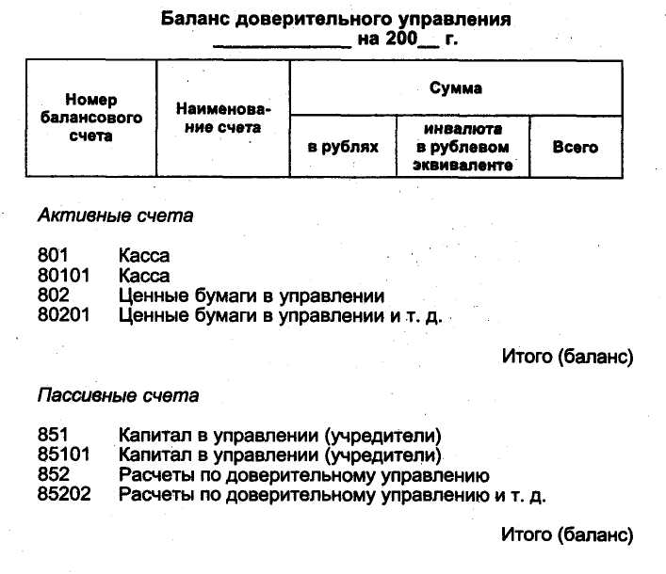
Приложение 7

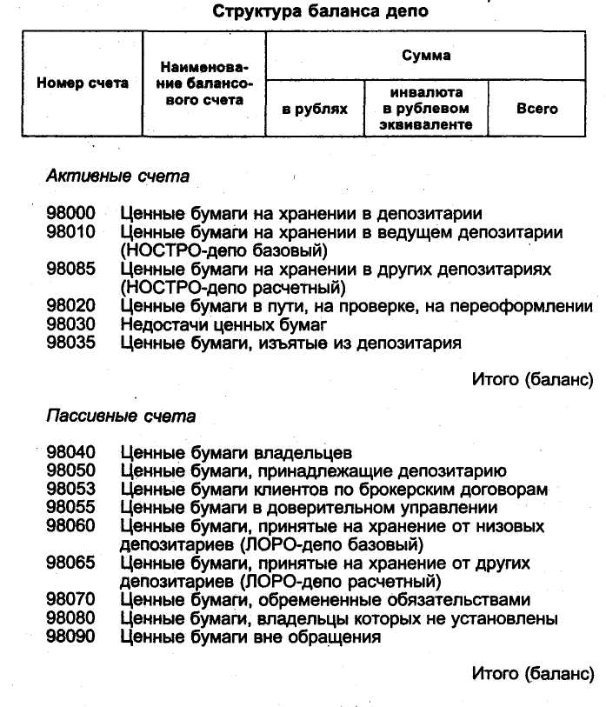

Учебно-методические материалы разработаны на основе следующих учебных изданий: - Селеванова Т.С. Бухгалтерский учет в кредитных организациях: Учебник. – М.: Дашков и К, 2007. – 272 с. - Чернышева Е.Н. Бухгалтерский учет в кредитных организациях: Учебно-методический комплекс. – М.: МЭСИ, 2008. – 81 с.
Далее небанковские кредитные организации рассматриваться не будут, поскольку коммерческие банки выполняют весь комплекс финансовых услуг и их операционная деятельность более показательна.

